Қазақстан Республикасының аумағын ұйымдастырудың бас схемасының негізгі ережелерін бекіту туралы
Қазақстан Республикасы Үкіметінің 2013 жылғы 30 желтоқсандағы № 1434 қаулысы.
"Қазақстан Республикасындағы сәулет, қала құрылысы және құрылыс қызметі туралы" 2001 жылғы 16 шілдедегі Қазақстан Республикасының Заңы 42-бабының 4-тармағына сәйкес Қазақстан Республикасының Үкіметі ҚАУЛЫ ЕТЕДІ:
1. Қоса беріліп отырған Қазақстан Республикасының аумағын ұйымдастырудың бас схемасының негізгі ережелері бекітілсін.
2. Орталық және жергілікті атқарушы органдар осы қаулыдан туындайтын шараларды қабылдасын.
3. Осы қаулы қол қойылған күнінен бастап қолданысқа енгізіледі.
Қазақстан Республикасының
Премьер-Министрі | С. Ахметов
Қазақстан Республикасы
Үкіметінің
2013 жылғы 30 желтоқсандағы
№ 1434 қаулысымен
бекітілген
Қазақстан Республикасының аумағын ұйымдастырудың бас схемасының негізгі ережелері
Ескерту. Негізгі ережелер жаңа редакцияда - ҚР Үкіметінің 12.05.2017 № 256 қаулысымен.
Мазмұны

Кіріспе

1. Қоныстандыру және өндіргіш күштерді орналастыру жүйесі

2. Әлеуметтік, рекреациялық, инженерлік және көлік инфрақұрылымын дамытудың схемалары мен жобалары

3. Республикалық және өңіраралық маңызы бар қала құрылысын ерекше реттеу аумақтары мен объектілерін дамыту схемалары және жобалары

4. Экономикалық мамандану және басымдықпен пайдалану түрлері бойынша аумақтарды сыныптау

5. Қала құрылысы қызметін жүзеге асыру кезінде оны пайдаланудың басымдықтары мен шектеулерін айқындай отырып, аймаққа бөлу схемалары

6. Өңірлердегі экологиялық жағдайды жақсарту, тарихи мәдени мұра объектілері және (немесе) қорғалатын ландшафтық объектілері бар аумақтарды сақтау, сондай-ақ аумақтарды табиғи және техногендік құбылыстар мен процестердің қауіпті (зиянды) әсерінен қорғау жөніндегі шаралар кешені

Қорытынды
Кіріспе
"Қазақстан – 2050": қалыптасқан мемлекеттің жаңа саяси бағыты" стратегиясы және Қазақстан Республикасының мемлекеттік және үкіметтік бағдарламаларының, мемлекеттік органдарының стратегиялық жоспарларының түзетілуі ескеріліп өзектілендірілген Қазақстан Республикасының аумағын ұйымдастырудың бас схемасының негізгі ережелері (бұдан әрі – Негізгі ережелер) Қазақстан Республикасының аумағын ұйымдастырудың өзектілендірілген бас схемасы (бұдан әрі – Бас схема) шеңберіндегі жобалаудың аралық (2020 жыл), есептік (2030 жыл) және болжамды (2050 жыл) мерзімдеріне арналған Қазақстан Республикасының аумағын ұйымдастыру жөніндегі басты жобалық ұсыныстар мен шешімдердің қысқаша мазмұны болып табылады.
Бас схема – елдің аумақтық бәсекелік артықшылықтарын іске асыру және тұрақты дамуына қол жеткізу үшін Қазақстан Республикасының ұзақ мерзімді кеңістікте дамуының пайымын және аумақты оңтайлы ұйымдастыру жүйесін қамтитын қала құрылысы жобасы.
Бас схема қоныстандыру жүйесінің және өндіргіш күштерді орналастырудың мемлекеттік реттелуін қамтамасыз ету, еліміздің әкімшілік-аумақтық құрылысын ескере отырып, аумақтарды пайдаланудың мәртебесін, мақсаты мен сипатын белгілеу, сәулет, қала құрылысы және құрылыс қызметін жүзеге асыру арқылы әлеуметтік-экономикалық және шаруашылық даму бойынша өңіраралық және салааралық мемлекеттік мүдделерді үйлестіру, сондай-ақ электр энергетикалық қуаттар мен ағындарды және Қазақстан өңірлері арасындағы көлік артериялары мен жүк ағындарын бөлу схемаларын ұйымдастыру үшін әзірленуде және мынадай сатылардағы қала құрылысы құжаттамасын: аумақты дамытудың өңіраралық схемаларын, аумақтардың қала құрылысын жоспарлаудың кешенді схемаларын, елді мекендердің бас жоспарларын әзірлеу үшін негіз болып табылады.
Бас схема Қазақстан Республикасының сәулет, қала құрылысы және құрылыс қызметі саласындағы заңнамасына, құжаттардың нұсқаулық ережелеріне және еліміздің аумағын ұйымдастыру мен орналастырудың экологиялық, әлеуметтік-экономикалық мәселелерін реттейтін нормативтік құқықтық актілерге сәйкес әзірленеді.
1. Қоныстандыру және өндіргіш күштерді орналастыру жүйесі
Халықты қоныстандыру жүйесін дамытудың негізгі бағыттары
Қазақстан Республикасының халқын қоныстандыру жүйесі өзара инженерлік-көлік инфрақұрылымымен байланысатын және тұтас алғанда, қоныстандырудың тірек қаңқасын құрайтын қалалық және ауылдық елді мекендерден тұратын өңірлік және жергілікті құралымдарды білдіреді.
Қазақстан Республикасы Еуразия құрлығының орталығында көлемі 2,37 млн. шаршы км кең аумақты алып жатыр. 2014 жылдың басында халықтың орналасу тығыздығы 1 шаршы км 6,3 адамды құрады.
Қазақстан аумағында 87 қала (оның ішінде 2 – республикалық, 40 – облыстық және 45 – аудандық маңызы бар қала), 31 кент және 6828 ауылдық елді мекен бар (осы Негізгі ережелерге 1-қосымша).
Қазақстан Республикасының Ұлттық экономика министрлігі Статистика комитетінің (бұдан әрі – Статистика комитеті) деректері бойынша 2014 жылғы 1 қаңтарда республикада 17160,8 мың адам тұрды. Соңғы он жылда Қазақстан халқының саны 14 %-ға (абсолюттік мәнде – 2086,0 мың адамға) ұлғайды.
Халық санының ең жоғары өсуі Маңғыстау (62,4 %), Оңтүстік Қазақстан (24,6 %), Атырау (22,5 %) және Алматы (24,8 %) облыстарына, сондай-ақ республикалық маңызы бар қала Алматыға (24,6 %) және елорда Астанаға (53,9 %) тиесілі.
Сонымен қатар Ақмола, Қостанай, Солтүстік Қазақстан және Шығыс Қазақстан облыстары сияқты бірқатар өңірлерде халық санының орташа есеппен 5,3 %-ға (176 мың адам) азаюы орын алды.
Қазақстандағы ішкі көші-қон экономикалық белсенді халықтың ауылдардан экономикалық жағдайы неғұрлым қолайлы қалалар мен өңірлерге қарқынды қоныс аударуымен сипатталады. Айталық, соңғы онжылдықта Қазақстанда ішкі көші-қон ағындары қарқынының жеделдеуі мен ұлғаюы байқалды. Жоғары көшi-қондық кему Астана, Алматы қалаларын, Маңғыстау және Алматы облыстарын қоспағанда, Қазақстанның барлық өңірлеріне тән.
Халықтың көші-қондық кетуінің негізгі себептері төмен табыс деңгейі, өңірде мансаптық өсу перспективасының болмауы болып табылады.
Демографиялық ахуалды жақсарту мен көші-қон процестерін реттеудің негізгі бағыттары
Қазақстан Республикасы халқының жыныстық-жас құрылымы бойынша 2050 жылға дейінгі санының болжамы жас мөлшерін жылжыту әдісі қолданыла отырып жасалды.
Көші-қон ахуалының қалыптасқан үрдістері және тұрғындардың табиғи өсімі сақталған жағдайда, мынадай болжамды нұсқа бойынша демографиялық ахуалдың дамуын күтуге болады.
1-кесте – Қазақстан Республикасы халқы санының 2020, 2030 және 2050 жылдарға арналған болжамы
Өңірлердің атауы | Факт | Халық санының болжамы, адам
 | 2014 жылғы 1 қаңтар (бастапқы) | 2020 жыл (аралық) | 2013 жылға қатысты өсу/ азаю, % | 2030 жыл (есептік) | 2013 жылға қатысты өсу/ азаю, % | 2050 жыл (болжамды) | 2013 жылға қатысты өсу / азаю, %
 |  |  |  |  |  |  |  | 1 | 2 | 3 | 4 | 5 | 6 | 7 | 8
 |  |  |  |  |  |  |  | Қазақстан Республикасы | 17160 665 | 18847196 | 109,8 | 20888162 | 121,6 | 25752350 | 150,1
Ақмола облысы | 735566 | 755109 | 102,7 | 775988 | 105,5 | 806494 | 109,6
Ақтөбе облысы | 808932 | 862660 | 106,6 | 906132 | 112,0 | 968339 | 119,7
Алматы облысы | 1984518 | 2119532 | 106,8 | 2398378 | 120,9 | 3073699 | 155,2
Атырау облысы | 567861 | 641745 | 113,0 | 744384 | 131,1 | 1030385 | 181,5
Батыс Қазақстан облысы | 623977 | 651465 | 104,4 | 670930 | 107,5 | 702573 | 112,6
Жамбыл облысы | 1084482 | 1162810 | 107,2 | 1248728 | 115,1 | 1507727 | 139,0
Қарағанды  облысы | 1369667 | 1403173 | 102,4 | 1422817 | 103,9 | 1276940 | 93,2
Қостанай облысы | 880776 | 896000 | 101,7 | 900000 | 102,2 | 904000 | 102,6
Қызылорда  облысы | 739776 | 825048 | 111,5 | 927964 | 125,4 | 1200000 | 162,2
Маңғыстау облысы | 587419 | 740115 | 126,0 | 981307 | 167,1 | 1634646 | 278,3
Оңтүстік Қазақстан облысы | 2733279 | 3127530 | 114,4 | 3678185 | 134,6 | 5198524 | 190,2
Павлодар  облысы | 752793 | 778887 | 103,5 | 794465 | 105,5 | 800000 | 106,3
Солтүстік Қазақстан облысы | 575766 | 543278 | 94,4 | 474100 | 82,3 | 416123 | 72,3
Шығыс Қазақстан облысы | 1394018 | 1406644 | 100,9 | 1428584 | 102,5 | 1308900 | 93,9
Астана қаласы | 814435 | 1070000 | 131,4 | 1220000 | 149,8 | 2124000 | 260,8
Алматы қаласы | 1507400 | 1863200 | 123,6 | 2316200 | 153,7 | 2800000 | 185,8
Айталық, 2020 жылға қарай Қазақстан халқының саны 9,8 %-ға ұлғаяды және 18847196 адамды құрайды, бұл ретте қала халқы – 14,2 %-ға, ал ауыл халқы – 4,9 %-ға ұлғаяды. Жобалаудың есептік мерзіміне (2030 жыл) қарай ел халқының саны – 21,7 %-ға ұлғайып, 20888162 адамды құрайды, бұл ретте қала халқы – 27,1 %-ға, ал ауыл халқы 15,1 %-ға ұлғаяды.
Халық санының белсенді өсуі осы өңірлерге тән репродуктивті ерекшелігі сақталып отырған, еңбек күші көп халық (жастар) шоғырланған, туу деңгейі дәстүрлі түрде жоғары өңірлерде орын алатын болады. Халық санының өсуі Қазақстанның оңтүстік облыстарында, сондай-ақ Маңғыстау және Атырау облыстарында күтілуде. Солтүстік Қазақстан облысында табиғи өсімнің төмен болуынан және халықтың көші-қонының теріс сальдосынан халық саны азаяды деп күтіліп отыр.
Болжамды 2050 жылға қарай халық саны 25752,4 мың адамды құрайды (Қазақстан Республикасының халқы санының 50,1 %-ға ұлғаюы) (осы Негізгі ережелерге 1-қосымша).
Облыстар арасында халық саны бойынша ең көп үлес Оңтүстік Қазақстан облысына (20,2 %), Алматы облысына (12,0 %), Алматы қаласына (10,9 %) тиесілі. Аталған өңірлерде 11 млн. астам адам немесе ел халқының 43 % шоғырланатын болады.
Қазақстанның демографиялық дамуына ауыл халқы елеулі үлес қосуы мүмкін, онда бала туудың жиынтық коэффициенті қалаға қарағанда жоғары.
Халық санын ұлғайту үшін репродуктивті жастағы әйелдердің, әсіресе, жүкті әйелдер мен жаңа босанған әйелдердің, нәрестелердің денсаулық жағдайын жақсартуға, олардың босанғаннан кейінгі аурушаңдығын, мүгедектігі мен өлімін азайтуға мүмкіндік беретін жағдайлар жасау қажет. Сонымен қатар, ел тұрғындарының өмірі мен денсаулығын сақтауға ықпал ететін жағдайлармен қамтамасыз ету қажет.
Қалалық қоныстандыру жүйесін дамытудың негізгі бағыттары
2014 жылдың басында Қазақстанның қалаларында 9433,5 млн. адам (55 %) тұрған. Қарағанды (78,7 %), Павлодар (69,7 %), Ақтөбе (61,7 %) және Шығыс Қазақстан (59,0 %) облыстары неғұрлым урбандалған өңірлер болып табылады. Урбандалудың төмен деңгейі Алматы (23,1 %), Оңтүстік Қазақстан (39,1 %), Жамбыл (40,2 %), Солтүстік Қазақстан (41,9 %) және Қызылорда облыстарында (42,8 %) тіркелген.
Қазақстан Республикасы Президентінің 2015 жылғы 6 сәуірдегі № 1030 Жарлығымен бекітілген Инфрақұрылымды дамытудың 2015 – 2019 жылдарға арналған "Нұрлы жол" мемлекеттік бағдарламасына (бұдан әрі – "Нұрлы жол" бағдарламасы) сәйкес 2050 жылы урбандалу деңгейі 70 %-ды құрайды. Қазақстанның бірқатар өңірлерінде (Қарағанды, Павлодар, Ақтөбе және Шығыс Қазақстан облыстары) бұл көрсеткіш 70 %-дан асып түседі.
Қалалардың және қала маңы аймағының бақыланбайтын өсуі еңбек нарығының мүмкіндіктері ескерілмей, қалалардың инфрақұрылымына жүктеменің күшеюімен, экологиялық, көлік проблемаларының шиеленісуімен, әлеуметтік шиеленістердің өсуімен ұштасады. Тез өсуші қалалар қатарына Алматы, Астана, Ақтөбе, Жаңаөзен, Шымкент, Атырау, Ақтау, Тараз, Қызылорда, Қаскелең және Түркістан қалаларын жатқызуға болады.
Жағдайды реттеу үшін көші-қон ағындарын еңбек күші артық аудандарда халықтың ұтқырлығын арттыру жолымен елдің еңбек күші жетіспейтін солтүстік және шығыс өңірлеріне жіберген жөн.
Агломерацияларды реттеудің негізгі шаралары және дамыту бағыттары
Қалалардың перспективалы дамуы экономикалық өсу нүктелерінің белсенді дамуынан көрініс табады. "Нұрлы жол" бағдарламасына және Қазақстан Республикасы Үкіметінің 2014 жылғы 28 маусымдағы № 728 қаулысымен бекітілген Өңірлерді дамытудың 2020 жылға дейінгі бағдарламасына (бұдан әрі – Өңірлерді дамыту бағдарламасы) сәйкес хаб-қалаларға Астана, Алматы, Шымкент, Ақтөбе, Өскемен жатады. Алматы, Астана, Шымкент және Ақтөбе қалалары "бірінші деңгейдегі" қалалар және агломерациялардың орталықтары болып табылады. Олар көші-қон ағынын тарту нүктелеріне және ресурстар, капитал мен озық технологиялар шоғырланатын макроөңірлердің экономикалық белсенді орталықтарына айналады. Өңірлерді дамыту бағдарламасына сәйкес макроөңірлердің басқа да ірі қалалары немесе "екінші деңгейдегі" (облыс орталықтары, Семей және Түркістан қалалары) және "үшінші деңгейдегі" қалалар (моно және шағын қалалар) хаб-қалалармен "шұғыла" қағидатымен байланысады.
Агломерацияларды тиімді дамыту үшін мемлекеттік ресурстар мен басқарушылық ықпал қажет.
Көші-қон ағынын өзіне тартуы үшін агломерациялар аумағында агломерация өзегінен 100-200 км арақашықтықта, ірі қоныстар базасында контрмагнит қалалар құру ұсынылып отыр. Олар аумақтардың әсер ету аймағындағы индустриялық-инновациялық өсу мен аумақтың экономикалық даму орталықтары болады.
Урбандалудың қарқынды процесі есебінен табиғи жолмен қалыптасып жатқан Алматы және Шымкент агломерацияларында агломерация орталықтарының аумақтық өсуін реттеу және қала маңы аймақтарының шегіндегі халық санын ұстап тұру қажет.
Контрмагнит және серіктес елді мекендердегі, сондай-ақ Алматы агломерациясының құрамына кіретін тірек ауылдық елді мекендердегі халық санының перспективалық өсуі халықтың жоғары табиғи және көші-қон өсіміне байланысты болады.
Алматы агломерациясы сауда-логистикалық және қаржы орталығы, сондай-ақ Алматы қаласының ірі университеттері базасында инновациялық кластер ретінде дамитын болады.
Шымкент қаласы өзінің экономикалық әлеуетімен елдің оңтүстігінің агломерациялық орталығы болып табылады. Сонымен қатар "жалған урбандалуға" жол бермеу мақсатында бұл процесті реттеу қажет.
Негізгі жоспарлы осьтер бойынша ірі елді мекендер базасында контрмагнит қалаларды қалыптастыру және оларда өңдеу өндірістерін, көрсетілетін қызметтер саласын, туристік-рекреациялық кешен объектілерін дамыту ұсынылады.
Перспективада Шымкент агломерациясы өсуінің желілік аймағына Тараз, Түркістан қалалары кіруі мүмкін.
Шымкент агломерациясы аумағын дамыту Оңтүстік Қазақстан облысының басым түрде Кентау-Түркістан елді мекендерінің қалалық жүйесінде, Шымкент-Тараз тасжолы бойында (Шымкент агломерациясынан тыс) және Мақтаарал мен Сарыағаш аудандары елді мекендерінің ауылдық жүйелерінде қоныстандыру жүйесінің ерекшеліктеріне байланысты болады.
Астана және Ақтөбе агломерацияларында қажетті экономикалық тығыздылықты қалыптастыру үшін желілік өсу аймақтарын дамыту қажет.
Перспективада Астана агломерациясы "Назарбаев Университеті" дербес білім беру ұйымы, медициналық кластер және "Астана – жаңа қала" арнайы экономикалық аймағы базасында жоғары технологиялар мен инновациялар орталығы ретінде орын алады. Экономикалық тығыздықты ұлғайту үшін Қарағанды қаласының және Щучье-Бурабай курорттық аймағының жақын орналасуы мен даму перспективаларын ескере отырып, желілік өсу аймағын құру қажет. Сонымен қатар, агломерацияның жобаланған аумағында орналасқан елді мекендердің бей-берекет және жүйесіз өсуіне жол бермеу керек. Осыған байланысты Астананың айналасында жасыл белдеу қалыптастыру аймағы, сондай-ақ рекреация аймағын дамыту белгіленеді.
Бұдан әрі Астана қаласынан 100-150 км қашықтықтағы ірі қоныстар базасында өзіне көші-қон ағынын тартатын контрмагнит қалалар құру болжануда.
Тұтас алғанда, Астана агломерациясы экономикасы бәсекеге қабілетті, қоршаған ортасы мен өмір сүру сапасы жоғары, мемлекетаралық және өңіраралық байланыстар жүйесіне ықпалдастырылған көпфункционалды аумақ ретінде дамитын болады. Агломерация өзегі – Астана қаласының жоғары табиғи және көші-қон өсімі Астана агломерациясы халқы санының едәуір ұлғаюына ықпал ететін болады.
Қазақстанның батысында агломерация ретінде Ақтөбе агломерациясы болады. Агломерацияның аумағы тығыздығы бойынша әркелкі әрі агломерация процесін дамыту үшін жеткіліксіз қоныстанған. Осы орайда Ақтөбе қаласының қала маңы аумақтары бұл көрсеткішке жатпайды.
Осыған байланысты Ақтөбе агломерациясы халқының санын ұлғайту және экономиканың қосымша еңбек ресурстарына қажеттілігінің өсуін қанағаттандыру үшін көші-қон ағынын ынталандыру қажет.
Халықтың төмен тығыздығын ескере отырып, Ақтөбе агломерациясының дамуы бір орталықты нұсқа бойынша өтеді.
Болашақта халықтың неғұрлым көп шоғырлануы агломерация өзегі – Ақтөбе қаласы мен оған жақын елді мекендерде байқалатын болады. Бұл тыныс-тіршілікті қамтамасыз ететін инфрақұрылымды құру мен дамытуға арналған шығындарды оңтайландыруға, мемлекет көрсететін қызметтер сапасын арттыруға және жоғары ұйымдастырылған урбандалған мекендеу ортасы бар өңірлік аймақ құруға мүмкіндік береді. Бұдан басқа, халық белсенді дамып келе жатқан Хромтау, Алға, Қандыағаш өнеркәсіптік қалаларына тартылатын болады.
Ақтөбе агломерациясы кәсіпкерлікті және Ресей шекара маңы аумағының ресурстарын да шоғырландыратын өңірлік кластерлерді дамытудың катализаторына айналмақ.
Есептік 2030 жылы Астана, Алматы, Шымкент агломерациялары полиорталықтандырылған агломерациялардың жүйелеріне ұласады (желілік өсу аймақтары пайда болады).
Перспективада (2030 жылдан кейін) экономикалық байланыстардың қарқынды дамуын ескере отырып, Өскемен – Семей; Павлодар – Ақсу – Екібастұз; Қостанай – Рудный – Лисаковск – Жітіқара; Ақтау – Жаңаөзен – Форт-Шевченко – Құрық қалаларын топтық қоныстандыру жүйелерінің одан әрі 2-деңгейдегі агломерацияларға ұласуымен, аумақтық-өндірістік кешендерді қалыптастыру болжанып отыр.
Өскемен агломерациясын Семей, Риддер, Зырян, Шемонаиха және Серебрянск қалаларымен байланыстыра отырып қалыптастырудың негізгі басымдығы олардың Қытай мен Ресей арасындағы транзит жолдарда орналасқан өңірдің өнеркәсіптік-көліктік тораптары ретіндегі геоэкономикалық жағдайы болып табылады. 2050 жылға қарай облыс халқының 60 %-дан астамы осы қалаларда тұратын болады.
Павлодар агломерациясын қалыптастыру урбандалудың жоғары деңгейі, өңір ішіндегі көліктік коммуникациялардың дамуы және олардың жақын жатқан аудандармен байланысы есебінен қамтамасыз етіледі. Агломерация қалалары халқының болжамды саны 685,2 мың адамды немесе облыстың барлық халқының 85,6 % құрайды.
Қостанай агломерациясы Ресей Федерациясымен шекара маңы транзит жолдарында орналасқан өнеркәсіптік-көліктік торап ретінде белгілі. Екінші деңгейдегі агломерацияны және урбандалған аймақ ареалын қалыптастыруға машина жасау және экономиканың басқа да салаларын дамыту ықпал етеді. Қостанай облысы халқының жартысынан астамы (61,2 %) болжамды кезеңге қарай Қостанай, Рудный, Лисаковск, Жітіқара қалаларында тұратын болады.
Болжамды кезеңде Ақтау агломерациясы Каспий қоныстану аймағының және Ақтау урбандалған аймағының орталығы ретінде қарастырылады. Бұған Каспий теңізінің шығыс жағалауындағы географиялық жағдай, адами, экономикалық ресурстардың жеткілікті болуы, рекреациялық инфрақұрылымды және тұрақты экономикалық, еңбек және мәдени байланыстарды дамыту оң ықпалын тигізеді. Ақтау, Жаңаөзен және Форт-Шевченко қалалары халқының 2050 жылғы болжамды саны екі есеге ұлғаяды және 604,1 мың адамды немесе облыс халқының 37 %-ын құрайды.
Тұтас алғанда, қала агломерацияларын дамыту үшін олардың қала маңы аймақтарын қалыптастыру мен дамытуға көңіл бөлу қажет, оларда еңбек ұтқырлығын дамытудың маңызды шарты ретінде агломерация өзегі мен оның қала маңы аймақтары арасында жүрдек көлік қатынасының заманауи түрлерінің маңызы зор болады.
Еліміздің аумақтық дамуына көлік-логистикалық инфрақұрылымды дамыту едәуір ықпал етеді, ол шалғай өңірлер мен халықтың тығыздығы төмен өңірлерде көлік қызметтерінің қолжетімділігі мен сапасын қамтамасыз етеді.
Ауылдық қоныстану жүйелерiн дамытудың негізгі бағыттары
Ауылдық қоныстану жүйесін жетілдіру ауыл аумақтарының өндірістік, әлеуметтік және экологиялық функцияларын кеңейтудің қолайлы алғышарттарын жасауды, қала мен ауыл арасындағы интеграцияны дамыту негізінде ауыл тұрғындарының өмір сүру жағдайын жақсартуды білдіреді. 2014 жылдың басында Қазақстанның ауылдық жерлерінде ел халқының 45 % немесе 7727,3 мың адам тұрған.
Ауылдық елді мекендер жүйесін дамыту әлеуметтік-экономикалық даму әлеуеті төмен, орташа және жоғары ауылдық елді мекендерді айқындауға арналған өлшемшарттарға сәйкес айқындалған даму әлеуеті жоғары және орташа елді мекендерді дамытумен байланысты, олардың ішінен тірек ауылдық елді мекендер айқындалған.
Одан әрі дамыту көзделген ауылдық елді мекендер үшін ауыл тұрғындарының өмір сүру және еңбек қызметі жағдайын жақсартуға, демографиялық ахуалды жақсарту және ауылдық жерлерде тұрудың беделін арттыру үшін негіздер жасауға бағытталған өзара байланысқан іс-шаралар кешені айқындалатын жоспарлау, құрылыс салу және абаттандыру жобалары әзірленуі тиіс.
Аграрлық өңірлердегі (Батыс Қазақстан, Шығыс Қазақстан, Солтүстік Қазақстан, Оңтүстік Қазақстан, Қостанай облыстары) ауылдық аумақтарда халықтың көшіп кетуін төмендету және демографиялық ахуалды жақсарту үшін инновациялық технологияларды қолдану және ұсақ тауарлы өндірістен орта және ірі тауарлы өндіріске көшудің негізінде ауыл шаруашылығы саласын жаңғырту ұсынылады. Бұл бәсекеге қабілетті, жоғары механикаландырылған өндіріс құруға, шаруашылықтарды мал шаруашылығын, жем өндірісін дамытуға, жарма және май дақылдарын өсіруге, бидайға ғана маманданудан алшақтауға, ауыл шаруашылығы тауарын өндірушілердің сатылай және деңгейлес кооперациясын қолдаудың экономикалық тетіктері арқылы шаруашылықтарды ірілендіруге экономикалық ынталандыруға мүмкіндік береді.
Ауылдық елді мекендерді перспективалы дамытудың қала құрушы базасы елді мекендерді – агроқалашықтарды қалыптастыруға негіз болатын ірі тауарлы өндіріс болып табылады.
Шаруа қожалықтарының кооперациялары мен бірлестіктерінен заманауи, абаттандырылған, жайлы қоныстардан тұратын ауыл шаруашылығы мен ауылдық қоныстанудың келешегін көруге болады.
Осыған байланысты:
1) ауыл шаруашылығы, оның ішінде ауыл шаруашылығы өнімдерін дайындау және өңдеу және тұрмыстық көрсетілетін қызметтерді дамыту саласында шағын және орта бизнесті дамыту үшін жағдай жасау, ісін жаңа бастаған кәсіпкерлерге заңдық, қаржылық және басқа да көмек көрсету;
2) халықты неғұрлым жоғары өмір сүру деңгейімен қамтамасыз ете отырып, тұрақты әрі өнімді жұмыспен қамту арқылы халықтың материалдық әл-ауқатының өсуі және кіріс деңгейін көтеру үшін жағдай жасай отырып, тірек ауылдық елді мекендерді (бұдан әрі – АЕМ) кешенді түрде дамыту ұсынылады.
Кенттерді, ауылдық округтердің орталықтарын, даму әлеуеті жоғары және орташа АЕМ-ді және басқа да ауылдарды дамыту үшін жұмыс істеп тұрған кәсіпорындарды қолдау және дамыту, ұсақ тауарлы өндірістерді орта және ірі ауыл шаруашылығы кәсіпорындарына біріктіру, шағын және орта бизнесті дамыту, әлеуметтік инфрақұрылым объектілерімен нормативтік қамтамасыз етілуге дейін жеткізу, ауылдық инфрақұрылымды қалыпты жағдайда ұстап тұру шаралары қажет.
Бюджет қаражатын ұтымды пайдалану және әлеуметтік көрсетілетін қызметтерге тең қолжетімділікті қамтамасыз ету үшін перспективасыз, табиғи-климаттық және өзге де жағдайлары қолайсыз елді мекендерден неғұрлым перспективалы елді мекендерге қоныс аудару бойынша жұмыстарды жалғастыру ұсынылады.
Ауылдық жерлердің кадрлық әлеуетін арттыру ауылдық жерге жұмыс істеу және тұру үшін келген әлеуметтік сала және агроөнеркәсіптік кешен мамандарына көтерме жәрдемақы төлеу және тұрғын үймен қамтамасыз ету түрінде мемлекеттік қолдау көрсетуді көздейді.
Ауылдық аумақтар мен ауылдық елді мекендердің даму перспективалары ауыл шаруашылығы өндірісін аумақтық ұйымдастырудың даму стратегиясымен өзара байланыстырылуы тиіс.
Өндіргіш күштерді орналастырудың негізгі бағыттары
Таяу арадағы перспективада Қазақстан экономикасын әртараптандыру Қазақстан Республикасы Президентінің 2014 жылғы 1 тамыздағы № 874 Жарлығымен бекітілген Қазақстан Республикасын индустриялық-инновациялық дамытудың 2015 – 2019 жылдарға арналған мемлекеттік бағдарламасына (бұдан әрі – Қазақстан Республикасын индустриялық-инновациялық дамытудың мемлекеттік бағдарламасы) сәйкес экономиканың басым салалары болып табылатын металлургия, химия, мұнай-химия, машина жасау, құрылыс материалдарының өндірісі, тамақ өнеркәсібі сияқты салаларды дамытуға бағытталған. Бұл ретте білім беру саласындағы мемлекеттік саясат, ең алдымен, экономиканы әртараптандыру және индустрияландыру жөніндегі қысқа мерзімді және ұзақ мерзімді міндеттерге бағдарланатын болады, сондай-ақ экономиканың өңдеу салаларының сұраныстарына сай құрылатын болады. Шағын және орта кәсіпкерлікті қолдау саласындағы мемлекеттік саясат мемлекет экономикасын дамытудың басым бағыттарына және өңір экономикасын дамыту ерекшелігіне сәйкес жүргізілетін болады. Шағын және орта кәсіпкерлік объектілерін орналастыруды облыстардың аумақтарын қала құрылысына жоспарлаудың кешенді схемалары шеңберінде (ҚР ҚНжҚ 3.01-02.2011 4-тармағының 4.1.3.5-тармақшасына сәйкес) қарастыру қажет.
2025 жылға қарай экспорттың жалпы көлемінде шикізаттық емес экспорт үлесінің – 2 есеге, 2040 жылға қарай 3 есеге өсуі болжануда.
2050 жылға дейін қазақстандық өндірушілердің геологиялық барлау, мұнай-газ-химия, автомобиль және авиақұрылыс, тепловоздар, жолаушылар мен жүк вагондары, болашақтың тиімділігі жоғары және энергия үнемдейтін материалдары өндірісі саласындағы, мобильді және мультимедиялық, нано және ғарыштық технологиялар, роботты техника, гендік инженерия, болашақ энергиясын іздестіру мен ашу сияқты экономиканың жаңа салаларындағы нарықтарды (Ресей Федерациясы, Орталық Азия елдері, Қытай Халық Республикасы (бұдан әрі – ҚХР) және Иран Ислам Республикасы (бұдан әрі – ИИР) игеруі де Қазақстан экономикасын дамытудың негізгі міндеті болып табылады.
Сыртқы нарықтар шығуға "Еуразиялық трансконтиненталдық дәліз" (Жібек жолының экономикалық белдеуі) құру ықпал ететін болады, бұл Қазақстанға перспективада Орталық Азия өңірінде көлік хабы болуға мүмкіндік береді және экономикалық, саяси және гуманитарлық салаларда (сауданың әлеуетті көлемі – 2,5 трлн. теңге) Қазақстан мен ҚХР арасындағы тығыз байланысты дамытуға, шетелдік инвесторлар тарапынан Қазақстанға деген қызығушылықты арттыруға, жүк ағынының тұрақты өсуіне және Еуразиялық экономикалық одақ елдерінің нарығына тікелей қол жеткізуге ықпал ететін болады. Шекара маңындағы өңірлер және тұтас алғанда, Ресей Федерациясының нарығы ерекше рөл атқаратын болады, онда өңдеу өнеркәсібінің импортындағы қазақстандық өнімнің үлесі ұзақ мерзімді перспективада 6 %-ға жетуге тиіс. Сондай-ақ саудаға қатысушы елдердің қосылған құн тізбегіне ене отырып, "Жаңа жібек жолы" жобасының әлеуеті пайдаланылатын болады. "Жібек жолымен" біріктірілетін елдердің жалпы ішкі өнімінің (бұдан әрі – ЖІӨ) жалпы көлемі перспективада әлем ЖІӨ-нің жартысын құрайды.
Уақыт өте келе мемлекеттік бастамалардан тек жеке бастамаларды ғана қолдауға кезең-кезеңмен өту жүзеге асырылатын болады, 2025 жылға қарай экономикадағы мемлекеттің үлесін азайту ЖІӨ-де 15 %-ға дейінгі көрсеткішті құрауға тиіс.
Негізінен, ұлттық басқарушы холдингтер мен даму институттары арқылы тікелей мемлекеттік қаржыландыру құралдары іске қосылуы индустриялық өсудің жаңа базасын құруға мүмкіндік беретін, басталған ірі жаңа сала құрушы жобаларды аяқтауға, сондай-ақ шикізаттық емес тауарларды өткізу үшін жаңа нарықтарды игеретін өңдеу өнеркәсібінің кәсіпорындарын қолдауға бағытталатын болады.
Қазақстан Республикасын индустриялық-инновациялық дамытудың мемлекеттік бағдарламасына сәйкес ішкі нарықтағы отандық кәсіпорындарды қорғаудан, оларды Қазақстан Республикасының қабылданған халықаралық міндеттемелеріне қайшы келмейтін әдістермен сыртқы экспорттық нарықтарға бағдарлауға көңіл бөлінетін болады.
Қойылған міндеттерге қол жеткізу үшін өңдеу өнеркәсібін шоғырландыра дамыту және технологиялардың терең трансфері, құзыреттіліктерді арттыру және инновацияларға сұранысты ынталандыру сияқты негізгі үш тәсілді ескере отырып дамитын болашақтың индустриялық-инновациялық секторларының даму негіздерін жасау көзделіп отыр.
Металлургия өнеркәсібі
Орта мерзімді кезеңде тау кен-металлургиялық кешен елдің экономикалық өсу драйверлерінің бірі болып қалады. Қазақстандағы қара металлургия секторының экспорттық әлеуетін кеңейту перспективалары бар.
Халықаралық нарықтарда дамушы елдердегі (Үндістан, ИИР, Таяу Шығыс және Африка елдері) тұтынудың өсуі, урбандалу, экономиканың жаңа секторларында (жаңартылатын энергия көздері (бұдан әрі – ЖЭК), жаңа көлік) өсіп келе жатқан тұтыну, балама өніммен алмастырудың күрделілігі сияқты жаһандық трендтердің есебінен 2030 жылға қарай болатты тұтынудың 1,3 есе өсуі күтіледі.
Сонымен бірге, әлемдік қара металлургияны дамыту экологиялық, энергия тиімділігі және еңбек өнімділігі бойынша талаптарды күшейту жағдайларында жүргізілетін болады.
Халықаралық үрдістер Қазақстанның түсті металлургия өнімін өндіру көлемін кеңейтуге және оның экспортын әртараптандыруға оң ықпалын тигізетін болады.
Инвестициялық жобаларды іске асыру 2050 жылға дейін металлургия өнеркәсібін дамытудың негізі болады. Болжанып отырған өсу 15 %-ды құрайды.
Перспективада сирек және жерде сирек кездесетін металдар сияқты ғылымды қажет ететін өндірістерді дамытуда саланы дамытудың маңызды бағыты болады.
Металлургия өнімінің сатылай әртараптандырылуы және одан әрі қайта өңделуін жүзеге асыру, минералды шикізатты кешенді түрде өңдеуді қамтамасыз ету, түпкілікті өнімде қазақстандық қамтуды арттыру 2050 жылға дейін металлургияны дамытудың негізгі қағидаттарына айналады.
Перспективада осы қағидаттарды сақтау және қажетті көлік инфрақұрылымын дамыту, оның ішінде табиғи ресурстарды неғұрлым оңтайлы жолмен экспорттау мүмкіндігін қамтамасыз етуге бағдарлана отырып, 2020 жылға қарай 5 млн. тонна қара металл илегін, 1,8 млн. тонна мырыш илегін, 2 млн. тонна ферроқорытпаны, 15 млн. тонна темір кені жентектерін, ылғалдылығы 6 % 4 млн. тонна коксты, 5,5 млн. тонна хром кенін, 3 млн. тонна марганец кенін өндіруге мүмкіндік береді.
Металлургиялық өнімнің негізгі түрлерін өндіру 2030 жылға қарай: 5,2 млн. тонна қара металл илегін, 2,3 млн. тонна мырыш илегін, 2,1 млн. тонна ферроқорытпасын, 15,7 млн. тонна темір кені жентектерін, ылғалдылығы 6 % 4,5 млн. тонна коксты, 6,5 млн. тонна хром кенін, 3,1 млн. тонна марганец кенін құрайды.
Бұл ретте шикізат сатып алудың ықтимал едәуір азаюына және бағалардың төмендеуіне, темір кені мен көмір қорларының құнсыздануына байланысты таяу арадағы перспективада елімізде қаражат жинақтау үшін қазақстандық шикізатты халықаралық нарықтарға шығаруды барынша жеделдетуге бағытталған табиғи ресурстарды басқару жүйесін енгізген орынды.
Осы мақсатта баланстан тыс кендердің жаңа кен орындарын және техногендік минералды түзілімдерді өңдеуге тартуды көздеу қажет. Мәселен, мыс кені өнеркәсібі үшін Орталық, Шығыс және Оңтүстік Қазақстанда минералды-шикізаттық базаны дамытудың әлеуетті мүмкіндігі бар (осы Негізгі ережелерге 2-қосымша).
2050 жылға дейін саладағы энергияны, еңбектi және материалды қажет ету деңгейін төмендету үшін энергия үнемдеуші технологиялар енгізіледі, қайталама энергия ресурстарын пайдалану деңгейі арттырылады, өндірісті кешенді автоматтандыру және механикаландыру жолымен персоналға жұмсалатын шығындар төмендейді, өндіріс көлемін ұлғайту және шығындарды қысқарту үшін инновациялық шешімдер енгізіледі, халықаралық сапа стандарттары енгізілетін болады.
Отандық кәсіпорындарға мемлекеттік сатып алу кезінде жеңілдіктер беру, отандық түсті металлургия өнімдеріне сұранысты ынталандыру бағдарламаларын әзірлеу мен іске асыру да саланы дамытуға ықпал етеді. Отандық кәсіпорындарды жаңғыртуға жәрдемдесу үшін ғылыми-зерттеу және тәжірибелік-конструкторлық жұмыстарға мемлекеттік қолдау көрсетуді қамтамасыз ету қажет.
Металлургия саласының әлеуетін іске асыру шикізаттық өңірлерге кері инновациялық серпін беретін индустрияландырудан кейінгі инновациялық технологияларды дамытуға мүмкіндік береді.
Бұл ретте болашақта металлургия өнеркәсібінің ішкі әлеуетін пайдалану мүмкіндіктеріне де әсер ететін осы саладағы жаһандық трендтерді ескерген жөн.
Қара металлургия
Дамушы елдерде (Үндістан, ИИР, Таяу Шығыс және Африка елдерінде) тұтынудың өсуі, урбандалу, экономиканың жаңа секторларында (ЭЖК, жаңа көлік) тұтынудың өсуі, баламалы өніммен алмастыру күрделілігі сияқты жаһандық трендтер есебінен халықаралық нарықтарда болатты тұтынудың 2030 жылға қарай 1,3 есеге өсуі күтіліп отыр.
Түсті металлургия
Түсті металлургия бойынша ұзақ мерзімді кезеңде тұтынудың өсуі болжанады. Мәселен, 2030 жылға қарай мысқа қажеттілік – 70 %-ға, тиісінше алюминийге – 50 %-ға, мырышқа 70 %-ға өседі. Бұған дәстүрлі секторларда тұтынудың (көбейіп келе жатқан халықты қанағаттандыру және урбандалу) өсуі, экономиканың жаңа секторларында (ЭЖК, жаңа көлік) тұтынудың артуы, сондай-ақ баламалы өніммен алмастырудың (қорғасыннан басқа) күрделілігі ықпал етеді.
Көмір өнеркәсібі
2030 жылға дейін Қазақстанның Орталық және Солтүстік өңірлері негізгі көмір өндіру өңірлері болып қалады. Мәселен, 2030 жылға қарай Орталық өңірдің үлесіне республикалық өндірудің 32,5 %-ы, Солтүстік өңірге – 63,1 %-ы, Шығыс және Оңтүстік өңірлерге – 4,4 %-ы тиесілі болады.
2025 – 2030 жылдары Торғай көмір бассейнін игеру болжанып отыр.
2030 жылға қарай "жасыл экономикаға" көшу мақсатында көмірді жерасты газдандыру, көмірді және аршылған жыныстарды, сондай-ақ тотыққан және баланстан тыс көмірді деструкциялау кезінде минералдық бөлікті пайдалану, көмірді байыту және көмір брикеттері өндірісін игеру сияқты жаңа технологиялар мен инновацияларды енгізу болжанып отыр. Көмірді жерасты газдандыру экологиялық таза энергияны алудың жоғары өнімді және неғұрлым экологиялық таза процесі болып табылады.
2050 жылға дейін көмір өнеркәсібінің дамуы көмірді химиялық өңдеу арқылы алынған синтетикалық газ тәрізді және сұйық отынның, көмірді конверсиялау нәтижесінде алынған өнімдердің өндірісіне бағытталуы тиіс, олар экологиялық қауіпсіз ультратаза бензин, авиациялық, зымыран және дизель отынын, сутегін және құнды химиялық заттарды (балауыз, церезина), сондай-ақ негізгі органикалық синтез үшін шикізат болып табылатын нафталар, жағармайлар, парафиндер, фенолдар және басқа көмір химиясы өнімін өндіру үшін бастапқы шикізат болып табылады. Бұл синтетикалық отындарды пайдалану кезіндегі экологиялық жүктеме қатардағы көмірді пайдаланумен салыстырғанда, анағұрлым төмен болады.
Ұзақ мерзімді перспективада құрамында отыны бар қалдықтарды кәдеге жаратудың негізгі бағыттары мыналарды көздейді: әртүрлі құрылыс материалдарын өндіру, қосындылар шығару, шойын қорыту, карбид кремний және басқа отқа төзімді материалдарды шығару, күкірт қышқылы мен тыңайтқыштарды өндіру, энергетикалық пайдалану, яғни тікелей жағу (газдандыру) немесе байыту әдісімен кондициялық көмір алу үшін пайдалану.
Мұнай-газ-химия өнеркәсібі және мұнай, газ өңдеу
Әлемдік практикада бастапқы жартылай өнімдерді химиялық өңдеудің тереңдеуіне және олардан синтетикалық мономерлер, полимерлер және басқа химиялық өнімдер алынуына қарай, олардың бағасы шамамен 3-5 есеге жылдам өседі. Осыған байланысты мұнай-газ-химия әлемде мұнай-газ саласын одан әрі дамыту басымдықтарының бірі болады.
Дамушы елдерде байқалған халық санының өсуі және жан басына шаққандағы кірістердің артуы оларда дамыған елдермен салыстырғанда, тауарларды тұтынудың неғұрлым жылдам өсуіне алып келеді. McKinsey бағалауы бойынша 2025 жылға қарай халықтың орта табы 2010 жылмен салыстырғанда, 2,4 млрд. адамнан 4,2 млрд. адамға дейін, шамамен екі есеге өседі. Сондықтан мұнай-газ-химия саласының базалық өнімдерінің әлемдік импортының фокусы дамушы елдер жағына қарай жылжиды.
Ұзақ мерзімді перспективада әлемдік нарықта мұнай-газ-химия өнімдерінің арасында полиэтилен мен полипропилен ең көп сұранысқа ие болды, бұл барлық полимерді жалпы тұтынудың 60 %-ы. ҚХР, Жапония сияқты және т.б. Азия елдері әлемдік сұраныстың өсу драйвері болады.
Аталған үрдістер әлемдік нарықта, ҚХР-дың урбандалуы және индустриялануы процестерін қоса алғанда, экспорт тұрғысынан Қазақстанның мұнай-газ-химия секторының дамуына оң әсерін тигізеді. Бұдан басқа, мұнай-газ-химия саласы болмаса, балама энергетиканы (күн панельдері, жел генераторларының қалақшалары, биохимия), жаңа материалдарды (композиттер) дамыту мүмкін емес.
2025 жылға қарай Қазақстан нарығын экологиялықтың жаңа стандарттарына сәйкес жанар-жағармай материалдарымен толық қамтамасыз ету көзделген. Бұл ретте мұнай өңдеу ақшыл мұнай өнімдерін барынша шығару және мотор отындарының сапасын Еуро-5 стандартына сәйкестендіру үшін жаңа технологиялар мен инновациялық технологиялық шешімдерді қолданумен байланысты болады. Мұнай өңдеу саласын аумақтық тұрғыдан дамыту Атырау, Маңғыстау, Оңтүстік Қазақстан және Павлодар облыстарында, газ өңдеу – Ақтөбе облысында орналасады.
Мұнай-газ-химия саласын 2020 – 2030 жылдарға дейін, сондай-ақ перспективада – 2050 жылға дейін дамыту көмірсутекті сектордағы бәсекелі артықшылықтарды пайдаланумен байланысты болады, атап айтқанда:
1) ірі мұнай-газ кен орындарының болуының арқасында ұзақ мерзімге шикізатпен қамтамасыз етілуі;
2) шикізатқа ең аз шығасылармен қол жеткізу;
3) ірі өндіруші кәсіпорындардың айналасында дамыған шағын және орта бизнес кәсіпорындары белдеуінің болуы;
4) инвестициялық жағынан тартымды жағдайлар жасау (салықтық, кедендік преференциялар, инфрақұрылымды салу).
Өнеркәсіптің барлық салалары: құрылыс, машина жасау, энергетика, ауыл шаруашылығы, медицина, электроника, космонавтика, сондай-ақ сауда және көптеген басқа салалар мұнай-газ-химия өнімдерінің тұтынушылары болып табылады. Сабақтас салалармен осындай тығыз байланыста болғандықтан, мұнай-газ-химия саласының жоғары мультипликативтік әсері болады.
Бұл салада базалық мұнай-газ-химия өнімдерінің ауыр тонналы өндірісін салу жөніндегі жобалар, сол сияқты базалық өнімді қосылған құны жоғары инновациялық өнім етіп кейіннен қайта өңдейтін шағын және орта бизнес жобалары да іске асырылатын болады.
Аумақтық тұрғыдан мұнай-газ химия саласы, негізінен, Батыс өңірде дамитын болады, өйткені:
1) мұнай мен газ конденсатының жалпы шығарылатын қорының шамамен 90 %-ы Атырау, Маңғыстау, Батыс Қазақстан және Ақтөбе облыстарында шоғырланған;
2) ол теңіз және өзен жолдарына жақын орналасқан (Каспий теңізі);
3) онда шетелдіктер қатысатын көптеген компаниялар шоғырланған.
Осылайша, 2050 жылға қарай отандық мұнай-газ-химия саласын дамыту мұнай-газ секторын шикізаттық бағыттан қосылған құны жоғары өнім шығаруға қайта бағдарлаудың қозғаушы факторларының бірі болып табылады.
Химия өнеркәсібі
Жаңа кәсіпорындарды іске қосу нәтижесінде 2020 жылға қарай Қазақстанда тыңайтқыштармен және гербицидтермен ішкі нарықты толық қамтамасыз етуге қол жеткізіледі, өнеркәсіп үшін негізгі химикаттарды (сілті, қышқыл, тұз және басқалары) өндіру дамитын болады.
Ақтау порты арқылы теңізде тасымалдау мүмкіндіктерін пайдалана отырып, ҚХР, ИИР-ге минералды тыңайтқыштар, Еуропа елдерінде осы тауарлар бойынша күші жойылған тауашаларды қалпына келтіре отырып, триполифосфат пен сары фосфор жеткізуді өсіру есебінен химия өнімдері өндірісінің көлемі ұлғаяды.
Бұдан басқа, қолданылу аясы кең композиттік материалдардың: полимерлік, Al, Mg, Cu, Ti, Ni, Сг қорытпалары негізінде металл композиттік материалдар, көміртегі немесе қыш негізінде композиттік материалдардың өндірісін игеру көзделіп отыр.
Таяу арадағы перспективада энергия тиімділігін 3 есеге дейін арттыруға мүмкіндік беретін натрий гексометофосфатын өндіретін жаңа технологияларды қолдану есебінен өнеркәсіп объектілерінде фосфор өндірісін әртараптандыру ұсынылады. Фосфор шикізатын терең өңдеу мақсатында синтетикалық жуу құралдарын (Шымкент қаласы) шығаруды ұйымдастыру көзделуде.
Тараз, Шымкент, Қызылорда, Ақтөбе қалалары салалық мамандану орталықтары болады.
Машина жасау
2030 жылға дейінгі перспективада Қазақстан Республикасының машина жасау кешенін дамытудың негізгі мақсаттары ел экономикасын қажетті машиналармен, жабдықтармен және қосалқы бөлшектермен, кепілдік және кепілдіктен кейінгі сервистік қызмет көрсетумен барынша қамтамасыз ету үшін ішкі өндірісті кеңейту және өндірістік-техникалық және басқа да мақсаттағы бәсекеге қабілетті өнімді шығаруға көшу, импорт үлесін азайту, экспорт үшін мүмкіндіктерді арттыру болып табылады.
Машина жасау өндірістерінің табысты қызметі үшін жинақталған бұйымдарда кемінде 60 % оқшауланған құрамдауыштарды көздеу қажет.
Болжамға сәйкес 2020 жылға қарай жаһандық деңгейде автомобильдер сатылымы ағымдағы деңгеймен салыстырғанда, 23 %-ға өседі. Бұл ретте тұтынудың негізгі өсу драйвері дамушы елдер болады.
Өндіріс процесінде сатылай интеграцияланған ірі зауыттардан тікелей өткізу өңірінде орналасқан жинақы өндірістік құрастыру алаңдарына кезең-кезеңмен көшу болжануда.
Ұзақ мерзімді перспективада сұранысты балама отынмен (электр тогы, сутегі) жүретін автомобильдерге ығыстыру, автомобильді жеке пайдаланудан бірлесіп пайдалануға көшу (car sharing, операциялық лизинг) күтіліп отыр.
Әлемдік трендтер Қазақстанның автомобиль өнеркәсібінің дамуына ықпал ететін болады, ол металлургия, резеңке бұйымдарының өндірісі, шыны өндірісі, тоқыма өнеркәсібі, электр жабдықтары мен аспаптарының өндірісі, ғылыми-зерттеу және тәжірибелік-конструкторлық жұмыстар (бұдан әрі – ҒЗТКЖ) сияқты сабақтас салаларды дамытуға ықпал етеді. Мықты ғылыми базасы мен технологиялары бар елдермен және трансұлттық корпорациялармен (бұдан әрі – ТҰК) әріптестік осы аспектідегі түйінді шарт болып табылады. Отандық автомобиль өнеркәсібін Қазақстан Республикасының халықаралық міндеттемелеріне қайшы келмейтін әдістермен қолдаған жағдайда, осы өнеркәсіптің бәсекеге қабілеттілігін арттыру мүмкіндігі пайда болады.
Сондай-ақ The Business Research Company деректеріне сәйкес электр моторлары, жарық түсіру жабдығы, ауа баптау жүйелері сияқты сектордың негізгі өнімдерінің өндірісі мыс, алюминий және болат сияқты шикізатқа деген сұранысты тудыратын болады.
Осыған байланысты машина жасау кәсіпорындарының өндірістік базасын кең ауқымды жаңғырту мен жаңартуды жүргізу, рентабельдi емес және жұмыс істемейтін кәсіпорындарды қайта құрылымдау, республикада инновацияларды құру және енгізу әрі ғылымды қажет ететін өнімдер шығару үшін машина жасау өндірісінің дамыған инфрақұрылымын құру қажет.
Машина жасайтын жаңа кәсіпорындар бейініне сәйкес:
1) солтүстік және шығыс өңірлерде – ауыл шаруашылығы және орман шаруашылығы машинасын жасау;
2) батыс өңірде – мұнай-газ өндіруші және өңдеуші кәсіпорындардың сұранысына және Алматы қаласындағы, Солтүстік Қазақстан мен Шығыс Қазақстан облыстарындағы қолданыстағы өндірістік қуаттарға бағдарлана отырып, мұнай-газ машинасын жасау (мұнай-газ бекіткіш арматурасының, сыйымдылықтардың, қосалқы бөлшектер мен жиынтықтауыштар өндірісі);
3) орталық және шығыс өңірлерде – тау-кен металлургиялық кешеннің ірі кәсіпорындарының сұранысына бағдарлана отырып, тау-кен машинасын жасау;
4) оңтүстік және орталық өңірлерде – қолда бар өндірістік базаға бағдарлана отырып, электр техникалық машина жасау;
5) солтүстік, орталық және шығыс өңірлерде – білікті еңбек ресурстарының, сабақтас салалардың жинақтаушы және қосалқы бөлшектері өндірісінің болуына бағдарлана отырып, көліктік машина жасау (жеңіл, жүк, арнайы және мамандандырылған автомобильдері, тіркемелер және жартылай тіркемелер өндірісі) орналастырылатын болады;
6) қорғаныс машиналарын жасау мемлекеттік тапсырыс тетігі арқылы машина жасау кәсіпорындарының қолданыстағы қуатына негізделетін болады.
Салалық мамандану орталықтары: Астана, Алматы, Қостанай, Семей, Орал, Өскемен, Петропавл, Көкшетау қалалары.
Құрылыс материалдарын өндіру
Құрылыс материалдарын өндіру саласын дамыту резервтегі ірі кен орындары (негізгі шикізат): кірпіш шикізаты, құрылыс тастары, құм-қиыршықтас қоспасы және құрамында кварц бар шыны шикізаты есебінен жүзеге асырылатын болады.
Техникалық сипаттамалары жақсартылған жаңа және жетілдірілген құрылыс материалдарын қолдану құрылыстың рентабельділігін және сапасын арттырады, ол өз кезегінде пайдалану барысында энергиямен қамтамасыз ету шығындарын төмендетуді қамтамасыз етеді.
Индустриялық құрылыстың талаптарын ескере отырып, Қазақстанда қосылған құны жоғары құрылыс материалдарының өндірісі үшін жағдай жасау қажет.
Тұтас алғанда, құрылыс материалдары өндірісін дамытуда мемлекеттік саясат жергілікті шикізат базасында табақ шыны, табиғи тас өндіру, цемент, құрғақ құрылыс қоспаларының жаңа өндірістерін құру және қолда барын жаңғырту, өз дамуында әлеуеті мен экономикалық орындылығы бар басқа да жобалардың басым бағыттарын іске асыруға бағытталуы тиіс.
2030 жылға қарай Қазақстан ғарыш қызметтерінің әлемдік нарығындағы өз орнын кеңейтіп, Астана қаласындағы ғарыш аппараттарының құрастыру-сынау кешені, қашықтан зондтаудың ғарыш жүйесі, ғарыштық мониторинг пен жерүстіндегі инфрақұрылымның ұлттық жүйесі және дәлдігі жоғары спутниктік навигация жүйесі сияқты бірқатар басталған жобаларды толық аяқтауға дейін жеткізуге тиіс.
Өнеркәсіп өндірісінің энергия сыйымдылығын ескере отырып, 2050 жылға қарай елде барлық жиынтық энергия тұтынудың кемінде жартысын қамтитын энергияның баламалы және жаңартылатын түрлеріне көшу мүмкіндігін көздеу қажет.
Агроөнеркәсіптік кешен
Әлемдік нарықтарда азық-түлік өнімдерінің өндірісі көлемінің болжамды өсуі әлем халқының көбеюімен байланысты. Планета халқының негізгі өсуі дамушы елдерге тиесілі.
Біріккен Ұлттар Ұйымының (бұдан әрі – БҰҰ) жанындағы Азық-түлік және ауыл шаруашылығы ұйымының деректері бойынша 2030 жылға қарай өндірілетін тамақ өнімінің жартысына жуығы Азия өңіріне тиесілі болмақ. Аталған тренд күшейе түседі әрі 2050 жылға қарай өндірілген өнімнің үштен екісі Азияға тиесілі болады.
Сонымен қатар, 2030 жылға қарай климаттың жылынуы Цельсий бойынша 2 градус деңгейінде болжанады, бұл егістік алқаптарының 10 %-ға азаюына алып келеді.
Осының салдарынан жер ресурстарын сапалы басқару практикасын енгізу, су ресурстарын басқарудың "ақылды жүйелерін" енгізу, ауыл шаруашылығы саласындағы тәуекелдерді басқару құралдарын жақсарту есебінен аграрлық секторда өнімділікті арттыру болжануда.
БҰҰ Азық-түлік және ауыл шаруашылығы ұйымының деректері бойынша 2050 жылға қарай азық-түлік өнімдеріне деген қажеттілік екі есе артады, ал тұрғындар кірісінің өсуі рационның өзгеруіне ықпал етеді.
Әлемдік үрдістер Қазақстанда бәсекеге қабілетті агрохимия өндірісінің дамуына оң ықпалын тигізеді. Қазақстанның ішкі нарығы да жоғары даму әлеуетіне ие, тыңайтқыштарды енгізу деңгейі орташа әлемдік деңгейге дейін ұлғайған жағдайда минералдық тыңайтқыштарды тұтыну 3 есе өседі.
Қазақстанның 2050 жылға дейінгі стратегиялық бағыты агроөнеркәсіптік кешеннің инновациялық бағыттарына ауысуды қамтамасыз ету болып табылады, осының нәтижесінде фермерлердің өткізу нарығына делдалдарсыз тікелей қол жеткізуін қамтамасыз ету, жерді тиімді пайдалануға қол жеткізу, рентабельділігі төмен және суды көп қажет ететін дақылдарды көкөністермен, майлы және жем-шөп дақылдарына ауыстыра отырып, біртіндеп қысқарту, аграрлық ғылымды дамыту, эксперименттік аграрлық-инновациялық кластерлерді құру есебінен Қазақстан экологиялық таза ет, сүт және егін шаруашылығы өнімдерінің өңірлік ірі экспорттаушыларының біріне айналуға тиіс.
Жоспарланған шараларды іске асыру 2050 жылға қарай елдің ЖІӨ-дегі ауыл шаруашылығы өнімінің үлесін 5 есеге ұлғайтуға ықпал етеді.
Ауыл шаруашылығы өндірісінің болжамды параметрлері 2050 жылға дейін республика балық өнімдерін және жемістер мен жүзімді өңдеу өнімдерін қоспағанда, ел халқының және өңірлердің барлық негізгі тамақ өнімдеріне қажеттіліктерін толықтай жеке қамтамасыз ететін саланы дамыту, сондай-ақ астықты, етті, сүтті, көкөністерді өңдеу өнімдерін экспортқа шығару бойынша экономикалық әлеуеті болады.
Солтүстік Қазақстан, Ақмола, Шығыс Қазақстан, Алматы, Ақтөбе облыстары – сүт және ірі қара мал мен құс еті өндірісінде, Қостанай мен Солтүстік Қазақстан облыстары шошқа еті өндірісінде мамандандырылатын болады.
Шөлді және жартылай шөлді аймақтарда орналасқан Атырау, Ақтөбе, Алматы, Шығыс Қазақстан, Қарағанды және Маңғыстау облыстары жайылым жүйесінің және жайылым айналымдарының негізді жүйелерін енгізу көмегімен қой шаруашылығын, табындық жылқы шаруашылығын және түйе шаруашылығын дамытатын болады.
Аймақтар мен облыстар бойынша мал басын және құс санын ұтымды орналастыру нәтижесінде ет өндірудің едәуір көлемі Шығыс Қазақстан, Алматы, Оңтүстік Қазақстан, Қарағанды, Ақтөбе облыстарында; сүт өндіру – Шығыс Қазақстан, Алматы, Оңтүстік Қазақстан, Қостанай, Солтүстік Қазақстан және Ақмола облыстарында; жұмыртқа өндіру – Алматы, Қостанай, Ақмола және Солтүстік Қазақстан облыстарында; жүн өндіру – Алматы, Оңтүстік Қазақстан, Шығыс Қазақстан, Жамбыл және Ақтөбе облыстарында; қаракөл – Маңғыстау облысында шоғырланатын болады (осы Негізгі ережелерге 3-қосымша).
Әрбір ауданда мал шаруашылығының өнімдерін сатып алу және өткізу бойынша дайындау-өткізу кооперативтерін, сондай-ақ ет контингентін сапаның қажетті шегіне дейін жеткізу үшін жеке қосалқы шаруашылықтардан алынған малды өсіретін және бордақылайтын ірі кешендерді немесе бордақылау алаңдарын құру қажет.
Етті мал шаруашылығы саласының экспорттық әлеуетін дамыту үшін ет бағытындағы ірі қара малдың санын арттыруды қамтамасыз ету және ет бағытындағы мал шаруашылығын жүргізудің тиімділігін арттыру талап етіледі.
Өсімдік шаруашылығы саласында 2030 жылға қарай барлық егістік алқаптарының 15 %-да су үнемдеуші технологияларды енгізуді және агрохимикаттарды тиімді тұтыну, шөлейт өңірлерде жерді нөлдік өңдеудің заманауи технологияларын қолдануды қамтамасыз ету қажет.
Табиғи-шаруашылық аймақтар мен облыстар бойынша өсімдік шаруашылығы өнімдерінің өндірісін орналастыру дақылдарды өңдеудің заманауи технологияларын сақтаумен және дәнді, қосалқы-дәнді және дәнді-отамалы дақылдарды ауыспалы егісте, күріш пен техникалық дақылдарды – көпжылдық шөптермен ауыспалы егісте; картоп пен көкөніс-бақша дақылдарын – ұтымды нормалар бойынша минералдық және органикалық тыңайтқыштарды қолдана отырып арнайы ауыспалы егістерде оларды орналастырумен сүйемелденеді.
Өсімдік шаруашылығы өнімдері өндірісінің өсуі, ең бастысы, ауыл шаруашылығы дақылдары өнімділігінің артуы және егіс алаңдарының құрылымын оңтайландыру есебінен қамтамасыз етіледі.
2030 жылы дәнді дақылдардың негізгі көлемі Ақмола, Қостанай, Солтүстік Қазақстан облыстарында, оның ішінде бидай – Ақмола, Қостанай және Солтүстік Қазақстан облыстарында; көкөністер, бақша дақылдары – Оңтүстік Қазақстан, Жамбыл және Алматы; күнбағыс – Шығыс Қазақстан, Павлодар, Алматы, Қостанай және Солтүстік Қазақстан облыстарында; шитті мақта – Оңтүстік Қазақстан облысында, қант қызылшасы – Алматы мен Жамбыл облыстарында орналастырылатын болады. Картоп, көкөністерді өсіру Қазақстанның барлық облыстарында, әсіресе суармалы жерлерде орналасатын болады.
Тамақ өнімдері импортының ағынын болдырмау мақсатында отандық өнімдерді ішкі нарыққа ілгерілету, екінші жағынан – ішкі нарықты импорттың түсуінен табанды қорғау бойынша шаралар қабылдау қажет.
Тамақ өнімдерін өндіретін кәсіпорындарды дамыту және орналастыру бойынша қойылған міндеттерді іске асыру үшін Қазақстан Республикасында:
1) кәсіпорындарды жаңғырту, моральдық және физикалық тұрғыдан ескірген жабдықтарды ауыстыру;
2) жаңа заманауи кәсіпорындар салу;
3) кемінде 500 мың үй шаруашылықтары мен шағын фермерліктерді кооперативтерге біріктіру үшін жағдай жасау;
4) сауда-логистикалық инфрақұрылымды дамыту, оның ішінде көтерме-тарату орталықтарын салу;
5) өңдеу кәсіпорындарының ауыл шаруашылығы өнімінің терең өңделетін өнімдерін өндіру үшін оны сатып алуға арналған шығындарды субсидиялау;
6) өңдеу кәсіпорындарының мамандануын тереңдету, шикізат өндірушілердің өзара тиімді шарттарын, бастапқы өңдеуді қамтитын бірлестіктерді, жартылай фабрикаттар мен дайын өнімдер шығаратын кәсіпорын құру, бұл бағасы бойынша бәсекелі өнiм шығаруға мүмкiндiк береді;
7) экспорт стратегиясын әзірлеу;
8) ұлттық брендтерді құрып, ілгерілету қажет.
Перспективада 2020 жылға қарай:
1) агроөнеркәсіптік кешенде еңбек өнімділігінің 1,2 есеге ұлғаюы;
2) республика бойынша орташа есеппен суару нормасының 9180 м³/гектардан 8500 м³/га дейін төмендеуі;
3) суарылатын жер ауданының 2 млн. га дейін немесе 40 %-ға артуы;
4) ауыл шаруашылығы өнімдерінің өндірісін әртараптандыру арқылы азық-түлік тауарлары экспортының 40 %-ға ұлғаюы күтіледі.
Нәтижесінде, 2050 жылға қарай еліміздегі ЖІӨ-дегі ауыл шаруашылығы өнімінің үлесі 5 есеге ұлғаяды, ауыл шаруашылығы шикізатын өңдеу тереңдетіледі, жерді пайдалану тиімділігі артады, аграрлық ғылыми зерттеулерге инвестициялар көлемі ұлғаяды, шетелдік нарықтарға шығару үшін қосылған құны жоғары өнімдердің жаңа түрлері игерілетін болады.
Кластерлердің перспективалық дамуы
Кластерлерді перспективалық қалыптастыру қолдаудың әртүрлі мынадай: арнайы экономикалық аймақтар (бұдан әрі – АЭА), гранттар, зертханалар, конструкторлық бюролар құру және басқа да құралдарын пайдалана отырып өңірлік мамандану негізінде жүзеге асырылады. Қазақстанда 2050 жылға қарай кластердің үш түрі: жеке секторды барынша тарта отырып ұлттық, аумақтық, инновациялық кластерлер қалыптасады. Осылайша, 2025 жылға дейін микробизнес жыл сайын ЖІӨ-ні 0,8 %-ға арттыратын болады, 2050 жылға қарай шағын және орта бизнес ЖІӨ-ге қатысу үлесін 20 %-дан 50 %-ға дейін ұлғайтады, бұған кәсіпкерлерді, микрокредиттеуді сервистік қолдау және кепілдік беру құралдарын белсенді түрде пайдалану ықпал ететін болады.
Кластерлік саясат перспективада жаңа ұйымдастыру нысандары мен коммуникацияларды енгізе отырып, инфрақұрылымдық қамтамасыз етуді, экономиканың дәстүрлі секторларындағы қосылған құндар тізбегін құруға негізделген индустриялық кластерлерден түйінді құзыреттерге, инновациялық кәсіпкерліктегі білім мен технологиялар трансфертіне негізделген инновациялық кластерлерге көшуді қамтитын болады.
Кластерлік саясат ел экономикасын жаңа технологиялық алаңға ауыстыруға, өнімділік деңгейі, өнімдер мен көрсетілетін қызметтердің қосылған құны мен қайта өңдеу дәрежесі жоғары салалар құруға бағытталатын болады.
Жаңа буын кластерлерін қалыптастырудың маңызды шарты идеялар ойлап шығару, инновациялық кәсіпкерлердің қалыптастыру алаңы болып табылатын 3-ші буын технопарктерін қалыптастыру, сондай-ақ "креативті" бизнес құрастыру орны болады.
Үкіметтік бағдарламаларды өнім берушілер мен тұтынушыларды, сұраныс "генераторлары" – жеке сектордың өндірістік компаниялары, ұлттық компаниялар және аралық өнімдерді, бөлшектер мен жинақтауыштарды, ҒЗТКЖ және түпкілікті өнім шығаруға арналған технологияларды жеткізушілерді "байланыстыру бағдарламалары" форматында әзірлеген орынды. Бұл инновацияларға сұранысты қалыптастыруға, өндірістік және ұлттық компаниялардың, мемлекеттік органдар мен инвесторлардың тапсырыстарына кепілдік беруге ықпал ететін болады.
Ғылыми-зерттеу қызметі кластерлерді дамытуда шешуші факторға айналуға тиіс. Оған жаңа буынның жоғары оқу орындарын, инженерлік білім беруді дамыту, таланттарды іздестіру және тарту, ҒЗТКЖ-нің кластерлердің бағыттарымен үйлесімділігі есебінен қол жеткізілетін болады.
Кластерлерді қалыптастыру салалық және өңірлік маманданудың индустриялық және әлеуметтік-экономикалық әлеуетін ескере отырып қалыптасқан елдің барлық өңірлерінің даму қажеттіліктеріне негізделе отырып жүзеге асырылады.
Перспективада мемлекеттік бастамалардан тек жеке бастамаларды ғана қолдауға кезең-кезеңімен өту жүзеге асырылады.
Еңбек өнімділігін ұлғайту және өңделген өнімдерді өткізу үшін нарықтарды кеңейту қаржылай қолдау көрсету үшін негізгі өлшемшарттар болады. Экспортқа шығатын және/немесе еңбек өнімділігінің деңгейін арттыруды қамтамасыз ететін мұнай емес сектордың жұмыс істеп тұрған кез келген кәсіпорны қолдауға ие болады. 2017 жылдан бастап барлық қаражаттың кемінде 60 %-ы, 2018 жылдан бастап – 80 %-ы тікелей мемлекеттік қаржыландырудың жаңа схемасы бойынша беріледі.
Ұлттық басқарушы холдингтер мен даму институттары арқылы тікелей мемлекеттік қаржыландыру құралдары негізінен іске қосылуы индустриялық өсудің жаңа базасын құруға мүмкіндік беретін басталған сала түзуші жаңа ірі жобаларды аяқтауға, сондай-ақ шикізат емес тауарларды өткізу үшін жаңа нарықтарды игеру жөніндегі өңдеу өнеркәсібінің кәсіпорындарын қолдауға шоғырландырылатын болады.
Бюджет шығындарын инфрақұрылым салуға, сервистік қолдауға және жаңа нарықтарды игеру мен еңбек өнімділігін ынталандыруға біртіндеп қайта бағдарлау күтілуде.
Индустриялық-инновациялық дамытудың мемлекеттік бағдарламасына сәйкес ішкі нарықтағы отандық кәсіпорындарды қорғаудан оларды Қазақстан Республикасының халықаралық міндеттемелеріне қайшы келмейтін әдістермен сыртқы экспорттық нарықтарға бағдарлауға аса көңіл бөлінетін болады. Отандық өндірістерді оқшауландыруды жоғарылату бойынша мақсатқа сай жұмыс жүргізіледі, сондай-ақ мемлекеттік және квазимемлекеттік сектордың, сондай-ақ жер қойнауын пайдаланушылардың сатып алуларына тең қол жеткізу қамтамасыз етіледі.
Кластерлердің 2050 жылға дейінгі негізгі салалық даму бағыттары
Кластерлік тәсілдерді іске асыру өнеркәсіптік дамуға, бәсекеге қабілеттілікке және экономиканың тиімділігіне жәрдемдесудің маңызды құралы деп танылды.
Кластерлеу процесі нарық субъектілерінің өзара іс-қимылын дамытуға, технологиялық жаңғыртуға, өсудің нарықтық стратегияларына, жұмыс тиімділігі мен елдің барлық өңірлерінің даму қажеттіліктерін ескере отырып жеделдетілген инновациялық дамуға бағытталатын болады.
"Агроөнеркәсіптік кешен" кластері
Басым бағыттар: астық өңдеу, жеміс-көкөніс өнімі, сүт.
Аумақтық орналасуы: Ақмола, Қостанай және Солтүстік Қазақстан, Алматы, Жамбыл және Оңтүстік Қазақстан облыстары.
Кластерлерді құру асыл тұқымды базаны, орнықты жем-шөп базасын, мал шаруашылығында заманауи орта және ірі тауар өндірістерін қалыптастыруды ескере отырып ет, сүт, жеміс-көкөніс өнімдерінің өндірістерін дамыту базасында жүзеге асырылатын болады.
"Металлургия" кластері
Басым бағыттар: мырыш, қорғасын, титан, алюминий, ванадий және мырыш кендерін, сирек және асыл металдарды өндіру, байыту және металлургиялық өңдеу, қорытпалардың жаңа түрлері мен металл бұйымдарын өндіру.
Аумақтық орналасуы: Қарағанды, Павлодар, Шығыс Қазақстан, Қызылорда, Оңтүстік Қазақстан облыстары.
Кластерлер құрамында өндіру, байыту және металлургиялық өңдеу жөніндегі бөлімшелер бар бірыңғай өндірістік-шаруашылық кешендерін білдіреді.
Инновациялық бағыт құрамында металл кендері бар және техногендік минералды түзілімдерді синергиялық-активациялық ұнтақтауды және байытуды қолдану болады.
"Құрылыс материалдары" кластері
Басым бағыттар: бетон, темірбетон бұйымдары мен конструкцияларының, цемент, құрылыс құмы, металлургиялық техногендік қалдықтардан тұратын клинкерлерсіз тұтқыр және құрғақ қоспалар, қыш гранитті және кафелді плиткалар, минералды плита (шыны талшықты), табақ шыны, кірпіш (күйдірілген, қыш), гранит, құм тас, әктас өндірісі.
Аумақтық орналасуы: Астана қаласы, Қарағанды, Алматы, Жамбыл, Оңтүстік Қазақстан, Қызылорда, Маңғыстау облыстары.
"Машина жасау" кластері
Басым бағыттар: көпірлі және төрттағанды крандар, кабель өнімі мен электр жабдықтары, темір жол мен ауыл шаруашылығы машинасын жасау, автокөлік құралдары, шағын авиация құралдары, фотоэлектр модульдері, тау-кен өндіру өнеркәсібіне арналған машиналар мен жабдықтар, кабель мен электр жабдықтары, аспап жасау, электр техникалық жабдықтар, бөлшектер мен тетіктер, электроника өндірісі және басқалары.
Аумақтық орналасуы: Павлодар, Шығыс Қазақстан облыстары, Астана мен Алматы қалалары.
Кластер құрушы кәсіпорындар: "Павлодар машина жасау зауыты" АҚ, "Қазақстандық вагон жасау компаниясы" ЖШС, "Казэнергокабель" АҚ, "FormatMachCompany" зауыты" ЖШС, "Проммашкомплект" ЖШС, "Азия авто" АҚ, "Өскемен арматура зауыты" АҚ, "Өскемен конденсатор зауыты" ЖШС, "Кэмонт" АҚ, "Семей инжиниринг" АҚ, "Daewoo Bus Kazakhstan" ЖШС, "Семей машина жасау зауыты" АҚ, "Локомотив құрастыру зауыты" АҚ, "Тұлпар-Тальго" ЖШС, "Еврокоптер Казақстан инжиниринг" ЖШС, "Қарағанды құю-машина жасау зауыты" ЖШС, "Казцентрэлектропровод" ЖШС, "Құрылысмет" ЖШС, "LG Electronics Алматы Қазақстан" АҚ, "Алматы ауыр машина жасау зауыты" АҚ, "Электркабель зауыты" ЖШС, "С.М. Киров атындағы машина жасау зауыты" АҚ, "Белкамит" БК АҚ, "Мұнайаспап" АҚ, "Алматы электрмеханика зауыты" ЖШС.
Аспап жасау, электр техникалық жабдықтар мен бұйымдар (өнеркәсіптік және тұрмыстық мақсаттағы) салаларында инновациялық өнімдердің, бөлшектер мен тетіктер, робот техникасын, электроника дайындау өндірісі көзделуде.
"Мұнай-газ кластері"
Басым бағыттар: мұнай мен газды өндіру, өңдеу, мұнай-газ-химия, мұнай-газ машинасын жасау, мұнай-газ өнеркәсібіне көрсетілетін сервистік қызметтер.
Аумақтық орналасуы: Атырау, Маңғыстау, Батыс Қазақстан және Ақтөбе облыстары.
Кластердің негізін: көмірсутекті шикізатты өндіруде – "ТеңізШевроил" ЖШС (Атырау қаласы), "Қарашығанақ Петролеум Оперейтинг" ЖШС (Батыс Қазақстан облысы), "NCOC" компаниясы (Атырау қаласы), "CNPC"АҚ (Ақтөбе қаласы); мұнай-газ-химияда – "Ұлттық индустриялық мұнай-химия технопаркі" АЭА (Атырау қаласы) құрайды.
Маңғыстау облысында теңіз жобаларын қоса алғанда, сервистік көрсетілетін қызметтерді дамыту жоспарланып отыр.
Батыс Қазақстан облысында мұнай-газ машинасын жасауды дамыту болжанып отыр.
Мұнай-газ өндіретін, мұнай өңдейтін, мұнай-химиялық ірі кәсіпорындардың, мұнай-газ машина жасау кәсіпорындарының болуы перспективада жаңа технологияларды пайдалану және бәсекеге қабілетті жаңа өнімдер шығару, өңірде микро-, шағын және орта бизнесті дамыту есебінен батыс өңірінің экономикасын әртараптандыруға, мұнай-газ секторы кәсіпорындарының тиімділігі мен бәсекеге қабілеттілігін арттыруға ықпал ететін мұнай мен газды өндіру және өңдеу, мұнай-газ химиясы, онымен байланысты машина жасау және мұнай-газ өнеркәсібі үшін сервистік көрсетілетін қызметтер жөніндегі ұлттық кластерді дамыту үшін негіз болып табылады.
"Жеңіл өнеркәсіп" кластері
Басым бағыттар: мақта-мата жіп және мата, мақтаны өңдеу, жүнді, былғарыны өңдеу, әр облыста жергілікті өткізуге бағдарланған тоқыма фабрикаларының өңірлік желілерін құру мүмкіндіктерін қарау, өзегі "Оңтүстік" АЭА болатын тоқыма және тігін өнеркәсібін дамыту үшін жағдайлар жасау.
"Медициналық" кластер
Медициналық кластердің перспективалы орталығы Астана қаласы болады. Аталған кластерге Ұлттық ана мен бала ғылыми орталығы, Республикалық балаларды оңалту орталығы, Республикалық диагностикалық орталық, жедел жәрдем станциясы бар жедел медициналық жәрдем ғылыми-зерттеу институты, Ұлттық нейрохирургия орталығы, Ұлттық ғылыми кардиохирургия орталығы кіре алады.
"Көлік логистикасы" кластері
Басым бағыттар: хабтар қағидаты бойынша макроөңірлерді қалыптастыру шеңберінде көлік-логистикалық инфрақұрылымды дамыту, ол негізгі жүк ағындарын тартуға және менеджмент сапасы мен өңірлік бөліністе өсу нүктелеріндегі терминалды инфрақұрылымды дамытуға бағдарланған көлік-дистрибуциялық тораптарды дамытуды болжайды.
"Туризм" кластері
Ұзақ мерзімді перспективада республикалық маңызы бар Астана, Алматы қалаларында және географиялық жағынан жақын, туристердің қалың тобын тартатын және қажеттіліктерін қанағаттандыратын туристік ресурстары бар макроөңірлерде аумақтық туристік кластерлерді құру болжануда.
Астана кластері өзіне туризмнің экологиялық, мәдени-танымдық, медициналық, іскерлік түрлерін қамтиды.
Алматы кластерінде туризмнің мынадай түрлері: экологиялық, тау шаңғысы, шытырман оқиғалы, мәдени-танымдық, емдік-сауықтыру, ойын-сауық, сондай-ақ іскерлік түрлері перспективалы болып саналады.
Қазақстанның оңтүстік кластері шеңберінде мәдениетаралық және туристік байланыстарды жандандыру Ұлы жібек жолының бойында халықаралық трансконтинентальдық жобаның қайта жаңғыруына ықпал ететін болады.
Еуропа мен Азияның тоғысында орналасқан бірегей Каспий теңізінің жағалауы Қазақстанның батысындағы курорттық аймаққа айналады.
Щучье-Бурабай курорттық аймағын қоспағанда, Қазақстанның солтүстік және шығыс облыстарының туристік әлеуеті мейлінше аз іске асырылған болып есептеледі. Бұл өңірлердің табиғи ландшафты, бальнеологиялық көздері экологиялық, емдеу-сауықтыру, тау шаңғысы туризмі, сноукайтинг, парапланеризм, рафтинг, әуесқойлық аң аулау және балық аулауды дамытуға ықпалын тигізеді.
"Мемлекеттік-жекешелік әріптестік туралы" Қазақстан Республикасының Заңымен реттелетін мемлекеттік-жекешелік әріптестік тетігін белсенді түрде қолдану туристік-рекреациялық инфрақұрылымды дамытуға оң әсерін тигізеді.
Инновациялық кластерлер
Басым бағыттар: "Назарбаев Университеті" дербес білім беру ұйымы және "Инновациялық технологиялар паркі" АЭА базасында бұрын елде болмаған, ғылымды көп қажет ететін өндірістер мен экономика секторларын (оның ішінде 3D-принтинг, онлайн-сауда, мобильді банкинг, цифрлық сервистер), жаңа технологиялық құзыреттер құру, инновациялық серпілісті қамтамасыз ету негізінде әлемдік нарықта елдің бәсекеге қабілетті жаңа артықшылықтарын (білім кластері, әлемдік технологиялық аутсорсинг) қалыптастыру.
Олардың базасында "Индустрия 4.0."-ке көшу үшін өнеркәсіптің жаңа секторлары үшін базалық инфрақұрылым, ғылыми және инновациялық орта қалыптастыруды бастау қажет.
Мәселен, "Инновациялық технологиялар паркі" дербес кластерлік қоры шеңберінде 2019 жылға дейін тау-кен металлургия кешені бойынша "Ақылды индустрия", "Жаңа материалдар және аддитивтік технологиялар", "Ақылды орта", "Қаржылық технологиялар", "Жаңа энергетика және таза технологиялар" бағыттары бойынша 5 технологияларды (құзыреттіліктерді) дамыту орталығын құру жоспарланып отыр. Инновацияларды қолдау және оларды өндіріске жылдам енгізу жаңа индустриялар қалыптасуының маңызды шарттары болып табылады.
2016 жылы Автоматтандыру және тереңдетілген талдау бойынша тау-кен металлургиясы кешені бойынша технологияларды дамыту орталығының индустриялық интернет (төртінші өнеркәсіптік революция - "Индустрия - 4.0") бойынша жаңа шешімдерді тестілей отырып, 4 модульдің біріншісін іске қосу жүзеге асырылатын болады. 2016 – 2019 жылдар ішінде жоғарыда айтылғанға ұқсас Жаңа материалдар және аддитивтік технологиялар (мұнай өңдеу саласы өнімдерінен жаңа композиттік материалдар, сондай-ақ аддитивтік технологиялардың көмегімен бірегей бөлшектер алу) орталығы, Ақылды технологиялар (5G, "Заттар интернеті", "Ақылды орта") орталығы, Қаржылық технологиялар (Blockhain, egov-Asset management, private placement market, банкаралық аударымдар) орталығы, Жаңа энергетика және таза технологиялар (энергия сақтау жүйесіне және гибридтік элементтерге көңіл бөлу) орталығы іске қосылатын болады.
Жаңа кластерлік саясатты іске асыру инновациялық даму моделі мен отандық экономиканың жаңа бәсекелес артықшылықтарының негізін жасауға, экономиканың базалық және жаңа секторларының, шағын және орта кәсіпкерліктің бәсекеге қабілеттілігін арттыруға, өңірлердің тұрақты дамуын қамтамасыз етуге мүмкіндік береді.
Республикада кластерлерді орнықты дамыту үшін қажетті мемлекеттік қолдау шаралары:
1) жаһандық қосылған құн тізбектеріне интеграцияны арттыру және оның бәсекеге қабілеттілігін арттыру жолдарын айқындау мақсатында кластерге қатысушылардың кооперациясы мен ынтымақтастығын қолдау және дамыту;
2) кластерге қатысушылар үшін машықтар жинағы мен мамандардың қолжетімділігін арттыру мақсатында кластердің адами ресурстарын дамыту;
3) кластерді қатысушылардың санын ұлғайту арқылы, оның ішінде: жобалар үшін бизнес-инкубатор құру; шетелдік инвесторларды тарту; кластерге жаңа қатысушыларды тарту үшін халықаралық форумда ақпараттық-жарнамалық науқан жүргізу арқылы кеңейту;
4) өнімдік, процестік инновацияларды және көрсетілетін қызметтер саласындағы инновацияларды дамыту мақсатында инновациялар мен технологияларды дамыту, оның ішінде: мамандандырылған инжинирингтік ұйымдар құру; жаңа өнімдерді әзірлеу үшін технологиялық алаңдар құру (тәжірибелік үлгілер мен партиялар); кәсіпорындардағы қазіргі технологиялар кластерін жетілдіру және үздік әлемдік технологияларды жұмыс істеп тұрған кәсіпорындардың жағдайына бейімдеу; кластерге қатысушылардың ҒЗТКЖ бойынша бірлескен жобаларын әзірлеуін қамтамасыз ету (ғылыми-зерттеу институттарын, білім беру мекемелері мен кәсіпорындарын тарта отырып); өнертабыстарды патенттеу бойынша қызметтер көрсету;
5) кластер шеңберінде бизнесті жүргізу үшін жағдайларды жетілдіру мақсатында бизнес-ахуалды және инфрақұрылымды жақсарту, оның ішінде мемлекеттік-жекешелік әріптестік жағдайында жақсарту, оған өңірлердегі қазіргі энергетикалық, телекоммуникациялық, коммуналдық және көлік инфрақұрылымына қолжетімділікті қамтамасыз ету; құрылатын жалпы пайдаланымдағы объектілерді, оның ішінде энергетикалық, телекоммуникациялық, коммуналдық және көлік инфрақұрылымын бірлесіп пайдалану; кластер кәсіпорындары (сынақ базалары және (немесе) зертханалар, оның ішінде сертификаттау зертханалары) шығаратын, оның ішінде Кеден одағының техникалық регламенттерінің талаптарын қамтамасыз ету үшін шығаратын өнімнің сапасын арттыруға жәрдемдесу арқылы қол жеткізіледі;
6) кластерді тұтастай дамыту үшін басқа да ерекше нақты іс-шаралар.
Кластерлерді дамыту жөніндегі мемлекеттік шараларды іске асыру аумақтық кластерлерді дамыту жөніндегі жұмыс жоспарларына және Ұлттық кластерді дамыту стратегиясына сәйкес жүзеге асырылады.
Индустриялық-инновациялық дамытудың перспективалы орталықтары және экономикалық аймақтар
Қазақстанды индустриялық-экономикалық дамытудың перспективалы орталықтары бірінші кезекте капитал, ресурстар және озық технологиялар шоғырланған бірінші деңгейдегі қалалар – Астана, Алматы, Шымкент, Ақтөбе (агломерациялар орталығы), екінші деңгейдегі қалалар (облыс орталықтары, облыстық маңызы бар ірі қалалар, Семей және Түркістан қалалары), өңірлерді басым дамыту саласында маманданған үшінші деңгейдегі (моно- және шағын қалалар) қалалар болады (осы Негізгі ережелерге 4-қосымша).
Бірінші деңгейдегі қалалар ғылымды көп қажет ететін өндірістер басым инновациялық даму орталықтарына, еліміздің барлық қалған өңірлері үшін "локомотивтер" рөлінде болуға тиіс ұлттық және өңірлік өзара іс-қимыл орталықтарына айналады. Олар үшін перспективада басым даму бағыттары мен заманауи инфрақұрылымды қалыптастыру жөніндегі шараларды көрсетіп, экономикалық өсу факторларын ескере отырып, 2050 жылға дейін әрбір агломерацияның даму стратегиясын әзірлеу қажет.
Екінші деңгейдегі қалалар өңірлердің ұлттық және сыртқы нарықтарға шығуын қамтамасыз ететін бәсекеге қабілетті өңірлік индустриялық-инновациялық кластерлерді қалыптастыру катализаторларына айналады.
Астана қаласы іргелес облыстардың экономикалық белсенділігін шоғырландыратын Қазақстанның ірі инновациялық және басқару орталығы болады. Жоғары инновациялық әлеуеттің маңызды бөлігін ЭКСПО объектілерінің біреуінің инфрақұрылымдық базасында құрылатын IT-стартаптардың халықаралық технопаркі, ғылыми-зерттеу институттары, ғылыми-өндірістік бірлестіктер және ғылыми-технологиялық және қолданбалы әзірлемелері бар басқа да ұйымдар құрайды.
Инновациялық технологияларды, технопарктер желілерін пайдаланатын кәсіпорындар мен жоғары ғылыми әлеуеттің болуы Алматы қаласының экономикалық әлеуетінің негізіне айналады. Мына салалар: ядролық ғылым, биомедициналық ғылым және технологиялар; табиғи ресурстарды зерделеу саласындағы зерттеулер, ауыл шаруашылығы ғылымы және технологиялар, қоршаған ортаны қорғау және дәстүрлі салалар: тамақ өнімдерін өндіру және құрылыс материалдарының өнеркәсібі негізгі салаларға айналуға тиіс.
Ақтөбе қаласының перспективалық дамуы Ақтөбе агломерациясын қалыптастыруға және оны одан әрі дамытуға байланысты, ол облыстың түсті, қара металлургия, мұнай-газ өңдеу, өнеркәсіпке арналған химикаттар, құрылыс материалдары, тамақ өнімдерінің өндірісіне маманданумен байланысты болады.
Шымкент қаласын дамыту Шымкент агломерациясын дамытумен тікелей байланысты. Шымкент қаласын дамытудың қағидаттық мәні Алматы хабымен (Алматы – Тараз – Шымкент бағыты) байланыстарды нығайту, олардың көмегімен оңтүстік макроөңірінің ауыл шаруашылығы өнімдері елдің ірі қалалық агломерациясының нарығына қол жеткізе алады.
Дамуы озық аумақтарды қалыптастыру инженерлік-көліктік инфрақұрылымның дамуына байланысты.
Перспективада (екінші және үшінші деңгейдегі қалалар) индустриялық-инновациялық даму әлеуеті бар өсу нүктелерінде өнеркәсіптің мынадай басым салаларын:
1) Көкшетау, Степногорск, Қостанай, Лисаковск, Петропавл, Талдықорған, Кентау және Теміртау қалаларында – машина жасау;
2) Көкшетау, Степногорск, Рудный, Арқалық, Талдықорған, Қызылорда, Кентау, Құлсары, Ақсай, Саран, Теміртау қалаларында –құрылыс материалдарын өндіру;
3) Қаратау, Жаңатас, Тараз, Серебрянск, Степногорск, Шахтинск қалаларында – химия өнеркәсібі;
4) Қостанай, Түркістан қалаларында – жеңіл өнеркәсіп;
5) Қостанай, Өскемен, Рудный, Лисаковск, Арқалық, Текелі, Қызылорда, Хромтау, Екібастұз, Ақсу, Балқаш, Жезқазған, Қаражал, Сәтбаев, Теміртау, Риддер қалаларында – металлургия;
6) Құлсары, Ақсай, Жаңаөзен қалаларында – мұнай өндіру;
7) Курчатов қаласында – атом энергетикасын дамыту көзделіп отыр.
Қазақстанда экономикалық аймақтардың мынадай түрлері бар: АЭА және индустриялық аймақтар. Бұл ретте экономикалық аймақтарды перспективалы қалыптастыру, бірінші кезекте инженерлік-көліктік инфрақұрылымы дамыған аумақтар – саланың өсу нүктелерімен байланысты. 2020 жылға қарай АЭА тартымдылығын арттыру үшін базалық инфрақұрылым құрылысы аяқталып, АЭА басқарудың тиімділігін арттыру бойынша жұмыс жалғастырылады.
Қазіргі уақытта Қазақстан Республикасында 10 арнайы экономикалық аймақ құрылған:
1) Астана қаласында "Астана жаңа қала" АЭА;
2) Маңғыстау облысында "Ақтау теңіз порты" АЭА;
3) Алматы қаласында "Инновациялық технологиялар паркі" АЭА;
4) Оңтүстік Қазақстан облысында "Оңтүстік" АЭА;
5) Атырау облысында "Ұлттық индустриялық мұнай-химиялық технопаркі" АЭА;
6) Ақмола облысында "Бурабай" АЭА;
7) Павлодар облысында "Павлодар" АЭА;
8) Қарағанды облысында "Сарыарқа" АЭА;
9) Алматы облысында "Қорғас – Шығыс қақпасы" АЭА;
10) Жамбыл облысында "Тараз химиялық паркі" АЭА.
Арнайы құқықтық режим өнімділігі жоғары, бәсекеге қабілетті заманауи өндірістердің жедел түрде дамуына, экономика салаларына және өңірлерге инвестицияларды, жаңа технологияларды тартуға, сондай-ақ халықты жұмыспен қамтуды арттыруға қолайлы.
АЭА инвесторлар үшін өсу нүктелері болуға арналған, онда кәсіптік басқарумен сапалы инфрақұрылым ұсынылатын болады.
Қазақстанда бар индустриялық аймақтарды дамыту және жаңаларын құру маңызды болып табылады.
Ақмола облысының Көкшетау қаласында индустриялық аймақ және "DAMU – Астана" индустриялық-логистикалық паркін құру жоспарланып отыр.
Шығыс Қазақстан облысында Өскемен және Семей өңірі қалаларының жанындағы/ішіндегі индустриялық алаңдар: "Өндіріс", "Өркен – КШТ" индустриялық аймақтары, сондай-ақ "Машина жасаушылар көшесіндегі" индустриялық аймақ негізгі инвестициялық аймақтар болады.
Шығыс Қазақстан облысының маңызды инвестициялық аймағы атом электр станциясы салынған жағдайда Курчатов қаласы болуы мүмкін.
"Металлургия – Металл өңдеу" бағыты бойынша индустриялық аймақтар, технопарктер, шағын және орта бизнес өндірісін дамытуға және қосымша инвестицияларды тартуға негізделген "Сарыарқа" АЭА Қарағанды облысының инвестициялық аймақтары болады.
Қостанай облысында инвестициялық аймақтарды қалыптастырудың неғұрлым перспективалы аумақтары облыс орталығы – Қостанай қаласы мен Жітіқара ауданы болады.
Қазіргі уақытта облыста жеңіл және тамақ өнеркәсібі сияқты салаларды дамыту перспективасы бар Қостанай және Жітіқара қалаларында екі индустриялық аймақ құру бойынша жұмыстар жүргізіліп жатыр.
Павлодар облысында Павлодар қаласының Солтүстік өнеркәсіп ауданында химия, мұнай-химия және қосылған құны жоғары басқа да өнімдерді шығару жөніндегі индустриялық аймақ құру және "Павлодар" индустриялық-логистикалық паркін салу жоспарлануда.
Солтүстік Қазақстан облысында инвестициялық аймақтарды қалыптастырудың неғұрлым перспективалы аумағы Петропавл қаласы және шекара маңындағы аумақтар: Жамбыл ауданындағы Жаңа жол, Мағжан Жұмабаев ауданындағы Қарақоға және Қызылжар ауданындағы Қызыл Жар автомобиль өткізу пунктері болады. Осы инвестициялық аймақтарды дамытудың негізгі шаралары оларда өнеркәсіптік кәсіпорындарды, көлік-логистикалық орталықты, көлікті өткізетін заманауи пунктерді, осы инвестициялық аймақтарды Қостанай, Павлодар және Ақмола облыстарының орталықтарымен байланыстыратын тиімді сауда-бөлу желілерін дамыту болады.
Әкімшілік мәртебесін және Астана агломерациясы аймағының қалыптасуын ескере отырып, перспективада Астана қаласында инвестициялар ағыны артады. Инвестициялық аймақтардың рөлін "Астана жаңа қала" АЭА № 1 және № 2 индустриялық паркі атқарады.
Алматы облысында инвестициялық аймақтарды қалыптастырудың неғұрлым перспективалы аумақтары Алматы агломерациясы болады. Бұдан басқа, Талдықорған, Қапшағай қалалары және Панфилов ауданының шекара маңындағы аумағы (ҚХР-мен шекаралас), атап айтқанда "Қорғас" шекара маңы ынтымақтастығы халықаралық орталығы (бұдан әрі – "Қорғас" ШЫХО) инвестициялық тартымды болады. Алматы облысындағы неғұрлым белсенді индустриялық даму индустриялық аймақтар мен АЭА аумағында шоғырланады.
Перспективада Алматы облысында 5 индустриялық аймақ (индустриялық аймақтар: Қапшағай қаласындағы "Арна", Іле ауданындағы "Боралдай", Талдықорған қаласындағы "Талдықорған", Талғар ауданындағы "Қайрат", Жамбыл ауданының Қазыбек бек станциясындағы "Қазыбек бек") және Қарасай ауданындағы "Шамалған" өнеркәсіптік алаңы, "DAMU – Қорғас", "DAMU – Ақсеңгір", "DAMU – Қайрат" индустриялық-логистикалық орталықтары басым түрде дамитын болады.
"Қорғас" ШЫХО дамытудың аса маңызды факторларының бірі "Қорғас – Шығыс қақпасы" АЭА көліктік-логистикалық хабы болады.
Жамбыл облысында "Тараз" химия паркі" АЭА және Талас ауданындағы "Талас", Сарысу ауданындағы "Сарысу", Шу ауданындағы "Шу", Қордай ауданындағы "Отар" индустриялық аймақтарын дамыту перспективалы болады. Жамбыл облысында жеңіл өнеркәсіпті дамытуға бағытталған көлік-логистикалық әлеуетті және индустриялық аймақты ескере отырып, индустриялық аймақ құру орынды.
Қазіргі уақытта Қызылорда облысында 6 индустриялық аймақ: Қызылорда қаласында "Өндіріс", Жалағаш ауданында "Серпін", Арал, Қазалы, Шиелі, Қармақшы аудандарында құрылған, Жаңақорған және Сырдария аудандарында 2 аймақ салынып жатыр.
Қазіргі уақытта Оңтүстік Қазақстан облысында Шымкент, Түркістан, Кентау қалаларында, Созақ, Қазығұрт, Мақтаарал, Түлкібас аудандарында 7 индустриялық аймақ пайдалануға берілген. Бұдан басқа жуық арада Шымкент қаласында ("Тассай") және Ордабасы ауданында ("Бадам") тағы екі индустриялық аймақтың құрылысын аяқтау жоспарланып отыр. Сондай-ақ басқа аудандарда да индустриялық аймақтар құру мүмкіндігі бар.
Перспективада экономика салаларын технологиялық дамытуға бағытталған "Инновациялық технологиялар паркі" АЭА және машина жасауды, тамақ, құрылыс, фармацевтика, химия және жеңіл өнеркәсіпті дамыту болжанып отырған Алматы қаласының Алатау ауданындағы индустриялық аймақ Алматы қаласының негізгі инвестициялық аймақтарына айналады.
Инвестициялық аймақтарды қалыптастыру және "DAMU-Ақтөбе" индустриялық-логистикалық паркін құру үшін Ақтөбе облысының неғұрлым перспективалы аумағы Ақтөбе қаласы болады. Қызметінің басым түрлері: мұнай мен газ өңдеу, мұнай-газ машинасын жасау, мұнай газ сервисі, тау-кен-металлургия кешені, химия өнеркәсібі, құрылыс материалдарының өндірісі, тамақ өнімдерінің өндірісі, қоймалар, көліктік қызмет көрсету, электр энергиясы.
Атырау облысында жұмыс істеп тұрған 3 жеке индустриялық аймақ: SGT Group компаниясы, "Жігермұнайсервис" ЖШС және "Карат групп" ЖШС инвестициялық аймақтардың рөлін атқаратын болады. Бұдан басқа индустриялық аймақ құру жоспарлануда, оның аумағында құрылыс материалдарын, металл торкөз жаймаларын, мұнай-газ жабдықтарын, металл конструкцияларды және т.б. өндіретін кәсіпорындарды орналастыру жоспарланған.
Батыс Қазақстан облысында инвестициялық жобаларды іске асыру, шағын және орта бизнесті дамыту және халықты жұмыспен қамту деңгейін арттыру мақсатында Теректі ауданының Пойма станциясы ауданында индустриялық аймақ құру жоспарланып отыр.
Маңғыстау облысының аумағында ұзақ мерзімді перспективада "Бейнеу" шекара маңы ынтымақтастығының халықаралық орталығын құру мүмкіндігін қарастыру қажет.
Осылайша, қазіргі инвестициялық аймақтарды дамыту және жаңаларын құру осы аймақтардың қатысушыларына инженерлік инфрақұрылым шығыстарын, салықтарды едәуір қысқартуға мүмкіндік береді, ол нәтижесінде Қазақстанның экономика салаларын дамытуға елеулі ықпал етеді.
2. Әлеуметтік, рекреациялық, инженерлік және көліктік инфрақұрылымды дамытудың схемалары мен жобалары
Әлеуметтік инфрақұрылымды дамытудың негізгі бағыттары
"Қазақстан-2050": қалыптасқан мемлекеттің жаңа саяси бағыты" стратегиясында елдің әлеуметтік саясатының негізгі қағидаттарының бірі Қазақстан азаматтарына ең төменгі әлеуметтік стандартқа кепілдік беру деп атап көрсетілген.
Әлеуметтік сала объектілеріне қажеттілікті есептеулер "Қала құрылысы. Қалалық және ауылдық елді мекендерді жоспарлау және салу" ҚНжЕ 3.01-01-2008* (бұдан әрі – ҚНжҚ) және мемлекеттік органдардың ұсынымдарына сәйкес үкіметтік, стратегиялық және бағдарламалық құжаттарға сай әлеуметтік инфрақұрылымның қазіргі жай-күйін, халықтың болжамды санын және оның демографиялық құрылымын талдаудың негізінде саралау жолымен жасалған.
Білім беру инфрақұрылымы
Қазақстан Республикасы Білім және ғылым министрлігінің (бұдан әрі – БҒМ) деректері бойынша Қазақстанда 2015/2016 оқу жылының басында 8834 мектепке дейінгі ұйым, оның ішінде 4241 балабақша мен 4593 шағын орталық жұмыс істеді, 1-6 жастағы балаларды мектепке дейінгі білім берумен қамту 53,8 %-ды, 3-6 жастағы – 81,6 %-ды құрады.
Қазақстан Республикасы Президентінің 2016 жылғы 1 наурыздағы № 205 Жарлығымен бекітілген Қазақстан Республикасында білім беруді және ғылымды дамытудың 2016 – 2019 жылдарға арналған мемлекеттік бағдарламасын (бұдан әрі – Білім беру мен ғылымды дамыту бағдарламасы) және "Нұрлы жол" бағдарламасын іске асыру 2020 жылға қарай жаңартылған мазмұн бойынша мектепке дейінгі тәрбиемен және оқытумен 3-6 жастағы балаларды толық қамтуға қол жеткізу мүмкіндігін береді.
Жобалаудың аралық мерзімінің соңына (2020 жылға) қарай елдегі мектепке дейінгі ұйымдардағы орындар санын 1007,3 мың орынға дейін, есептік мерзімнің соңына (2030 жылға) қарай – 1130,5 мың орынға дейін, ал болжамды мерзімнің (2050 жыл) соңына қарай –1442,7 мың орынға дейін жеткізу жоспарланып отыр, бұл ретте дамудың барлық кезеңінде қамтылу 100 %-ды құрайды.
БҒМ деректері бойынша елімізде 2015/2016 оқу жылының басында 7160 күндізгі мемлекеттік жалпы білім беретін мектеп жұмыс істеді (839 – бастауыш, 1062 – негізгі, 5259 – орта мектеп). Олардың ішінде 2960 мектеп шағын жинақталған мектеп болды, 73 мектепте оқыту 3 ауысымда жүргізілді, 1 %-дан аспайтын мектеп авариялық жағдайда болды. Мемлекеттік күндізгі жалпы білім беретін мектептердің жобалық қуаты 3084,1 мың оқушы орнын, оқушылар контингенті 2723,9 мың адамды құрады.
Сапалы білім беру қызметтеріне қолжетімділікті қамтамасыз ету мектептегі білімнің инфрақұрылымын кеңейту арқылы жүзеге асырылады, ол 2020 жылға қарай авариялық және үш ауысымды мектептерді толығымен жоюға мүмкіндік береді.
Жобалаудың аралық мерзімінің соңына (2020 жылға) қарай күндізгі мемлекеттік жалпы білім беретін мектептердегі оқушы орындарының саны 3859,8 мың орынды, есептік мерзімнің соңына (2030 жылға) қарай 4245,5 мың оқушы орнын, ал болжамдық мерзімінің (2050 жыл) соңына қарай 5190,7 мың орынды құрайды, бұл ретте 12 жылдық оқыту моделіне толық көшу 2020 жылға дейін жүзеге асырылады.
Денсаулық сақтау инфрақұрылымы
Қазақстан Республикасы Президентінің 2016 жылғы 15 қаңтардағы № 176 Жарлығымен бекітілген Қазақстан Республикасының денсаулық сақтау саласын дамытудың 2016 – 2019 жылдарға арналған "Денсаулық" мемлекеттік бағдарламасының (бұдан әрі – "Денсаулық" бағдарламасы) негізгі міндеті барлық, әсіресе, ауылдық жердегі халықтың барлық топтары үшін сапалы медициналық көмектің қолжетімділік деңгейін арттыру болып табылады. "Денсаулық" бағдарламасы еліміздің орнықты әлеуметтік-демографиялық дамуын қамтамасыз ету үшін халықтың денсаулығын жақсартуға, сондай-ақ алғашқы медициналық көмек көрсетудің профилактикалық бағыттылығын күшейтуге және медициналық-санитариялық алғашқы көмек қызметтерін дамытуға бағытталған.
Қазақстан Республикасы Денсаулық сақтау министрлігінің деректері бойынша елімізде 2016 жылдың басында 102,489 мың төсек қоры бар, стационарлық көмек көрсететін 901 медициналық ұйым және жоспарланған қуаты ауысымына 209,845 мың қабылдауды құрайтын 3149 амбулаторлық-емханалық ұйым (бұдан әрі – АЕҰ) жұмыс істейді. Төсекпен қамту 10 мың тұрғынға есептегенде 58,0 төсекті құрайды. 10 мың тұрғынға есептегенде, АЕҰ қамту – ауысымына 118,8 қабылдау.
Стационарлық көмек көрсететін ұйымдардың төсек қоры жобалаудың аралық мерзімнің соңына (2020 жылға) қарай 102,5 мың төсекті, есептік мерзімнің соңына (2030 жылға) қарай 104,4 мың төсекті, ал болжамды мерзімнің соңына (2050 жылға) қарай 128,8 мың төсекті құрайды. Бұл ретте барлық уақыт кезеңінде халықтың төсекпен қамтамасыз етілуі 10 мың тұрғынға есептегенде 50 төсекті құрайды.
2020, 2030, 2050 жылдары АЕҰ жоспарлы қуаты 10 мың тұрғынға есептегенде, ауысымына 203 қабылдауды құраса, жобалаудың аралық мерзімнің соңына (2020 жылға) қарай АЕҰ нормативтік қажеттілігі – 380,7 мың, есептік мерзімнің соңына (2030 жылға) қарай – 423,7 мың, ал болжамды мерзімнің соңына (2050 жылға) қарай – 522,9 мың қабылдауды құрайтын болады.
Әлеуметтік қамсыздандыру
Қазақстан Республикасы Еңбек және халықты әлеуметтік қорғау министрлігінің деректері бойынша 2016 жылдың басында елімізде 7221 адам қамтылған қарттар мен мүгедектерге арналған 49 медициналық-әлеуметтік мекеме (бұдан әрі – МӘМ), 12239 адам қамтылған 37 психоневрологиялық ауырулары бар мүгедектерге арналған МӘМ (бұдан әрі – ПМӘМ), жалпы 2344 адамды қамтитын психоневрологиялық патологиясы бар мүгедек балаларға арналған 18 МӘМ және тірек-қозғалыс аппараттары бұзылған мүгедек балаларға арналған 2 МӘМ жұмыс істеді (осы Негізгі ережелерге 17-қосымша).
Бас схемада жобалаудың есептік мерзіміне жобалық қуаты
50 орыннан аспайтын шағын жинақталған интернат үйлерін салу және қуаты 10-нан 50-ге дейінгі төсек орыннан тұратын күндізгі келу бөлімшелері түріндегі әлеуметтік қызмет көрсетудің баламалы нысандарын дамыту ұсынылып отыр. Дәл осындай әлеуметтік мекемелерді дамытудың тиімділігі қуаты үлкен интернат үйлері тұру процесінде адамдардың топталуына алып келетіндігіне, көрсетілетін қызметтердің сапасы мен азаматтардың қоғамда әлеуметтік бейімделу деңгейінің төмендеуіне, туысқандық отбасылық байланыстардың жоғалуына алып келетіндігіне негізделеді.
Тұрғын үй қоры
Өңірлерді дамытудың 2020 жылға дейінгі бағдарламасындағы міндеттердің бірі елдің аумағын ұтымды ұйымдастыру, экономикалық өсу орталықтарында халықтың және капиталдың шоғырлануын ынталандыру арқылы өңірлердің әлеуметтік-экономикалық әлеуетін дамыту үшін жағдайлар жасау болып табылады.
Қазақстан Республикасы Үкіметінің 2016 жылғы 31 желтоқсандағы № 922 қаулысымен бекітілген "Нұрлы жер" бағдарламасына сәйкес қолжетімді тұрғын үй тапшылығы проблемасын шешу үшін неғұрлым перспективалы және қолжетімді құрал ретінде жалға берілетін тұрғын үй құрылысының көлемі ұлғаяды.
Ұлттық экономика министрлігі Статистика комитетінің деректері бойынша республиканың тұрғын үй қоры 2016 жылдың басында жалпы алаңы 340,6 млн. шаршы метр тұрғын үйді құрады. Қалалық тұрғын үй қорында 63,0 % немесе жалпы алаңы 214,6 млн. шаршы метр тұрғын үй болды. Мемлекет меншігінде тұрғын үй қорының 2,4 % немесе 8,2 млн. шаршы метр болды. Жалпы алаңы 2,2 млн. шаршы метр тұрғын үй (0,6 %) авариялық жағдайда болды, онда 108,7 мың адам тұрды. Халықтың тұрғын үймен қамтамасыз етілуі 2016 жылдың басында бір адамға шаққанда жалпы алаңның 21,0 шаршы метрін, қала халқы – 23,5 шаршы метрін, ауыл халқы – 17,8 шаршы метрін құрады.
Жобада жобалаудың аралық мерзімнің соңына (2020 жылға) қарай тұрғын үй қорын 19 %-ға, есептік мерзімнің соңына (2030 жылға) қарай 49 %-ға, ал болжамдық мерзімінің соңына (2050 жылға) қарай 120 %-ға ұлғайту көзделген. 2020 жылдың соңына қарай Қазақстанның тұрғын үй қорын жалпы алаңы 406,3 млн. шаршы метр, 2030 жылдың соңына қарай 508,6 млн. шаршы метр, 2050 жылдың соңында 749,4 млн. шаршы метр тұрғын үй құрайды. Бұл ретте халықты тұрғын үймен қамтамасыз ету бір адамға есептегенде 2020 жылға қарай 23,6 шаршы метрді, 2030 жылға қарай 26,0 шаршы метрді, 2050 жылға қарай 31,2 шаршы метрді құрайтын болады.
Дене шынықтыру мен спорт инфрақұрылымы
Мәдениет және спорт министрлігі Спорт және дене шынықтыру істері комитетінің деректері бойынша 2016 жылдың басында Қазақстан Республикасында 34931 спорт құрылымдары жұмыс істеген, олардың ішінде дене шынықтыру-спорттық мақсаттағы 9,3 мың объект және 25,7 мың спорттық құрылым білім беру мекемелерінде жұмыс істеді.
Елдегі жалпыға ортақ пайдаланылатын спорт залдарының алаңы нормативтік қажеттіліктің 41 % немесе 1000 адамға шаққанда 33 шаршы метр еден алаңын құрады.
Жобалаудың аралық мерзіміне (2020 жылға) жобада жалпыға ортақ пайдаланылатын спорт залдары еденінің (20 %) 113,5 мың шаршы метрлік алаңын енгізу жоспарланып отыр, бұл ретте олардың алаңы еден алаңының 682,2 мың шаршы метрін немесе нормативтік қажеттіліктің 52 % құрайды.
2030 жылға қарай жалпыға ортақ пайдаланылатын спорт залдарымен 100 % қамтамасыз етуге қол жеткізу үшін 803,3 мың шаршы метрлік еден алаңын қосымша енгізу қажет. Жобалаудың есептік мерзіміне қарай жалпыға ортақ пайдаланылатын спорт залдарының саны 1485,5 мың шаршы метрлік еден алаңын құрайды. Жобалаудың болжамды мерзімінің соңына (2050 жылға) қарай жалпыға ортақ пайдаланылатын спорт залдарының саны 1652,5 мың шаршы метрлік еден алаңын құрайтын болады.
Республикадағы жалпыға ортақ пайдаланылатын бассейндер саны нормативтік қажеттіліктің 27 % құрайды.
Жобалаудың аралық мерзіміне (2020 жылға) қарай жобада су беті 71,5 мың шаршы метрлік жалпыға ортақ пайдаланылатын бассейндерді енгізу жоспарланып отыр. 2020 жылға қарай жалпыға ортақ пайдаланылатын бассейндер саны 162,6 мың шаршы метр су бетін немесе нормативтік қажеттіліктің 43 % құрайтын болады. 2030 жылға қарай жалпыға ортақ пайдаланылатын бассейндермен 100 % қамтамасыз етуге қол жеткізу үшін 265,9 мың шаршы метрлік су бетін қосымша енгізу қажет. Жобалаудың есептік мерзіміне қарай жалпыға ортақ пайдаланылатын бассейндер саны 428,5 мың шаршы метрлік су бетін құрайтын болады, ал жобалаудың болжамды мерзімінің соңына (2050 жылға) қарай жалпыға ортақ пайдаланылатын бассейндер саны 535,8 мың шаршы метрден аса су бетін құрайтын болады.
Мәдениет инфрақұрылымы
Статистика комитетінің деректері бойынша 2016 жылдың басында Қазақстан Республикасында 21069 орынға арналған 64 театр (3 опера және балет театры, 33 драма театры, 4 музыкалық комедия театры, 5 жастар және 17 қуыршақ театры), 38988 орынға арналған 246 кинозалы бар 93 кинотеатр, 530941 орынға арналған клуб үлгісіндегі 3180 мекеме, 118,1 млн. том сақтауға арналған 4168 кітапхана, 17736 орынға арналған 44 концерт залы, 6562 орынға арналған 4 цирк, жалпы алаңы 99,9 гектарды құрайтын 12298 жануары бар 5 хайуанаттар паркі және 2397,2 мың экспонатқа арналған 234 музей жұмыс істеген.
Республика бойынша театрлармен орташа қамтамасыз етілу 1000 адамға шаққанда 1,2 орынды құрады, бұл ҚНжҚ сәйкес нормативтік қамтамасыз етілудің 15 % құрайды.
Бас схемада жобалаудың аралық мерзіміне (2020 жылға) қарай Қазақстан театрларындағы орындар санын 6,2 мыңға ұлғайту көзделген, ол 2020 жылдың соңына қарай 27,3 мың орынды құрайтын болады. Жобалаудың есептік мерзіміне (2030 жылға) нормативтік қажеттілік 1000 адамға шаққанда 8 орын болған кезде, 37,9 мың орын саны бар жаңа театрлар салу қажет. Бұл ретте республика бойынша театр орындарының саны жобалаудың есептік мерзіміне (2030 жылға) қарай 65,2 мың орынды құрайды. Болжамды мерзімге (2050 жылға) қарай жобада театрлардағы орындар санын 34,5 мыңға ұлғайту көзделген, бұл ретте жобалаудың болжамды мерзімінің соңына қарай театрлардағы орындардың жалпы саны ел бойынша 99,7 мың орынды құрайды.
Қазақстанда жобалаудың аралық мерзіміне (2020 жылға) кинотеатрлардың саны 91,1 мың орынға ұлғайтылады және аралық мерзімнің соңына қарай кинотеатрлардағы орындар саны 130,0 мың бірлікті құрайды. Жобалаудың есептік мерзіміне (2030 жылға) нормативтік қажеттілік 1000 адамға шаққанда 35 орын болған кезде 371,3 мың орын саны бар жаңа кинотеатрларды салу қажет. Бұл ретте республика бойынша кинотеатрлардағы орындар саны жобалаудың есептік мерзімінің соңына (2030 жылға) қарай 501,4 мың орынды құрайтын болады. Жобалаудың болжамды мерзіміне (2050 жылға) кинотеатрлар саны 81,8 мың орынға ұлғайтылады және 2050 жылдың соңына қарай 583,2 мың орынды құрайтын болады.
Қазақстанның кітапхана қоры 2020 жылдың соңына қарай – 162,5 млн. астам, 2030 жылдың соңына қарай – 172,1 млн., 2050 жылдың соңына қарай – 204,8 млн. сақтау бірлігін құрайтын болады.
Бас схемада білім беру, денсаулық сақтау, тұрғын үй қоры, мәдениет және спорт объектілерімен 100 % қамтамасыз етуді қамтитын әлеуметтік инфрақұрылымды дамытуға мемлекет әлеуметтік кепілдендірген қызметтерді елді мекендердің қалалық немесе ауылдық қоныстарға тиесілілігі бойынша емес, демографиялық көрсеткіштер бойынша санаттарға сәйкес енгізу ұсынылып отыр.
Рекреациялық инфрақұрылымды дамытудың негізгі бағыттары
Қазақстан аумағының ұтымды географиялық жағдайы, бірегей рекреациялық әлеуеті және туристік ресурстары бар, сондықтан оның туризмнің барлық дерлік түрлерін дамытуға мүмкіндігі мол.
Туризмнің инвестициялық тартымдылығын арттыру үшін инфрақұрылымның дамуына ерекше көңіл бөліп, санаты бар қонақүйлер санын ұлғайту жөніндегі шараларды әзірлеу қажет. 2014 жылы елдегі орналастыру объектілерінің жалпы құрылымында 3, 4, 5 жұлдызды санаты бар қонақүйлердің үлесі өте аз болды және 10 % құрады, санаты жоқ қонақүйлер және өзге де орналастыру орындары 88 % құрайды.
Туризмнің басым сала мәртебесіне ие болуы оны экономиканың рентабельді саласына айналдыру үшін мүмкіндік туғызады; еліміздің "Үлкен ел – үлкен отбасы" атты ауқымды мәдени мұра жобасының шеңберінде мәдениетаралық қарым-қатынастар деңгейін арттырады.
"Менің елім" ұлттық жобасын іске асыру шеңберінде "Қазақстан энциклопедиясы" кең ауқымды интернет жобасын құру" технологиялық жобасын ілгерілету Қазақстанның өңірлік және әлемдік деңгейлерде танымалдығын арттырады.
Осыған байланысты Қазақстан Республикасындағы туризм индустриясын кешенді түрде дамытуға ықпал ететін туризмнің неғұрлым бәсекеге қабілетті түрлері айқындалды (осы Негізгі ережелерге 11-қосымша).
Экологиялық туризм
Ерекше қорғалатын табиғи аумақтар (бұдан әрі – ЕҚТА) экологиялық туризмді дамытудың және экожүйені сақтаудың тиімді құралы болып табылады.
Экологиялық туризмді дамыту үшін мемлекеттік табиғи ескерткіштер, қаумалдар, қорық аймақтарының аумағын қоспағанда, республикалық маңызы бар ЕҚТА барлығын реттеу, дамыту және мониторингтеу жүйесіне тарту бойынша шаралар қабылдау қажет.
Туристер ағынын ұлғайту үшін демалыс объектілерін тікелей ЕҚТА рекреациялық аумақтарында орналастыру мәселесін қарау, республикалық және халықаралық маңызы бар мемлекеттік табиғи-қорық қорының геологиялық, геоморфологиялық және гидрогеологиялық объектілерінің бағдарларын әзірлеу, оларды жаңа және қалыптасқан бағдарларға қосу ұсынылады.
Балалар-жасөспірімдер туризмі
Балалар-жасөспірімдер туризмін дамыту жас ұрпақты тәрбиелеудің, табиғатқа және тарихи мұраға ұқыпты қараудың, спорттың қолжетімді түрлеріне балаларды жаппай тартудың бір бағыты болып табылады.
БҒМ "Республикалық қосымша білім беру оқу-әдістемелік орталығы" республикалық мемлекеттік қазыналық кәсіпорнының деректеріне сәйкес 2014 жылы туристік-өлкетану бағытымен 67120 бала қамтылды, бұл оқушылардың жалпы санының 2,6 % құрады. Қазақстанда жұмыс істеп тұрған әртүрлі 833 қосымша білім беру ұйымы, 35 балалар-жасөспірімдер туризм ұйымдары бар. 2014 жылы оларды қаржыландыру жергілікті бюджеттен қосымша білім беру ұйымдарын жалпы қаржыландырудың 3,2 %-ын құрады, ол балалар-жасөспірімдер туризмі жүйесін дамыту үшін жеткіліксіз болып табылады.
Балалар-жасөспірімдер туризмін одан әрі дамыту үшін оны қалыптастыру жөніндегі шаралар кешенін көздеу қажет:
1) республиканың бүкіл қалалары мен аудандарында балалар-жасөспірімдер туризмі мен өлкетану ұйымдарының желісін ұлғайту;
2) Қазақстан Республикасының Салық кодексіне балалардың ЕҚТА-да тегін болуы жөніндегі нормаларды қосу мүмкіндігі мәселесін пысықтау;
3) негізгі іс-шаралар балалармен жазғы уақыт кезеңінде өткізілетіндіктен, осы кезеңде 18 жасқа дейінгі білім алатын балалардың ұйымдастырылған топтары үшін жеңілдікпен жол жүру мәселелерін шешу;
4) республиканың барлық облыстарында республикалық туристік жобалардың: "Менің Отаным – Қазақстан" экспедициясының және "Атамекен" өлкетану экспедициясының іске асырылуын қамтамасыз ету;
5) оқушыларға, студенттерге арналған туған өлке бойынша кешенді бағдарларды, демалыс күнгі жорықтарды, экологиялық экскурсияларды әзірлеу;
6) балалар-жасөспірімдер туризмі ұйымдарының "Халықаралық балалар мен жасөспірімдер туризмі және өлкетану академиясы" халықаралық қоғамдық ұйымында (Ресей Федерациясының Мәскеу қаласында орталық кеңсесі бар) өтетін туризм бойынша әртүрлі конкурстарға Астана, Алматы, Орал қалаларындағы филиалдар арқылы белсенді қатысуын қамтамасыз ету.
Мәдени-танымдық туризм
Мәдени-танымдық туризмнің басты міндеттерін іске асырудың кешенді тәсілі Қазақстан Республикасының мәдениет саясатының тұжырымдамасында көрініс тапқан, оны іске асыру шеңберінде "Мәңгілік Ел" ұлттық патриоттық идеясын ілгерілетуді ескере отырып, Қазақстанның мәдениетаралық коммуникацияларының стратегиялық эталондары назарға алынды.
Ұлы Жібек жолында халықаралық трансконтинентальдық жобаны жандандыру идеясы мәдениетаралық коммуникацияларды жандандыру үшін аса өзекті болады. Тарихи қалалар мен объектілерге бару туристер үшін өткенге саяхат болып табылады, онда олар көне ескерткіштердің бірегейлігіне, жойылмаған рухани құндылықтарға, ұлттық қолөнерге, дәстүрлерге айрықша көңіл аударады.
Этноауылдар мен этно-туристік кешендер отандық типология үшін туристік қызмет көрсетудің жаңа нысаны болып табылады. Этноауылдар мен туристік кешендерді орналастырудың перспективалы аумақтары мыналар:
1) Астана қаласының маңында Ақмола облысы Аршалы ауданындағы елді мекенмен аттас Жалтыркөл көлінің жағалауындағы аумақтар;
2) Солтүстік Қазақстан облысының Айыртау ауданындағы Ботай елді мекенінде ашық аспан астындағы мұражайы бар Имантау көлінің жағалауындағы аумақтар;
3) Алматы облысы Райымбек ауданында "Мойнақ" этнотуристік кешені құрылатын Мойнақ су қоймасының жағалауындағы аумақтар;
4) Алматы облысында "Тальхиз" туристік тарихи-этнографиялық кешені құрылатын Талғар ауданының аумағы болып табылады.
Емдеу-сауықтыру туризмі
Емдеу-сауықтыру туризмі медициналық туризмнің кеңінен таралған және бұқаралық бағыты болып табылады.
Экономикалық процестердің әсерінен санаторийлік-курорттық мекемелердің баға саясаты өзгерді. Туризмнің емдеу-сауықтыру бағытының әлеуметтік сипаты жойылып, көрсетілетін қызметтер халықтың қалың топтары үшін қолжетімді болмай отыр. 2014 жылы санаторийлік-курорттық мекемелерде қызмет көрсетілген адам саны 27,8 мың адамға қысқарып, 2013 жылмен салыстырғанда, 214 мың адамды құрады.
Минералды сулар қорының болуын ескере отырып, емдеу-сауықтыру туризмінің жаңа объектілерін дамыту перспективалары мынадай аумақтарда бар:
1) Ақмола облысы
Бурабай курорттық аймағы; Зеренді көлінің маңында; Зеренді ауданының Красный Яр кентінің аумағында;
2) Ақтөбе облысы
Ақтөбе қаласының солтүстік-шығысына қарай 10 км жерде; Ақтөбе қаласының шығысына қарай 25 км жерде;
3) Шығыс Қазақстан облысы
Зайсан қаласынан батысқа қарай 30 км жерде;
4) Қарағанды облысы
Қарағанды қаласынан солтүстік-шығысқа қарай 50 км жерде; Каражал қаласынан оңтүстікке қарай 50 км жерде;
5) Қостанай облысы
Әулиекөл ауданының Аманқарағай кентінің солтүстік-батысына қарай; Қарабалық ауданының Белоглинка кентінің шығысына қарай; Қостанай қаласының шығысына қарай 5 км жерде; Қостанай қаласының оңтүстік-шығысына қарай 40 км жерде; Тобыл теміржол станциясынан солтүстік-батысқа қарай;
6) Маңғыстау облысы
Форт-Шевченко қаласының маңында, Каспий теңізінің шығыс жағалауында; Қарақиян ауданының Ералиев кентінің шетінде;
7) Солтүстік Қазақстан облысы
Петропавл қаласының оңтүстік-батысында; Шалқар көлінің оңтүстік жағалауында; Ақжар ауданының Майский кентінің оңтүстік-батысына қарай.
Емдеу-сауықтыру саласындағы жаңа мекемелер құруды аумақтарды дамытудың ұзақ мерзімді перспективасында қарастырған орынды.
Спорттық-шытырман оқиғалы туризм
Спорт туризмін дамыту халықтың қалың топтарын белсенді өмір салтына тарту, азаматтардың өмір сүру сапасын арттыру, саламатты ұлт қалыптастыру үшін алғышарттар жасайды.
Жыл бойы қызмет көрсететін кешені бар инфрақұрылымдық қуаттарды дамыту және кеңейту әлеуеті бар тау шаңғысы туризмінің, паропланиризмнің перспективалы объектілеріне мынадай объектілерді жатқызуға болады:
1) Ақмола облысы
Зеренді ауданының Садовое ауылдық округінің Садовое ауылындағы "Еlikti Park" тау шаңғысы базасы; Көкшетау-Щучье тасжолының 45 км бойындағы "Нұртау" спорттық ойын-сауық кешені; Зерендідегі Қазақстан Республикасы Шаңғы спорты ардагерлерінің әуесқойлар одағының шаңғы-роллерлік базасы (спорттурбаза); Сандықтау ауданының Балкашин ауылындағы Лавягин шаңғы базасы;
2) Алматы облысы
Талғар ауданының Бесқайнар (бұрынғы Горный садовод) ауылынан жоғары орналасқан Қотыр-Бұлақ шатқалындағы "Табаған", "Лесная сказка" тау шаңғысы курорттары, "Алматау", "Тау Самал" таудағы сауықтыру кешендері; Талғар қаласының сыртында Солдатское шатқалындағы "Ақ Бұлақ" спорт-сауықтыру кешені; Үлкен Алматы шатқалындағы "Альпийская роза" биік таулы отелі; Ескелді ауданындағы "Тау Жетісу" тау шаңғысы базасы;
3) Алматы қаласы
"Медеу" спорт кешені; "Шымбұлақ" тау шаңғысы курорты;
Қарасай ауданында Терісбұтақ шатқалындағы "Құмбел" тау шаңғысы отелі; "Сұңқар" шаңғы трамплиндері кешені;
4) Шығыс Қазақстан облысы
Глубокое ауданындағы "Нұртау" тау шаңғысы курорты; Горная Ульбинка шатқалындағы "Алтайские Альпы" тау шаңғысы кешені; Риддер қаласынан 10 км жердегі Үлбі кентінде "Эдельвейс" спорт базасы; Риддер қаласынан 6 км жердегі Жоғарғы Хариузовка кентінде "Stardust camp" тау шаңғысы базасы; Зырян ауданындағы "Орел" тау шаңғысы кешені;
5) Қостанай облысы
Қостанай қаласындағы Тобыл өзеніне жақын жерде орналасқан "Арлан – 2050" шаңғы базасы.
Тау шаңғысы, тау, жаяу, ат туризмін дамыту үшін перспективалы аумақтар мыналар болып табылады:
1) Алматы облысы
Қарасай ауданы аумағындағы Қаскелең тауларының оңтүстік жағы; Еңбекшіқазақ ауданындағы Ойқарағай үстірті; Алматы облысының Текелі қаласының маңындағы Солдатсай және Черкесай шатқалдары;
2) Жамбыл облысы
Жамбыл облысының Жуалы ауданындағы Талас Алатауы (Батыс Тянь-Шань) тауларындағы Қаралма шатқалы;
3) Шығыс Қазақстан облысы
Риддер қаласының маңындағы Проходной жотасының солтүстік баурайы;
4) Оңтүстік Қазақстан облысы
Шымкент қаласынан 50 км жерде Төлеби ауданындағы Қасқасу шатқалы;
5) Алматы қаласы
Кіші және Үлкен Алматы шатқалдары арасында Іле-Алатауы мемлекеттік ұлттық табиғи паркі (бұдан әрі – МҰТП) аумағындағы шатқал.
Су туризмі
Халықаралық спорттық теңіз регаталарын өткізу су туризмін дамытудың перспективалы бағыты болып табылады. Ақтауда жыл сайын Ақтау – Кендірлі – Ақтау бағыты бойынша желкенді регата өткізіледі. Сондай-ақ Каспий маңындағы желкенді жарыс бағдарының географиясын Түрікменстан аумағындағы Кара-Богаз-Гол шығанағына, Әзербайжан астанасы Бакуге және Ресейдің порт қаласы Махачкалаға дейін кеңейту мүмкіндігімен, желкенді регатаға Каспий маңы мемлекеттері командаларының қатысуы туралы мәселені пысықтау қажет.
Алматы облысындағы Іле-Балқаш регатасын одан әрі дамыту перспективалы болып табылады.
Өзен круиздерін Есіл өзені бойымен Петропавл су қоймасының бөгетінен бастап Солтүстік Қазақстан облысының Приишимка кентіне дейін; Ертіс өзені бойымен ҚХР шекарасынан Қара Ертіс өзені – Зайсан көлі – Бұқтырма су қоймасы – Өскемен – Шүлбі су қоймасы арқылы кеме жүретін су жолдарында дамытуға болады.
Жас ұрпақты саламатты өмір салтына белсенді тарту мақсатында Балқаш көлі мен Қапшағай су қоймасында су спортының мынадай түрлерін дамыту ұсынылады: виндсерфинг, желкенді спорт, серфинг, су шаңғысы, каноэ мен байдаркада жүзу, дайвинг. Қапшағай су қоймасында аталған іс-шараларды жұмыс істеп тұрған республикалық яхта клубының базасында өткізуге болады.
Жағажай туризмін Түпқараған ауданының жағалау белдеуі аумағында, Ақтау – Форт – Шевченко тасжолы бойында және дамып келе жатқан "Кендірлі" курортында дамыту перспективасы бар.
Халықаралық деңгейде ұлттық туристік өнімнің бәсекеге қабілеттілігін арттыру:
Қорғалжын – Астана – Ақкөл – Бурабай – Зеренді;
Талдықорған – Алматы – Тараз – Шымкент – Түркістан – Қызылорда – Байқоңыр аумақтарында туристік кластерлерді қалыптастыруға мүмкіндік береді.
Туризм индустриясын тұрақты дамытуды қамтамасыз ету мақсатында Қазақстанда туризм саласында бірыңғай мемлекеттік саясатты қалыптастырып, неғұрлым бәсекеге қабілетті туризм түрлерін дамытуға көңіл аудару қажет. Туристік индустрияны қалыптастыру және оның бәсекеге қабілеттілігін арттыру үшін мынадай бірқатар бастапқы шараларды жүзеге асыру қажет:
Туристік саланы дамыту тұжырымдамасын іске асыру жөнінде бағдарлама әзірлеу мүмкіндігін қарау;
туристік саланың басымдық мәртебесін қалпына келтіру.
Саланы басқарудың тұрақты әрі жүйелі тәсілі болған әрі мемлекет туризмді қарқынды дамытуға мүдделі болған кезде ғана халықаралық нарыққа интеграциялануға мүмкіндік пайда болады.
Инженерлік инфрақұрылымды дамытудың негізгі бағыттары
Жоба шеңберінде елдің инфрақұрылымындағы елді мекендерді сумен жабдықтау, газдандыру, энергиямен жабдықтау, телекоммуникация және байланыс жүйелерімен қамтамасыз ету мәселелері қаралды (осы Негізгі ережелерге 8-10-қосымшалар).
Сумен жабдықтау
Қазақстан жерүсті су ресурстарымен жеткілікті көлемде қамтамасыз етілмеген елдер қатарына жатады. Республиканың жерүсті суларының жалпы әлеуетті ресурстары 100,9 км³ құрайды. Республика шегінде 56,2 % жерүсті су ағындары қалыптасады, қалған су көлемі іргелес елдерден келеді. Су ресурстарының басым бөлігі (жалпы санынан 61 %) Қазақстанның Ертіс және Балқаш-Алакөл су шаруашылығы бассейндерінде шоғырланған.
Қазақстан Республикасы бойынша жерасты суларының болжамды ресурстарының жиынтық көлемі жылына 64,28 км³ құрайды. Жерасты су ресурстарының жалпы пайдалану қоры жылына 15,56 км³ тең. Жерасты тұщы суларының негізгі ресурстары (54 %) оңтүстік өңірде шоғырланған. Жерасты тұщы су ресурстарының тапшылығы Атырау, Солтүстік Қазақстан, Маңғыстау, Қостанай және Батыс Қазақстан облыстарында байқалады.
Республикада 2014 жылдың басында орталықтандырылған сумен жабдықтау қала халқының 85 %-ын, ауылдық елді мекендердің 47,7 %-ын қамтыды.
2013 жылы республикадағы су құбыры желілерінің жалпы ұзындығы
60,9 мың км, оның ішінде сутартқыш желілер – 21,6 мың км, көше су құбыры желілері – 29,4 мың км; орамішілік және аулаішілік желілер – 9,4 мың км болды, оның ішінде 14,8 км немесе 24 % ауыстыруды қажет етеді. Су құбыры желілерінің ең көп тозуы Павлодар (40,5 %), Шығыс Қазақстан (40 %) және Солтүстік Қазақстан (39,5 %) облыстарында байқалады. Республика бойынша кәріз желісінің ұзындығы 15 мың км құрайды, оның ішінде 5,4 мың км немесе 35,8 % жөндеуді қажет етеді.
Барлығы 1852,2 км желі салынды, 2074,7 км сумен жабдықтау мен су бұру желісі реконструкцияланды.
Тазартудан өтпей су объектілеріне түсірілген ластанған ағын сулардың көлемі 2013 жылы 174 млн. м³ немесе ағын сулардың жалпы көлемінің 2,9 % құрады.
Қазақстан Республикасы Ұлттық экономика министрлігі Тұтынушылардың құқықтарын қорғау комитетінің деректеріне сәйкес сапалы ауыз сумен қамтамасыз етілген халықтың үлесі 2013 жылы 88,9 % (2012 жылы – 87,7 %) құрады.
Қазақстан Республикасы Президентінің 2013 жылғы 30 мамырдағы № 577 Жарлығымен бекітілген Қазақстан Республикасының "жасыл экономикаға" көшуі жөніндегі тұжырымдамаға (бұдан әрі – Қазақстан Республикасының "жасыл экономикаға" көшуі жөніндегі тұжырымдама) сәйкес суға деген қажеттіліктің тез өсуі, 2030 жылға қарай тұрақты су қорының қысқаруы нәтижесінде 14 млрд. м³, 2050 жылға қарай – 20 млрд. м³ мөлшерінде (су ресурстарына қажеттіліктің 70 %) су тапшылығы күтіліп отыр.
Су шаруашылығы есептеулері бойынша іргелес мемлекеттер (ҚХР, Ресей Федерациясы, Өзбекстан және Қырғызстан) транзиттік су ағындарын беру бойынша шарттық міндеттемелерді орындаған, су үнемдеу технологиялары жаппай енгізілген, сондай-ақ Қазақстан экономикасының барлық салаларында су ресурстары тиімді пайдаланылған жағдайда ғана 2030 жылға қарай экономика салаларының, суды пайдаланушылардың және экологиялық тепе-теңдікті сақтау үшін суға деген талаптар толық қамтамасыз етілетіні анықталды.
Жобалаудың аралық (2020 жыл) және есептік (2030 жыл) мерзімдеріне қарай өңірлерді сумен қамтамасыз ету және ауыл шаруашылығы аумақтарын суландыру үшін мыналар ұсынылады:
1) ауыл шаруашылығы саласында:
2020 жылға қарай мынадай көрсеткіштерге қол жеткізу үшін механикаландырылған су құю мен микросуаруды енгізе отырып, суармалы жерлерді реконструкциялау:
суармалы алаңның 1 гектарына арналған суаратын су шығысының 2015 жылдың деңгейіне қарағанда, 20 %-ға төмендеуі (2015 жылғы 9180 м³- ден 7348 м³-ге дейін төмендеуі);
2030 жылға қарай ағызып суаруды 80 %-дан 5 %-ға дейін азайту;
жасанды су көздерін салу есебінен (оның ішінде жаңартылатын энергия көздерін қолдана отырып) Қазақстанның жайылымдық аумақтарының сумен қамтамасыз етілуін жақсарту;
2) өнеркәсіп және коммуналдық шаруашылық саласында:
өнеркәсіп кәсіпорындарында су үнемдеудің озық технологияларын енгізу;
тазаланған суды қайта және айналымда пайдалану: 2015 жылы 0,69 км³-тан 0,77 км³-қа дейін қайта пайдалану; 2015 жылы 7,3 км³-тан 7,62 км³-қа дейін айналымда пайдалану;
заманауи тазарту жүйелерін қолдана отырып, ағын суларды тазарту және суару мен техникалық сумен жабдықтау қажеттіліктері үшін тазартылған ағын суларды табиғи су қоймаларына бұру арқылы су тұтынуды азайту;
2020 жылға қарай халықтың орталықтандырылған сумен жабдықтау жүйесіне қол жеткізуін қалаларда – 97 %, ауылдық елді мекендерде – 62 %, ал 2030 жылға қарай – 100 %, сондай-ақ коммуналдық шаруашылық объектілерін тұрақты сумен жабдықтауды қамтамасыз ету;
3) мемлекетаралық су қатынастары саласында:
іргелес елдермен мемлекетаралық қатынастардың негізі ретінде Халықаралық су ағындарын пайдаланудың кеме жүзбейтін түрлерінің құқығы туралы конвенцияны қабылдау, онда экожүйелер мен халықаралық ағын сулардың теңіздік ортасын сақтау және қорғау қажеттігі атап өтілген.
Трансшекаралық өзендер бойынша су бөлу туралы шешім қабылдаудың негізінде әртүрлі елдердің ортақ су ресурстарын тең құқылы пайдалану және оларды қорғау бойынша өзара жауапкершіліктің іргелі қағидаты болуға тиіс. Бұл қағидат су бөлу бойынша кез келген мемлекетаралық келісімдердің негізіне алынуға тиіс. Мәселен, 1992 жылғы 18 ақпандағы Қазақстан Республикасы, Қырғыз Республикасы, Өзбекстан Республикасы, Тәжікстан Республикасы мен Түркіменстан Республикасы арасындағы мемлекетаралық көздер су ресурстарын пайдалану мен күзетуді бірлесіп басқару саласындағы ынтымақтастық туралы келісім аясында Қазақстанның үлесіне Сырдария өзені бойынша жылына орташа есеппен 12,0 км³ және су аз жылдары жылына 10,0 км³ көлемінде су бекітілген.
ҚХР аумағынан Іле өзенінің бойымен бізге кемінде жылына 12 км³, ал Қара Ертіс өзені бойынша жылына 9,8 км³ су келуге тиіс. Жобалаудың болжамды мерзіміне (2050 жылға) қарай:
1) экономиканың әртүрлі салаларында су тұтыну технологияларын жетілдіру;
2) жерасты суларын ауыз су қажеттіліктері, суару және суландыру үшін, өнеркәсіпте және өзге салаларда кеңінен пайдалану, сондай-ақ қайтармалы, ағын және тұщы суларды пайдалану;
3) өзен ағындарын тереңінен реттеу;
4) су ресурстарының (мысалы, Ертіс, Жайық – Каспий бассейніндегі Қиғаш өзендері) жергілікті профициті есебінен ағындарды бассейнішілік, бассейнаралық қайта бөлу жолымен өзен ағысын реттеу, су ресурстарын аумақтық қайта бөлу және қолдағы су ресурстарын ұлғайту саласындағы міндеттерді шешу;
5) су ресурстарынан тапшылық көретін өңірлерде су беруді арттыру және қосымша реттеуші сыйымдылықтарды жасау үшін су тораптарын реконструкциялауды және жаңа су қоймаларын салуды жүзеге асыру қажет.
Энергиямен жабдықтау
Қазақстан Республикасының бірыңғай энергетикалық жүйесінің электр станцияларының белгіленген және қолдағы қуаты 2016 жылғы 1 қаңтардағы жағдай бойынша тиісінше 21307 МВт және 16983 МВт болды.
Энергетикалық қауіпсіздікті және солтүстік аймақтың оңтүстік өңірлермен байланысын күшейту мақсатында "Нұрлы жол" бағдарламасы аясында Шығыс арқылы "Солтүстік – Оңтүстік транзиті" жобасы іске асырыла бастады, ол жаңа озық технологияларды пайдалана отырып, 500 кВ электр беру желілерін тартуды көздейді.
Экономиканы дамыту және энергия тиімділігі жөніндегі шараларды іске асыру энергия тұтынудың 2020 жылға қарай 1,7 %-ға 101,2 млрд. кВт. сағ. дейін, 2030 жылға қарай 2,3 %-ға 136 млрд. кВт. сағ. дейін және 2050 жылға қарай 1,2 %-ға 172 млрд. кВт. сағ. дейін өсуіне алып келеді.
2050 жылға қарай электр энергиясына жеткілікті қажеттілікті қамтамасыз ету үшін:
1) энергия тиімділігін арттыру жөніндегі шараларды қабылдау есебінен электр энергиясын тұтынуды азайту ұсынылып отыр. Қазақстан энергия тұтынатын негізгі секторларда энергияға деген сұранысты 2030 жылға қарай 10 %-ға және 2050 жылға қарай 15 %-ға қосымша азайта алады, бұл 2010 жылғы деңгеймен салыстырғанда, ЖІӨ-нің энергия сыйымдылығын 2030 жылға қарай 35 %-ға және 2050 жылға қарай 50 %-ға азайтуға алып келеді;
2) энергия теңгеріміне ЖЭК тарту (жел және күн станциялары, шағын су электр станциялары мен биомассаны пайдаланатын энергия көздері) ұсынылып отыр.
Қазақстан Республикасының "жасыл экономикаға" көшуі жөніндегі тұжырымдамада жалпы электр энергиясын өндіру көлемінде жел, күн, су және атом станцияларын қоса алғанда, ЖЭК пен баламалы энергия көздерінен 2030 жылға қарай 10 % және 2050 жылға қарай 50 % электр энергиясын өндіру болжануда.
Газдандыру
Қазақстан Республикасы үшін табиғи газ неғұрлым перспективалы энергия тасымалдаушы болып отыр, оның барланған және бағаланған қорлары 3,9 трлн. м³ құрайды, Каспий қайраңындағы жаңа ашылған кен орындарын есепке алғанда, 6 –8 трлн. м³ дейін жетеді.
"Бейнеу – Бозой – Шымкент", "Сарыбұлақ – Майқапшағай", "Қазақстан – Қытай", "Алматы – Талдықорған" және перспективалы "Батыс – Солтүстік – Орталық" магистральдық газ құбырларының құрылысын аяқтау осы көрсетілген газ құбырлары бойында орналасқан аумақтарды газдандыру жөніндегі іс-шараларды іске асыруға мүмкіндік береді.
2020 – 2030 жылдары облыстар бойынша газ тұтынудың болжамды көрсеткіштері төмендегі 2-кестеде келтірілген.
2-кесте. 2020 – 2030 жылдары облыстар бойынша газ тұтынудың болжамды көрсеткіштері
Р/с № | Атауы | Тұтыну – барлығы, млн. м3
 |  | 2020 | 2025 | 2030
1 | 2 | 3 | 4 | 5
1 | Ақмола облысы | 137 | 162 | 169
2 | Ақтөбе облысы | 2 086 | 2 187 | 2 217
3 | Алматы облысы | 542 | 802 | 962
4 | Атырау облысы | 2 260 | 2 498 | 2 535
5 | Шығыс Қазақстан облысы | 15 | 20 | 20
6 | Алматы қаласы | 1 210 | 1 269 | 1 335
7 | Астана қаласы | 601 | 721 | 792
8 | Жамбыл облысы | 2 696 | 2 794 | 2 894
9 | Батыс Қазақстан облысы | 1 121 | 1 159 | 1 165
10 | Қостанай облысы | 987 | 1 006 | 1 025
11 | Қызылорда облысы | 695 | 763 | 838
12 | Маңғыстау облысы | 2 634 | 2 766 | 2 590
13 | Оңтүстік Қазақстан облысы | 1 304 | 1 444 | 1 544
14 | Қазақстан Республикасы | 16 287 | 17 589 | 18 085
Ескертпе: Газдандыру бас схемасын өзектендіру кезінде аталған көлемдерге түзетулер енгізілуі мүмкін
Бас схеманың міндеттерінің бірі елді газдандырудың экономикалық тұрғыдан барынша орынды деңгейіне қол жеткізу болып табылады.
Газдандыру жөніндегі іс-шараларды іске асыру ел халқын газдандырумен қамту деңгейін 2030 жылға қарай 56 %-ға дейін жеткізуге мүмкіндік береді. 2050 жылға қарай солтүстік өңірлерді қоса алғанда, аумақты табиғи және сұйытылған газбен барынша газдандыру көзделіп отыр.
Телекоммуникация және байланыс
Ақпараттық-коммуникациялық технологиялар (бұдан әрі – АКТ) қоғам мен халық өмірінің барлық салаларында толыққанды қолданылады.
2020 жылға дейін АКТ дамытудың негізгі бағыттарын іске асыру:
1) Интернетті пайдаланушылар үлесін 78 %-ға дейін;
2) кең жолақты қолжетімділіктегі үй желілерінің Интернетке кіру деңгейін 73 %-ға;
3) ауылда Интернет пайдаланушылар үлесін 72 %-ға дейін жеткізуге мүмкіндік береді.
Бұдан әрі АКТ жаппай енгізу мемлекеттік басқаруды жетілдіру, ашық және "мобильді үкімет" құру, ақпараттық-коммуникациялық инфрақұрылымның қолжетімділігін дамыту жөніндегі міндеттерді шешуді көздейді.
Көлік инфрақұрылымын дамытудың негізгі бағыттары
Көлік-коммуникация инфрақұрылымының маңызды міндеттері көрсетілетін көлік қызметтерінің қолжетімділігі мен сапасын қамтамасыз ету және шалғайдағы өңірлер мен халық тығыз орналаспаған өңірлерде "инфрақұрылымдық орталықтар" құру, сондай-ақ ауылды қажетті көлік қатынасымен қамтамасыз ету мәселесін шешу болып табылады.
Қазақстанның ұзақ мерзімді экономикалық өсуін қамтамасыз ету үшін хаб қағидатында тиімді инфрақұрылым түзу негізінде елдің макроөңірлерін интеграциялау, сондай-ақ сыртқы нарықтардағы конъюнктураның нашарлауы жағдайларында экономиканың жекелеген секторларын қолдау бойынша дағдарысқа қарсы шараларды іске асыру жолымен бірыңғай экономикалық нарық қалыптастыруға мүмкіндік бар.
Көлік инфрақұрылымын дамытудың жобалық шешімдері "Нұрлы жол" бағдарламасына сәйкес орындалды (осы Негізгі ережелерге 5 – 7-қосымшалар).
Теміржол көлігінің инфрақұрылымын дамыту жөніндегі ұсыныстар
Теміржол көлігі инфрақұрылымын дамыту шеңберінде Қазақстан аумағы бойынша жүк тасымалының жаңа қысқа бағыттарын қалыптастыру, сондай-ақ тұтастай еуразиялық жол қатынастары жүйесінде көлік дәліздері мен көлік кешенінің бәсеке қабілеттілігін арттыру мақсатында жобада теміржол учаскелерін салу ұсынылып отыр.
Қазақстан Республикасы теміржол желісінің қалыптасқан конфигурациясын оңтайландыру нәтижесінде жаңа бағыттар бойынша жүк тасымалының арақашықтығы мен уақытын 500 – 1200 километрге қысқартудың мультипликативті әсері күтілуде, бұл транзиттік тасымалға оң әсерін тигізеді.
Осыған байланысты 2020 жылға қарай "Алматы 1 – Шу" учаскесінде қатарлас жолдарды салу ұсынылады.
2030 жылға қарай:
1) Алматы торабын айналып өтетін "Жетіген – Қазыбек бек" бағытындағы айналма теміржол желісін салу;
2) "Қызылорда – Жезқазған" бағытындағы теміржол желісін салу;
3) Астана қаласын солтүстіктен айналып өтетін теміржол салу;
4) "Орал – Атырау" теміржол желісін салу;
5) "Маңғышлақ – Баутино" теміржол желісін салу;
6) "Ақтоғай – Мойынты" теміржол учаскесін электрлендіру ұсынылады.
2050 жылға қарай:
1) "Қорғас – Жетіген – Алматы" теміржол желісінде қатарлас жолдар салу және электрлендіру;
2) "Ақтоғай – Достық" және "Алматы – Ақтоғай" теміржол учаскелерін электрлендіру;
3) "Ақтөбе – Шыңғырлау" және "Сарыағаш – Жетісай" бағытындағы теміржол желілерін салу мүмкіндігін қарастыру ұсынылады.
Теміржол көлігінің инфрақұрылымын дамыту шеңберінде мынадай іс-шараларды өткізу ұсынылады:
1) Қазақстан Республикасының аумағындағы теміржол вокзалдарын реконструкциялау;
2) жолдың жоғары қабатын жаңғырту (реконструкциялау);
3) жылжымалы құрам (жолаушы және жүк вагондары) мен локомотивтерді сатып алу және жөндеу.
Автомобиль көлігінің инфрақұрылымын дамыту жөніндегі ұсыныстар
Қазақстан Республикасының автомобиль жолдарының ұзындығы 128,3 мың км құрайды, оның 96,4 мың км астамы – жалпыға ортақ пайдаланылатын автожолдар, оның ішінде 23,9 мың км – республикалық маңызы бар жолдар және 72,7 мың км – облыстық және аудандық маңызы бар жолдар.
Жобалаудың аралық мерзіміне (2020 жылға) қарай:
1) "Астана – Теміртау – Қарағанды" және "Құрты – Бұрылбайтал" учаскелерінде "Астана – Қарағанды – Балқаш – Алматы" бағыты бойынша "Орталық – Оңтүстік", "Астана – Павлодар – Қалбатау – Өскемен" учаскесінде "Астана – Павлодар – Семей – Қалбатау – Өскемен" бағыты бойынша "Орталық – Шығыс" және "Қандыағаш – Мақат" учаскесінде "Ақтөбе – Атырау – Астрахань" жолына жанаса отырып "Астана – Арқалық – Торғай – Ырғыз – Шалқар – Қандыағаш" бағыты бойынша "Орталық – Батыс" дәліздерін реконструкциялау және жобалау-іздестіру жұмыстарын жүргізу;
2) ірі қалаларда, оның ішінде транзиттік бағыттарда орналасқан Алматыда (БАКАД), Шымкентте айналма жолдарды салу жобасын іске асыру;
3) "Батыс Еуропа – Батыс Қытай" халықаралық транзиттік дәлізін реконструкциялау:
4) республикалық маңызы бар автомобиль жолдарын реконструкциялау және жобалау-іздеу жұмыстары: "Бейнеу – Ақтау", "Ұзынағаш – Отар", "Жетібай – Жаңаөзен" учаскесіндегі "Жетібай – Жаңаөзен – Фетисово – Түрікменстан Республикасының шекарасы (Түрікменбашыға)", "Қалбатау – Майқапшағай" учаскесінде Павлодар, Семей қалалары арқылы "Ресей Федерациясының шекарасы (Омбы) – Майқапшағай (ҚХР-ға шығу)", "Бурабай – Көкшетау – Петропавл – Ресей Федерациясының шекарасы" транзиттік дәлізінің "Астана – Петропавл", "Таскескен – Бақты (ҚХР шекарасы)", "Астана қаласының Оңтүстік–Батыс айналымы", "Өскемен – Зырян – Үлкен Нарын – Катонқарағай – Рахманов қайнарлары", "Орал – Каменка – Ресей Федерациясының шекарасы (Озинкиге)", "Бейнеу – Ақжігіт – Өзбекстан Республикасының шекарасы (Нүкіске)", "Щучинск - Зеренді", "Үшарал – Достық", "Сарқанд қаласын айналып өтетін Алматы – Өскемен", "Ақтөбе – Қандыағаш" учаскесінде "Ресей Федерациясының шекарасы (Орскіге) – Ақтөбе – Атырау – Ресей Федерациясының шекарасы (Астраханға)", "Атырау – Ресей Федерациясының шекарасы (Астраханға)", "Қарабұтақ – Комсомольское – Денисовка – Рудный – Қостанай", "Мерке – Бұрылбайтал".
Республикалық маңызы бар автомобиль жолдарын пайдаланушылардың қаржыландыруға және ұстауға қатысу үлесін арттыру мақсатында республикалық маңызы бар автомобиль жолдарына ақылы жүйе енгізу ұсынылады, оның 2020 жылға қарай жалпы ұзындығы 6986 км құрайды. I және II техникалық санаттағы автомобиль жолдарында ("Астана – Щучинск", "Батыс Еуропа – Батыс Қытай", "Астана – Теміртау", "Алматы – Қапшағай") барлық автокөлік түрлері үшін, ал IІI техникалық санат бойынша – жүк автокөлігі үшін ақы төлеуді енгізу жүзеге асырылады.
Жолаушылар көлігін дамыту аясында 8 автовокзал (оның ішінде: Астана қаласында 2 автовокзал және Алматы қаласында 3 автовокзал), 32 автостанция (оның ішінде Алматы қаласында 3 автостанция) салу, сондай-ақ 124 жолаушыларға қызмет көрсету пунктін және 968 такси тұрағын салу ұсынылады.
2030 жылға қарай республикалық маңызы бар автомобиль жолдарында реконструкциялау және жобалау-іздестіру жұмыстарын жүргізу ұсынылады:
мына:
"Қарағанды – Балқаш – Бурылбайтал" учаскесінде "Астана – Қарағанды – Балқаш – Алматы" бағыты бойынша "Орталық – Оңтүстік" және "Астана – Арқалық – Торғай – Ырғыз – Шалқар – Қандыағаш" учаскесінде "Астана – Арқалық – Торғай – Ырғыз – Шалқар – Қандыағаш" бағыты бойынша "Орталық – Батыс" дәліздерін реконструкциялау және жобалау-іздестіру жұмыстары;
мына:
"Қызылорда – Павлодар – Успенка – Ресей Федерациясының шекарасы", "Астана – Қостанай – Челябі", "Жезқазған – Петропавл", "Жаңаөзен – Түркменістан шекарасы" учаскесінде "Ресей Федерациясының шекарасы (Астраханға) – Атырау – Түркменістан шекарасы", "Атбасар – Көкшетау", "Орал – Атырау", Көкшетау – Ресей Федерациясының шекарасы (Омбыға), "Ақтөбе - Ресей Федерациясының шекарасы (Орскіге), "Қарағанды – Аягөз – Тарбағатай – Бұғаз", "Чапаево – Жалпақтал – Казталовка – Ресей Федерациясының шекарасы", "Өскемен – Семей", "Павлодар – Ресей Федерациясының шекарасы (Омбыға)" және "Ұзынағаш – Қарасай батыр" республикалық маңызы бар автомобиль жолдарын реконструкциялау және жобалау-іздестіру жұмыстары;
Жобалаудың болжамды мерзіміне (2050 жылға) қарай:
"Семей – Ресей Федерациясының шекарасы (Барнауылға)", "Жызақ – Гагарин – Жетісай – Кировский – Қызыләскер – Сарыағаш – Абай – Жібек жолы", "Мамлютка – Қостанай", "Подстепное – Федоровка – Бөрлі – Ресей Федерациясының шекарасы (Орынборға)", "Көкшетау – Рузаевка", "Сарыөзек – Көктал", "Қалкаман – Баянауыл – Үміткер – Ульяновский", "Кентау – Түркістан – Арыстанбаб – Шәуілдір – Төрткөл", "Казталовка – Жәнібек – Ресей Федерациясының шекарасы", "Петропавл қаласы арқылы "Ресей Федерациясының шекарасы (Челябіге) – Ресей Федерациясының шекарасы (Омбыға)", "Шалқар – Бейнеу" және "Орал – Ақтөбе" республикалық маңызы бар автомобиль жолдарын реконструкциялау және жобалау-іздестіру жұмыстарын жүргізу ұсынылады.
Әуе көлігінің инфрақұрылымын дамыту жөніндегі ұсыныстар
Республикада республикалық және облыстық маңызы бар 18 әуежай жұмыс істейді. Бүгінгі күні халықаралық рейстерге қызмет көрсетуге рұқсат етілген 17 әуежайдың 15-нің Халықаралық азаматтық авиация ұйымының (International Civil Aviation Organization) стандарттары бойынша санаты бар.
Қазақстан Республикасында жалпы ұзындығы 80718 км 88 әуе трассасы бар. Шектес мемлекеттермен шекарадағы әуе дәліздерінің жалпы саны – 71.
Әуе көлігінің инфрақұрылымын дамыту үшін жобалаудың аралық мерзіміне (2020 жылға) қарай Алматы қаласы әуежайының аэровокзал кешенін, Астана қаласы әуежайы әуе айлағының ұшу-қону жолағын реконструкциялау ұсынылады.
Жергілікті әуе жолдарының әуе айлақтары желісін 2020 жылға қарай дамыту бойынша облыс орталықтарымен тікелей байланысы жоқ (темір жол және автомобиль жолдарының болмауы), сондай-ақ олардан едәуір қашықтықта орналасқан елді мекендерде: Алматы (1), Жамбыл (1), Оңтүстік Қазақстан (1), Қызылорда (1), Павлодар (1), Солтүстік Қазақстан (1), Қостанай (2), Батыс Қазақстан (3), Ақтөбе (1), Атырау (2) және Маңғыстау (1) облыстарында жергілікті әуе жолдары әуе айлақтарының инфрақұрылымын салу және қолданыстағыны реконструкциялау ұсынылады.
Жобалаудың есептік мерзіміне (2030 жылға) қарай Қызылорда, Шымкент, Атырау қалалары әуежайларының аэровокзал кешендерін, Семей, Қостанай, Өскемен қалалары әуежайларының ұшу-қону әуе айлақтары мен аэровокзал кешендерін реконструкциялау ұсынылады.
Жергілікті әуе жолдары желісін дамыту бойынша жобалаудың есептік мерзіміне (2030 жылға) қарай: Алматы (4), Жамбыл (1), Шығыс Қазақстан (2), Қарағанды (1), Солтүстік Қазақстан (3), Қостанай (2), Ақтөбе (1) және Атырау (1) облыстарының жергілікті әуе жолдары әуе айлақтарының инфрақұрылымын салу және қолданыстағыны реконструкциялау ұсынылады.
Жобалаудың есептік мерзіміне (2050 жылға) қарай Алматы қаласына жақын жерден Халықаралық әуежай салу мүмкіндігін қарау ұсынылады.
Су көлігі инфрақұрылымын дамыту жөніндегі ұсыныстар
Ішкі су жолдарының пайдаланылатын учаскелерінің жалпы ұзындығы 4150,9 км құрайды, олардың ішінде 4040,5 км кеме қатынасы іске асырылады.
Сондай-ақ Маңғыстау облысында Ақтау мен Баутино теңіз порттары жұмыс істейді.
Жобалаудың аралық мерзіміне (2020 жылға) қарай:
1) Құрық портында паром кешенін салу;
2) Құрық портында кеме жасау-кеме жөндеу зауытын салу;
3) Шүлбі шлюзінің қорғаныстық кеме қатынасы гидротехникалық құрылысын салу.
Жобалаудың есептік мерзіміне (2030 жылға) қарай жобада:
1) Ақтау, Баутино және Құрық теңіз порттарының инфрақұрылымын дамыту;
2) Өскемен, Бұқтырма және Шүлбі шлюздерін реконструкциялау;
3) Алматы, Шығыс Қазақстан және Павлодар облыстарында жүк жинақтайтын қойма алаңдары бар 5 айлақ құрылысын салу ұсынылады.
Құбыр көлігінің инфрақұрылымын дамыту жөніндегі ұсыныстар
Қазақстандағы құбыр көлігінің ұзындығы 8301 км магистральдық мұнай құбыры және 18088 км газ құбыры құрайды.
Жобалаудың аралық мерзімінде (2020 жылы) құбыр көлігінің инфрақұрылымын перспективалы дамыту:
1) реверсті орындаумен "Кеңқияқ – Атырау", "Кеңқияқ – Құмкөл", "Құмкөл – Атасу" және "Атасу – Алашанькоу" мұнай құбырларын біріктіре отырып, "Қазақстан – Қытай" трансұлттық мұнай құбыры жүйесін жасау;
2) "Бейнеу – Бозой – Шымкент" магистральдық газ құбырының және "Қазақстан – Қытай" магистральдық газ құбырының үшінші желісінің құрылысын аяқтау.
2030 жылға дейін құбыр көлігін дамыту ішкі магистральдық газ құбырлары желісінің дамуымен байланысты.
Осыған орай жобалаудың есептік мерзіміне (2030 жылы) қарай:
1) Қашаған кен орындарын игерудің екінші фазасын іске асыру кезінде "Ескене – Құрық" магистральдық мұнай құбырын салу мүмкіндігін қарау;
2) Сарыарқа (Қызылорда – Астана) магистральдық газ құбырын салу ұсынылады.
Көлік логистикасы объектілерінің инфрақұрылымын дамыту жөніндегі жобалық ұсыныстар
Дамыған елдерде көлік-логистикалық жүйелерді дамыту тәжірибесі көлік-логистика орталықтарын пайдалану көлік шығыстарын 7–20 %-ға қысқартуға, жүк тиеу-жүк түсіру жұмыстары шығыстарын азайтуға, материалдық ресурстар мен дайын өнімді 15–30 %-ға сақтауға, жалпы көлік-логистикалық шығындарды 12–35 %-ға азайтуға мүмкіндік беретінін көрсетіп отыр.
Коммуникациялық дәліздерді және тораптық көлік-логистикалық жүйелерді қалыптастыру (нығайту) көлік-коммуникациялық кешенді одан әрі дамыту, жаңа бағдарларды жоспарлау басымдығына айналуға тиіс.
Транзиттік жүк ағындарын шоғырландыру және дистрибуциялау орталықтарында ішкі терминалды желі қалыптастыру, сондай-ақ жобалаудың аралық мерзіміне (2020 жылға) қарай қазақстандық тауарларды халықаралық нарыққа жылжыту мақсатында Ақтау, Ақтөбе, Атырау, Қостанай, Орал, Өскемен және Шымкент қалаларында КЛО салу жобаларын іске асыру ұсынылуда.
Жобалаудың есептік мерзіміне (2030 жылға) қарай:
1) Алматы облысының "Жетіген" теміржол станциясы базасында ірі тораптық КЛО;
2) Жамбыл облысында "Тараз" КЛО;
3) Қызылорда қаласында КЛО салу ұсынылады.
3. Республикалық және өңіраралық маңызы бар қала құрылысын ерекше реттеу аумақтары мен объектілерін дамыту схемалары мен жобалары
"Қазақстан Республикасындағы сәулет, қала құрылысы және құрылыс қызметі туралы" Қазақстан Республикасы Заңының 6-бабына сәйкес сәулет, қала құрылысы және құрылыс қызметiнің ерекше реттелетiн және қала құрылысы регламентациясының объектiлерiне ерекше реттелетiн және қала құрылысы регламентациясының аумақтық объектiлерi, ерекше реттелетiн және қала құрылысы регламентациясының елдi мекендерi және ерекше реттеудi және қала құрылысы регламентациясын талап ететiн жекелеген жылжымайтын мүлiк объектiлерi жатады (осы Негізгі ережелерге 15-қосымша).
Ерекше реттелетiн және қала құрылысы регламентациясының аумақтық объектiлерi жөніндегі бас схеманы кешенді түрде әзірлеу шеңберінде экологиялық апат аймақтарында:
Арал теңізі бассейні аумағында 2020 жылға дейін іс-шараларды іске асыру есептелген, бұрын қабылданған бағдарламалар мен жобалар шеңберінде табиғат қорғау іс-шараларын қолдауды жүзеге асыру, су объектілері мен құрылыстарын қауіпсіз пайдалануды қамтамасыз ету; Арал-Сырдария бассейнінде су жіберудің экологиялық және санитариялық нормаларына, Арал теңізі бассейнінде деградацияны болдырмау және жерді қалпына келтіру бойынша фитомелиоративтік жұмыстардың жүргізілуіне, сондай-ақ судың минералдануын төмендетуге бақылау жүргізу;
бұрынғы Семей ядролық сынақ полигоны (бұдан әрі – СЯСП) аймағында бұрынғы полигонның бірқатар проблемаларын – зардап шеккен аумақ топырағының құнарлылығын қалпына келтіру, бұрынғы полигонның жерлерін шаруашылық, ғылыми-зерттеу және тарихи-мәдени мақсаттарда пайдалану жөніндегі кешенді бағдарламаны іске асыруды кешенді түрде шешу қажеттігі орын алып отыр, ол үшін:
1) қолжетімділігін бақылауды қамтамасыз етуді талап ететін СЯСП бұрынғы сынақ алаңдарын Қазақстан Республикасы Ұлттық ядролық орталығының теңгеріміне беруді ұйымдастыру;
2) СЯСП аумағын:
реттеуші бақылаудан алу үшін қолжетімді;
кезеңдік бақылау жүргізу немесе бақылауды алып тастау үшін қалпына келтіру іс-шараларының кешенін өткізуді талап ететін;
қатаң реттеуші бақылаудағы үш аймаққа алдын ала бөле отырып, бұрынғы полигон жерінде оңалту іс-шараларын жүзеге асыру ұсынылады;
3) бұрынғы полигон аумағында Шығыс Қазақстан облысының (Курчатов ауданы) бірыңғай әкімшілік ауданын құру ұсынылады, бұл аумақты оңалту проблемалары кешенін неғұрлым тиімді және шұғыл шешуге мүмкіндік береді;
4) полигон объектілерінің кешеніне (аумақтың 20 %), оның ішінде топырағының құнарлылығын қалпына келтіруге жатпайтын учаскелерге ЕҚТА мәртебесін беру;
5) әзірленген СЯСП-ты кезең-кезеңмен зерттеудің 2021 жылға дейінгі жоспарына сәйкес мақсаты Қазақстан Республикасы Тәуелсіздігінің 30 жылдығына орайластырып бұрынғы Семей сынақ полигонының проблемаларын түбегейлі шешу болып табылатын Семей экологиялық апат аймағының проблемаларын кешенді түрде шешудің 2020 жылға дейінгі бағдарламасын бекіту;
6) бұрынғы полигонның жерлерінде оңалту іс-шараларын жүзеге асыру;
7) Шаған өзенінің одан әрі радиактивті ластануын және Ертіс өзенінің ластану мүмкіндігін барынша азайту (болғызбау) мақсатында мониторингтік зерттеулер жүргізу;
8) қатаң бақылаудағы аймақ аумағына тұрғындардың және үй жануарларының физикалық қолжетімділігін шектеу бойынша шараларды жүзеге асыру ұсынылады.
Экологиялық апат аумағындағы экологиялық және санитариялық-эпидемиологиялық ахуалды жақсарту жөніндегі барлық жобалар басқа аумақтарға қарағанда басым сипатқа ие болуы тиіс.
Үлкен және ірі қалалардың қала маңындағы аймақтарының қала құрылысын игеруді тек елді мекеннің бекітілген бас жоспарларына сәйкес және инженерлік коммуникациялармен қамтамасыз етілген аумақтарда жүзеге асыру қажет.
Астана, Алматы, Шымкент және Ақтөбе агломерацияларының аумақтарында барынша тұрақты кеңістікте дамуға және экономикалық тиімділікке қол жеткізу үшін қала құрылысын реттеу қағидаттарын қатаң сақтау қажет.
Ерекше реттелетін елді мекендер мен қала құрылысының регламентациясы бойынша Бас схемада:
1) астана мен республикалық маңызы бар Алматы қаласында халықтың шектен тыс шоғырлануын, экологиялық ахуалдың күрт нашарлауын, көлік проблемаларының шиеленісуін болдырмауға бағытталған ерекше қағидалар мен нормалар енгізу;
2) курорттық қалалар мен кенттерде қала құрылысын реттеуді бас жоспарлар мен егжей-тегжейлі жоспарлау жобаларын әзірлеу (түзету) деңгейінде және тұрғылықты елді мекеннің демографиялық және ресурстық сыйымдылығын, курорттық мамандандыру көздерін айқындау, елді мекеннің санаторийлік-курорттық объектілеріне, олардың инженерлік-көліктік инфрақұрылымының жағдайына сертификаттау мен сыныптау жүргізу негізінде шешу;
3) тарихи, мәдени құндылығы не қорғалатын ландшафтық объектiлері бар елдi мекендер, олардың бөлiктерi немесе оның маңындағы аумақтар шегінде қорғау аймақтарын, құрылыс салуды реттеу аймақтарын және қорғалатын табиғи ландшафт аймақтарын, сондай-ақ қорықтар мен ұлттық парктерде қоныстар белгілеу;
4) табиғи-климаттық, геотехникалық немесе гидрогеологиялық жағдайлары ерекше (төтенше) аудандарда, сондай-ақ экологиялық және техногендік зілзалалардың не өзге де қолайсыз құбылыстар мен процестердің әсеріне ұшырауы мүмкін аймақтарда орналасқан елді мекендерде қала құрылысын ерекше реттеу аймақтарын анықтай отырып, қала құрылысы және өзге де қызметтер үшін қатаң регламенттер мен шектеулер енгізу;
5) табиғи сипаттағы төтенше жағдайлар, сондай-ақ техногендiк сипаттағы болжанатын төтенше жағдайлар салдарынан болатын қауiптi (зиянды) әсерлерге ұшырауы мүмкін елдi мекендердің тұрғындарын қорғау жөніндегi кешендi жобалық құжаттамамен қамтамасыз ету;
6) елді мекендердің функционалдық пайдаланылу талаптарына байланысты олардың аумақтарын су басуды және су деңгейінің көтерілуін болдырмауды және қоршаған ортаны қорғауды немесе су басудан және су деңгейі көтерілуінен аумақты инженерлік қорғауды жобалау кезінде су басудың және су деңгейі көтерілуінің теріс әсерін жоюды қамтамасыз ететін іс-шаралар кешенін әзірлеу;
7) табиғи қауіпті және техногендік катаклизмдерге ұшырауы мүмкін аймақтарда халық санының едәуір өсуін және ол жерлерде жаңа өндірістер орналастыруды шектеу;
8) елді мекендердің аумақтарында тиесілі шекаралары белгіленген және су қорғау белгілерін орната отырып, су қорғау аймақтарын белгілеу жобаларын әзірлеуді ұйымдастыру ұсынылады.
4. Экономикалық мамандану және басымдықпен пайдалану түрлері бойынша аумақтарды сыныптау
Перспективада 2050 жылға дейін өңірлерді экономикалық мамандану түрлері бойынша былайша сыныптау көзделіп отыр:
1) оңтүстік өңірде (Жамбыл, Оңтүстік Қазақстан, Қызылорда, Алматы облыстары және Алматы қаласы) – агроөнеркәсіптік кешен (жұмысы қарқынды кіші салалар), тамақ өнеркәсібі; Қызылорда облысында – мұнай өндіру және химия өнеркәсібі; Алматы қаласында – іскерлік, қаржылық және білім беру қызметтері, машина жасау, фармацевтика және тамақ өнеркәсібі; Оңтүстік Қазақстан облысында – мұнай өңдеу; Жамбыл облысында – химия өнеркәсібі;
2) орталық өңір (Қостанай, Ақмола, Солтүстік Қазақстан, Шығыс Қазақстан, Қарағанды, Павлодар облыстары және Астана қаласы) – металлургия, агроөнеркәсіптік кешен, көмір өнеркәсібі, электр энергетикасы, Астана қаласында – әкімшілік, іскерлік, қаржылық және білім беру қызметтері, Павлодар облысында – мұнай өңдеу;
3) батыс өңірі (Атырау, Маңғыстау, Батыс Қазақстан, Ақтөбе облыстары) – мұнай-газ өндіру, мұнай өңдеу, мұнай-газ химия, мұнай-газ машинасын жасау және сервистік қызметтер көрсету; Ақтөбе облысында – түсті металдар кенін өндіру, ауыл шаруашылығы.
Мамандануына қарай республиканың өңірлерін мынадай бес топқа жіктеуге болады:
1) мұнай-газға маманданған өңірлер (Ақтөбе, Атырау, Батыс Қазақстан, Қызылорда және Маңғыстау облыстары);
2) астыққа маманданған аграрлық өңірлер (Ақмола және Солтүстік Қазақстан облысы);
3) индустриялық-аграрлық (Шығыс Қазақстан, Қарағанды және Павлодар облыстары) немесе аграрлық-индустриялық (Қостанай облысы) маманданған көп функционалды өңірлер;
4) халқы тығыз орналасқан аграрлық өңірлер (Алматы, Жамбыл және Оңтүстік Қазақстан облыстары);
5) салыстырмалы түрде жаңғыртылған экономикасы және дамыған қызмет көрсету секторы бар ірі қалалар және олармен байланысты агломерациялар (Астана, Алматы, Шымкент, Ақтөбе).
Өңірлердің негізгі даму бағыттары
Өңірлердің 2050 жылға дейінгі экономикалық негізгі даму бағыттарын айқындаған кезде Үдемелі индустриялық-инновациялық дамыту жөніндегі мемлекеттік бағдарламаның 1 және 2-ші бесжылдық бағдарламасында көзделген өнеркәсіп көлемі мен өндіріс қуатының үрдістері ескерілді.
1. Ақмола облысы. Экономиканың басым салалары: тамақ өнімдерін, құрылыс материалдарын шығару, металлургия, теміржол және ауыл шаруашылығы машиналарын жасау. Облыстың агроөнеркәсіптік кешен салаларындағы ағымдағы мамандануы күшейтіледі. Өңірде химия өнеркәсібін дамыту, уранды өндіру және өңдеу, ұжымдық концентраттарды өндіру перспективалары бар. 2050 жылға қарай агроөнеркәсіптік кешен саласында және ауыл шаруашылығы өнімдерін өңдеу бойынша жаңа өндірістер салу көзделіп отыр. Дақылдарды терең өңдеуге, ет-сүт бағытындағы мал шаруашылығын дамытуға және туристік қызметке ерекше көңіл бөлінетін болады.
2. Ақтөбе облысы. Экономиканың басым салалары: түсті, қара металлургия, мұнай-газ өңдеу, өнеркәсіп үшін химикаттар, құрылыс материалдарын, тамақ өнімдерін шығару. 2050 жылға қарай облыс өнеркәсібінің құрылымы әртараптандырылады: өңдеу өнеркәсібінің өсу қарқынына қарағанда, тау-кен өнеркәсібінің өсу қарқыны төмендейді. "Батыс Еуропа – Батыс Қытай" халықаралық транзиттік дәлізін пайдалануға енгізілген соң сауда-логистикалық орталық ретінде облыстың рөлі күшейеді. Перспективада астық өндірісі, ет-сүт бағытындағы мал шаруашылығы дамитын болады.
3. Алматы облысы. Экономиканың басым салалары: тамақ өнімдерін, электр жабдығын, негізгі фармацевтикалық өнімдерді, құрылыс материалдарын, киім-кешек, жиһаз шығару. 2050 жылға қарай Алматы облысы өнеркәсібінің құрылымы айтарлықтай өзгерістерге ұшырамайды. Алдағы уақытта облыс тамақ өнімдерінің ірі өндірушілерінің бірі ретінде белгілі болады, ол үшін ирригациялық жүйелерді қалпына келтіре отырып ауыл шаруашылығы мақсатындағы жерлерді сақтау қажет. Перспективада ауыл шаруашылығында ет-сүт бағытындағы мал шаруашылығы, сондай-ақ өндірісті қарқынды дамыту салалары дамитын болады. "Батыс Еуропа – Батыс Қытай" халықаралық транзиттік дәлізі пайдалануға енгізілген соң сауда-логистикалық орталық ретінде облыстың рөлі күшейеді.
4. Атырау облысы. Өңір экономикасының басым салалары: мұнай-газ-химия, өнеркәсіп үшін химикаттар өндіру, мұнай өңдеу және мұнай өндіру өнеркәсібіне арналған машиналар мен жабдықтар шығару, құрылыс материалдарын өндіру, тамақ өнімдерін шығару. Жоғары сапалы мұнай өнімдерінің өндірісі, шығарылатын өнімінің спектрі ауқымды мұнай-химия өндірісі қарқынды дамиды. 2050 жылға дейін металлургия өнеркәсібі мен жеңіл өнеркәсіпті, ет және ет-сүт бағытындағы мал шаруашылығын, ет-май бағытындағы қой шаруашылығын дамытудың перспективасы зор.
5. Шығыс Қазақстан облысы. Экономиканың басым салалары: түсті металлургия, машина жасау, энергетика, тамақ өнеркәсібі және құрылыс материалдарын өндіру. Өнеркәсіптің дамуымен қатар, Шығыс Қазақстан облысы экономикасының 2050 жылға дейінгі негізгі даму басымдығы агроөнеркәсіптік кешенді дамыту болып табылады. Агроөнеркәсіптік кешеннің жетекші салалары май, ет, сүт, ұн тарту, нан пісіру, балық салалары болып табылады. Ағаш өңдеу саласын дамытудың перспективасы бар. Ең маңызды мамандану саласының бірі атом энергетикасы үшін компоненттер өндіру және атом саласында ғылыми-практикалық зерттеулер жүргізу болып қала бермек.
6. Жамбыл облысы. Өнеркәсіптің 2050 жылға дейінгі басым салалары: өнеркәсіп үшін химикаттар өндіру, агрохимия, қара металлургия, құрылыс материалдарын, тамақ өнімдерін, былғары және оған жататын өнімдерді өндіру. Электр энергиясын, газ бен суды өндіру және бөлу үлесі артады. Перспективада облыс сары фосфор, фосфор қышқылы, натрий триполифосфаты, аммофос өндірісін және оның шикізат базасын әртараптандыру мен кеңейтуге байланысты химия өнеркәсібінің ірі орталығына айналады. Перспективада ауыл шаруашылығында жеміс-көкөніс өнімдерінің, қант қызылшасының өндірісі, ет-сүт бағытындағы мал шаруашылығы дамитын болады.
7. Батыс Қазақстан облысы. Өнеркәсіптің басым салалары: машина мен жабдықтар, құрылыс материалдары, тамақ өнімдерінің өндірісі. 2050 жылға дейін облыс өнеркәсібінің құрылымы айтарлықтай өзгерістерге ұшырамайды, тау-кен өнеркәсібі мен өңдеу өнеркәсібінің үлесі артады. Облыста мұнай өнімдерінің өндірісін, металлургияны дамытудың перспективасы бар. Перспективада ауыл шаруашылығында дақыл өндірісі, ет-сүт бағытындағы мал шаруашылығы дамитын болады.
8. Қарағанды облысы. Перспективада Қарағанды облысы бұрынғысынша Қазақстан Республикасының ең ірі өнеркәсіптік облыстарының бірі болып қала береді. Өнеркәсіптің 2050 жылға дейінгі басым салалары: қара, түсті металлургия, өнеркәсіп үшін химикаттар өндіру, тау-кен өнеркәсібіне арналған машиналар мен жабдықтар, электр жабдығын, құрылыс материалдарын, тамақ өнімдерін өндіру. Перспективада көмір-химия өнімінің өндірісін, фармацевтика саласын, металл өңдеуді дамыту көзделіп отыр.
9. Қостанай облысы. Өңірді дамытудың озық салалары тау-кен өнеркәсібі мен өңдеу өнеркәсібі (оның ішінде, машина жасау және тамақ өнеркәсібі) болып қала бермек. Өнеркәсіптің 2050 жылға дейінгі басым салалары: қара металлургия, тамақ өнімдерінің, автокөлік құралдарының, ауыл шаруашылығы техникасының өндірісі. Құрылыс материалдары өнеркәсібін, азық-түлік өнімдерінің (атап айтқанда, өсімдік майларының, балалар тағамының, жемшөп қоспасының, ұлпаның, глюкозалық-фруктозалық шәрбаттың, іркіттің) өндірісін дамытудың перспективасы бар. Облыс астық өндірісі және мал шаруашылығы өнімінің ірі өндірушісі болып қала бермек.
10. Қызылорда облысы. Өнеркәсіптің басым салалары: құрылыс материалдарының өндірісі, химия өнеркәсібі, тамақ өнімдерінің өндірісі. Қызылорда облысы өнеркәсібінің құрылымы 2050 жылға қарай айтарлықтай өзгерістерге ұшырамайды, тау-кен өнеркәсібі мен өңдеу өнеркәсібінің өсу қарқыны сақталады. Перспективада облыс тамақ өнімдерінің, күріштің, құрылыс материалдарының өндірушісі ретінде танымал болады. Перспективада ауыл шаруашылығында бақша дақылдарының өндірісі, ет бағытындағы мал шаруашылығы дамитын болады.
11. Маңғыстау облысы. Өнеркәсіптің 2050 жылға дейінгі басым салалары: мұнай өңдеу, мұнай-химия, агрохимия, газ өңдеу, мұнай өңдеу және мұнай өндіру өнеркәсібіне арналған машиналар мен жабдықтар шығару, тамақ өнімдерін өндіру. Перспективада өнеркәсіпті, көлік-логистикалық инфрақұрылымды дамыту Маңғыстау облысы экономикасының негізгі даму бағыттары болады. Мұнай-газ өндіру саласы өзінің маңыздылығын сақтайды, Каспий теңізінің қайраңын игеру бойынша жұмыстар жалғастырылады. Ақтау теңіз портының кеңеюімен облыс Қазақстанның ірі көлік-логистикалық орталықтарының біріне айналады.
12. Павлодар облысы. Перспективадағы басым салалар: қара, түсті металлургия, мұнай өңдеу, теміржол техникасын, өнеркәсіп үшін химикаттар, азық-түлік өнімдерін өндіру, агрохимия. Фармацевтикалық және мұнай-химия өнеркәсіптерінің кәсіпорындарын дамыту үшін облыстың жеткілікті әлеуеті бар. Облыс өнеркәсібінің құрылымы 2050 жылға қарай айтарлықтай өзгерістерге ұшырамайды, өнеркәсіп өндірісі көлемінің өсу қарқыны артады. Перспективада облыс электр энергиясының ірі өндірушісі, көмір өнімін беруші болып қала бермек. Перспективада ауыл шаруашылығында астық өндіру, ет-сүт бағытындағы мал шаруашылығы дамитын болады.
13. Солтүстік Қазақстан облысы. Перспективада 2050 жылға қарай Солтүстік Қазақстан облысын дамытудың негізгі басым бағыттары бұрынғысынша ауыл шаруашылығы – бидай мен басқа да астық дақылдарын және ет-сүт өнімдерін өндіру болады. Өнеркәсіпте агроөнеркәсіптік кешен мен машина жасау одан әрі дамып, олардың үлесіне бүкіл өнеркәсіп өнімдерінің жартысы тиесілі болады. Химия өнеркәсібін, құрылыс материалдарының өнеркәсібін дамытудың перспективасы бар.
14. Оңтүстік Қазақстан облысы. Оңтүстік Қазақстан облысы өнеркәсібінің құрылымы 2050 жылға қарай айтарлықтай өзгерістерге ұшырамайды, тау-кен өндіру және өңдеу салаларының өсу қарқыны артады. Перспективадағы басым салалары: тамақ өнімдерін өндіру, мұнай өңдеу, жеңіл өнеркәсіп, негізгі фармацевтикалық өнімдерді, құрылыс материалдарын өндіру, қара металлургия, электр жабдығы, агрохимия. Перспективада ауыл шаруашылығында астық өндірісі, ет-сүт бағытындағы мал шаруашылығы, сондай-ақ мақта, бақша дақылдарын өсіру сияқты өндірістің қарқынды даму салалары дамитын болады.
15. Астана қаласы. Перспективада 2050 жылға дейін Астана қаласының экономикасы жоғары қарқынмен дамитын болады. "Назарбаев Университеті" дербес білім беру ұйымы базасында ғылыми білім беру кластерінің жоғары технологиялар мен инновациялар орталығын, Медициналық холдинг базасында халықаралық медициналық кластерді, "Астана" халықаралық қаржы орталығын, "Астана жаңа қала" АЭА құру өсуге негіз болатын факторларға айналады. Тамақ өнімдерінің өндірісі, ғарыш қызметі, машина жасау (теміржол техникасын, электр жабдығын шығару), құрылыс индустриясы және ағаш өңдеу өнеркәсібі, көліктік-телекоммуникациялық инфрақұрылым басым түрде дамиды.
16. Алматы қаласы. Перспективада 2050 жылға дейін Алматы қаласының экономикасы жоғары қарқынмен дамиды. Тамақ өнімдерінің, электр жабдығының, мұнай өңдеу және мұнай өндіру өнеркәсібіне арналған машиналар мен жабдықтардың, тау-кен өнеркәсібіне арналған машиналар мен жабдықтардың, құрылыс материалдарының өндірісіне, негізгі фармацевтикалық өнімдер, жиһаз өндірісіне, өндірістік салада, инфрақұрылымда, қызмет көрсету мен туристік салада шағын бизнесті дамытуға басым мән беріледі. Көлік-логистикалық және қаржылық қызмет көрсету, халықаралық сауда, туризм, шағын және орта бизнес, жоғары технологиялар, білім беру және медицина саласындағы халықаралық оператор ретінде Алматы қаласының позициясы кеңейеді.
Көтерме-бөлшек сауда, көлік және байланыс, жылжымайтын мүлікпен операциялар сияқты неғұрлым жоғары нарықтық мамандану коэффициенттеріне ие болған Алматы қаласының экономикалық мамандануы перспективада өз позициясын сақтайды.
5. Қала құрылысы қызметін жүзеге асыру кезінде оларды пайдаланудың басымдықтары мен шектеулерін айқындай отырып, аймақтарға бөлу схемалары
Аумақты функционалдық және қала құрылысы аймақтарына бөлу
Аумақты функционалдық аймақтарға бөлудің негізгі мақсаттары жоспарланып отырған аумақтың жекелеген бөліктерін пайдаланудың оңтайлы режимін қамтамасыз ету, шаруашылық қызметтің алуан түрін өзара орналастыру бөлігінде мемлекеттік нормативтерді және ғылыми ұсынымдарды сақтау, құнды табиғи ресурстарды сақтау және қайта қалпына келтіру болып табылады.
Аумақты функционалдық аймақтарға бөлу аумақтық дамуды реттеу құралын білдіреді, онда функционалдық аймақтардың құрамы, олардың шекаралары, аумақты пайдалану регламенттері айқындалады. Аумақтың функционалдық мақсаты аумақтағы қызметтің басым түрі ретінде түсініледі.
Ел аумағы 4 негізгі функционалдық аймаққа бөлінген (осы Негізгі ережелерге 16-қосымша):
1) қарқынды шаруашылық және қала құрылысын игеру және табиғи ортаны барынша рұқсат берілген жасанды өзгерту аймақтары;
2) қоршаған табиғи ортаны экстенсивті игеру аймақтары;
3) шаруашылық игеру шектелген және табиғи ортасы барынша сақталатын аймақтар;
4) шаруашылық қызметінің ерекше регламенттері бар аймақтар.
Аумақты заманауи тұрғыдан пайдалануды талдау және Қазақстан аумағының перспективалы жоспарлы құрылымы қандай да бір нақты аумақты белгілі бір функционалдық аймаққа жатқызу үшін басты өлшемшарттар болып табылады. Жоғарыда аталған аймақтардың әрқайсысының құрамында кіші аймақтарды атап көрсетуге болады.
1. Қарқынды шаруашылық және қала құрылысын игеру және табиғи ортаны барынша рұқсат берілген жасанды өзгерту аймақтары
Қарқынды шаруашылық игеру және урбандалған аймақтарға мынадай агломерациялар мен қалалар аумақтарының басым урбандалған аймақтары жатқызылған:
1) Батыс Қазақстан: Орал, Ақсай;
2) Атырау: Атырау, Мақат, Махамбет, Құлсары;
3) Ақтау: Ақтау агломерациясы, Форт-Шевченко, Жаңаөзен, Шетпе, Бейнеу;
4) Петропавл: Петропавл, Мамлютка, Бескөл, Смирнов;
5) Астаналық: Астана агломерациясы, Қарағанды, Көкшетау;
6) Ақтөбе: Ақтөбе агломерациясы, Хромтау, Кандыағаш, Алға;
7) Тобыл: Қостанай, Лисаковск, Рудный, Жітіқара;
8) Павлодар – Екібастұз: Павлодар, Екібастұз, Ақсу;
9) Шығыс Қазақстан: Өскемен, Семей, Риддер, Зырян;
10) Жетісу: Алматы агломерациясы, Ұзынағаш, Қапшағай, Талғар, Есік, Шелек;
11) Оңтүстік Қазақстан: Шымкент агломерациясы, Түркістан, Тараз, Жетісай.
Қарқынды шаруашылық және қала құрылысын игеру аумағының даму процесін жетілдірудің негізгі қағидаттары қала құрылысын реттеу шараларын әзірлеу және серіктес қалаларды дамыту есебінен ірі қалаларды дамыту болып табылады. Астана, Алматы, Шымкент қалаларында жаңа өнеркәсіптік құрылысты тоқтату, жұмыс істеп тұрған өндірістердің бір бөлігін қала сыртына шығару, сондай-ақ қоршаған ортаны сауықтыру жөніндегі іс-шараларды жүргізу ұсынылады.
Қала құрылысы құндылықтары жоғары кіші аймақтар негізінен елдің кеңістікте дамуының бас жоспарлық осьтерінің – көліктік автомобиль және теміржол магистральдарының бойында шоғырланады. Мұндай аймақтардың көпшілігі Алматы, Шығыс Қазақстан, Ақмола, Солтүстік Қазақстан, Павлодар және Ақтөбе облыстарында орналасқан. Бұл аймақтар өнеркәсіптік және азаматтық құрылыстың, көлік және коммуналдық шаруашылықтың жобаланатын объектілерін орналастыру үшін қажет. Мұнда көрсетілген объектілер үшін аумақты ұзақ перспективаға резервтеу қажет. Сондай-ақ жылыжай-көшетхана шаруашылығын дамыту да ұсынылып отыр. Жоспарланған осьтер халықаралық және республикалық маңызы бар қалыптасқан көліктік дәліздер және олардың бойында орналасқан елді мекендердің негізінде қалыптасады.
25 километрлік аймақтың (қоныстандыру үшін салыстырмалы түрде қолайлы аумақ) шекарасындағы негізгі көліктік дәліздер бойынша қоныстандыру "дәліздері" айқындалған және халықтың орналасу тығыздығы бойынша (бір шаршы км²/адам) іріктеу жүргізілген. Халықтың өте тығыз орналасуы (бір шаршы км-де 50 адамнан көп) Оңтүстік Қазақстан облысының "дәліздеріне" шоғырланған. Халықтың орналасу тығыздығы шаршы км/ 10 адамнан астам Алматы – Шымкент – Қызылорда, Қарағанды – Астана – Петропавл, Павлодар – Екібастұз – Астана – Есіл, Петропавл – Қостанай негізгі көліктік дәліздер бойына шоғырланған.
Халықтың орналасу тығыздығы жоғары мұндай аймақтардың ең көбі Алматы, Шығыс Қазақстан, Ақмола, Солтүстік Қазақстан, Павлодар және Ақтөбе облыстарында орналасқан.
Есепті мерзімге 25 километрлік аймақтың шекарасында және негізгі су артериясының бойында перспективалы көліктік магистральдар бойынша "қоныстандыру дәліздері" айқындалған.
Жалпыға ортақ пайдаланылатын автомобиль жолдары жерлерінің жобалық алаңдары "Автомобиль жолдары үшін жер бөліп беру нормасына" ҚР ҚН 3.03-02-2001 сәйкес белгіленген.
"Темір жолдар үшін жер бөліп беру нормалары" ҚР ҚН 3.03-17-2001 сәйкес теміржол құрылыстарының сақталуын, тұрақтылығын, беріктігін және жылжымалы құрамдардың қозғалу қауіпсіздігін қамтамасыз ету мақсатында жергілікті атқарушы органдар темір жолдарды ұсыну белдеуіне кірмейтін темір жолдардың мынадай бақыланатын аймақтарын белгілеп отыр:
1) елді мекендерден тыс жерде – темір жолдарды ұсыну белдеулерінен екі жаққа 50 метр қашықтықта;
2) елді мекендерде – теміржолдарды ұсыну белдеулерінен екі жаққа 20 метр қашықтықта.
Жобада қарқынды шаруашылық және қала құрылысына игеру аймағын дамытудың мынадай негізгі басымдықтары айқындалған:
1) тұрғын үй нарығы, сауда және өзге де сервистік салаларды ынталандыру жолымен облыстық қалалардың орталық функцияларын дамыту;
2) қалалық ортаны жаңғыртуды жеделдету;
3) өнеркәсіптік және сервистік функцияларды қосудың арқасында ірі қалаларды дамыту;
4) тұрғындарды өмір сүру үшін аса қолайлы емес аумақтардан біртіндеп халық неғұрлым тығыз орналасқан аудандар мен қалаларға тарту;
5) кәсіби білім беруді дамыту;
6) өндіріс, шағын кәсіпкерлік саласында кооперацияны дамыту арқылы неғұрлым тиімді және табыс әкелетін өзін-өзі жұмыспен қамтуды ынталандыру;
7) едәуір арзан және саны көп жұмыс күшінің арқасында еңбекті қажет ететін салалар үшін бәсекелі артықшылықтар қалыптастыру;
8) агломерациялардың аумақтарын инфрақұрылымдық дамыту.
Қала құрылысының қызметін жүзеге асыру үшін аумақтарды пайдалануға шектеулер мынадай аймақтарда:
1) Жайық, Ертіс, Есіл, Тобыл өзендерінің және басқа су қоймаларының және жағалау маңындағы қорғау жолақтары бар ішкі теңіздердің су қорғау аймақтарында;
2) сумен жабдықтау көздерін санитариялық қорғау аймақтарында;
3) ұшақтар мен тікұшақтардың шуылы естілетін аймақтарда;
4) қалпына келтіріліп жатқан өндірістік-коммуналдық кәсіпорындардың күзет аймақтарында;
5) табиғат, тарих, сәулет, археология ескерткіштері шоғырланған аумақтарда;
6) тасқын су және су басу қаупі бар аумақтарда белгіленеді.
Мұнай, мұнай өнімдері, газ құбырлары және электр беру желілері орналасқан санитариялық-қорғау аймақтарының аумағын қалыптастыру инженерлік-көліктік инфрақұрылымның кіші аймағын қалыптастырудың негізгі қағидаты болып табылады.
Қарқынды шаруашылық игеру аймақтарында жұмыс істеп тұрған өнеркәсіптік өндірістерді және қалалық қоныстарды дамытуды, сондай-ақ перспективалы күрделі құрылыс үшін резервтік алаңдар орналастыруды қарастыру қажет. Бұл жерлерге маңызды көліктік және коммуналдық-қойма құрылыстарын, қала маңындағы қарқынды ауыл шаруашылығы объектілерін орналастырған орынды. Сонымен бірге осы аймақ шегінде көгалдандырылған ауқымды кеңістіктердің жеткілікті көлемін енгізген жөн, олар қаладағы және қала сыртындағы саябақтар, санитариялық-қорғау және күзет аймақтары ретінде пайдаланылуы мүмкін.
2. Қоршаған табиғи ортаны экстенсивті игеру аймақтары
Қоршаған табиғи ортаны экстенсивті игеру аймақтары ауыл шаруашылығы басым дамыған және ауыл шаруашылығы қызметі қарқынды дамыған кіші аймақтарды қамтиды.
Қоршаған табиғи ортаны экстенсивті игеру аумақтарды игеру көлемін арттыруды білдіреді.
Ауыл шаруашылығын қарқынды жүргізу ғылым жетістіктері мен озық тәжірибені өндіріске кеңінен енгізуді болжайды.
Қоршаған ортаны экстенсивті игеру аймақтарында осы аймақтар типі үшін халық шаруашылығының жетекші салаларын (ауыл шаруашылығы өндірісін, пайдалы қазбалар өндіру) дамыту үшін оңтайлы жағдайларды қамтамасыз ететін аумақты пайдалану режимі белгіленуі тиіс.
Ауыл шаруашылығында пайдаланылатын аймақтардың құрамына ауыл шаруашылығы алқаптарының аймақтары, ауыл шаруашылығы мақсатындағы және ауыл шаруашылығын, саяжай шаруашылығын, бақша шаруашылығын, жеке қосалқы шаруашылықты жүргізуге, ауыл шаруашылығы мақсатындағы объектілерді дамытуға арналған объектілері бар аймақтар енгізілуі мүмкін.
Ауыл шаруашылығында пайдаланылатын аймақтардың аумақтарында қоршаған ортаға зиянды әсер ететін өндірістік ауыл шаруашылығы мақсатына арналмаған объектілерді орналастыруға жол берілмейді.
Осы аймақты дамыту саясатының басымдықтары:
1) агросекторды, әсіресе, астық бағытын қолдау жүйесін қалыптастыру, жер қатынастарын реттеу;
2) ауыл шаруашылығы өндірушілерінің өткізу кооперациясын, техника лизингін ынталандыру, аграрлық нарық инфрақұрылымын дамытуды, өнімдерді сақтау мен тасымалдауды мемлекеттік қолдау;
3) аграрлық секторға инвестицияларды ынталандыру, астық өнімдерін өндірушілердің әлемдік нарыққа шығуына жәрдемдесу, ауылдардың әлеуметтік инфрақұрылымын мемлекеттік қолдау болып табылады.
Қарқынды ауыл шаруашылығы қызметінің кіші аймақтары Ақмола, Солтүстік Қазақстан, Қостанай, Павлодар облыстары, сондай-ақ Батыс Қазақстан облысының солтүстік аудандары және Алматы, Жамбыл және Оңтүстік Қазақстан облыстарының оңтүстік аудандарының аумақтарын қамтиды.
Осы кіші аймақтарда ауыл шаруашылығы өндірісін дамытумен байланысты емес мақсаттағы ауыл шаруашылығы жерлерінің барлық түрлерін алып қоюды шектеу ұсынылады. Шаруашылықтың негізгі салаларын дамыту жағдайларына теріс ықпал ететін барлық өндірістік қызмет түрлері (атмосфераны ластау, тасқындар, топырақтың эрозияға ұшырауы және сортаңдануы) барынша шектеледі. Пайдалану режимі жер жамылғысын бұзуға, жерасты суларын ластауға жол бермейді. Мелиорациялау немесе жерді суландыру жөніндегі іс-шаралар көзделуде.
Жер бонитетінің балы жоғары, егістік орналасқан аумақтар Қостанай (6,0 млн. га), Ақмола (5,6 млн. га) және Солтүстік Қазақстан (4,8 млн. га) облыстарындағы астықты аудандарында көп тараған.
Жайылым алқаптарының үлкен аудандары Қарағанды (12,2 млн. га), Ақтөбе (8,5 млн. га), Шығыс Қазақстан (8,3 млн. га), Маңғыстау (4,1 млн. га), Қостанай (11,5 млн. га) және Алматы (7,1 млн. га) облыстарының шөл және шөлейт аймақтарында шоғырланған.
Игерілмеген жерлер Батыс Қазақстан (455,5 мың га), Ақмола (442,2 мың га), Павлодар (492,7 мың га), Қарағанды (303,2 мың га) және Ақтөбе (447,0 мың га) облыстарында көп.
Шөп шалғындарының 75 %-дан астамы алты облыста: Шығыс Қазақстан (455,5 мың га), Батыс Қазақстан (352,2 мың га), Алматы (209,6 мың га), Қарағанды (224,8 мың га), Ақмола (153,3 мың га) және Ақтөбе (168,7 мың га) облыстарында бар.
2015 жылғы 1 қарашада көп жылдық өсімдіктер республикада 151,2 мың га жерді алып жатты, оның ішінде: бақтар – 97,5 мың га, жүзімдіктер – 14,8 мың га, өзге де екпелер – 38,9 мың га.
Жер теңгерімінің деректері бойынша 2016 жылдың басында республикада 2,1 млн. га суармалы жерлер болды, олардың ішінде 1,7 млн. га (80,4 %) ауыл шаруашылығы мақсатындағы жерлердің құрамында. Суармалы жерлердің аса ірі алаңдары Алматы (577,8 мың га), Оңтүстік Қазақстан (561,1 мың га), Жамбыл (229,7 мың га), Қызылорда (238,6 мың га) және Шығыс Қазақстан (200,7 мың га) облыстарында шоғырланған.
Республикада 864,4 мың га құрайтын жайылма суармалы жерлер негізінен шөп шабылатын алқаптар (84,4 %): 1,0 мың га – жайылымдар, 2,9 – мың га тыңайған жерлер, 130,5 мың га – шабындықтар ретінде пайдаланылады.
Жайылма суармалы жерді пайдалану тиімділігі өте төмен.
Қарапайым дамбылар мен біліктердің суды реттеуші және құрастырмалы құрылыстарсыз қажетті пайдасы болмайды. Жайылма суарудың негізгі аудандары Жайық, Ертіс, Сарысу, Нұра, Торғай, Есіл және Талас өзендері бассейндерінде шоғырланған.
Қазақстан оңтүстігінде суармалы жыртылатын жерлердің күріш, мақта, көкөністер өсірілетін аудандарында негізінен жердің жоғары қабатының тұздалуына байланысты жердің деградациялануы байқалып отыр.
Бас схемада осы аудандарда 2020 жылға қарай көкөніс өсіру кезінде су үнемдейтін технологияларды қолдануға 100 % көшу, сондай-ақ 2030 жылға қарай 325 мың га көлемдегі егістік жерлеріне химиялық және биологиялық мелиорациялау жүргізу ұсынылады.
2030 және 2050 жылдарға дейінгі кезеңде топырақ эрозиясына және сортаңдануға қарсы күрес, техногендік тұрғыдан бұзылған және ластанған жерлерді қалпына келтіру, өнімділігі төмен және деградацияланған жайылымдарды жақсарту, агрохимикаттарды тиімді тұтыну жөніндегі шаралар кешені, ауыл шаруашылығында ресурстарды үнемдейтін және "жасыл" технологияларды енгізу, шөлденуге және қуаңшылыққа қарсы күрес, жер ресурстарының өнімділік функциясын қолдау, сондай-ақ топырақтың ластану жағдайын бақылау жүйесін жетілдіру мен кеңейту жер ресурстарын ластану мен деградацияға ұшыраудан қорғаудың негізгі бағыттары болып табылады.
3. Шаруашылық игеру шектелген және табиғи ортасы барынша сақталатын аймақтар
Шаруашылық игеру шектелген және табиғи ортасы барынша сақталатын аймақтарға мына кіші аймақтар енгізілген:
1) ұзақ демалу, санаторий-курорт қызметтерінің ареалы қамтылған, көбіне рекреациялық мақсатта пайдаланылатын аумақтар;
2) ұлттық саябақтар, табиғат резерваттары, қорықтар, қаумалдардың аумақтары қамтылған ЕҚТА;
3) тарихи ескерткіштер мен құрылыстар орналасқан аумақтар;
4) саябақ аймақтары.
Тау және орман массивтерінде орналасқан, көбіне рекреациялық пайдаланылатын қолайлы табиғи ландшафттар мен орман массивтері, көлдері мен өзендері бар аумақтар (Шығыс Қазақстан, Алматы, Солтүстік Қазақстан және Ақмола облыстары) қала сыртындағы демалыс және туризмнің алуан түрін дамыту үшін рекреациялық демалысты, туризмді, курорттық-бальнеологиялық мекемелерді дамыту функциялары бар аймаққа жатқызу ұсынылады. Мұнда орман отырғызу және ағашты қалпына келтіру жұмыстарын жүзеге асыру, табиғат және мәдениет ескерткіштерін қорғауды жүргізу, қала құрылысын және ағашты өнеркәсіптік кесуді шектеу, мал шаруашылығының жекелеген салаларын дамытуға және экологиялық тепе-теңдікті және табиғи ландшафттың эстетикалық бейнесін бұзуы мүмкін мелиоративтік жұмыс жүргізуге жол бермеу ұсынылып отыр.
Көбіне рекреациялық пайдаланылатын аумақтар
Рекреациялық инфрақұрылымды дамытудың перспективалы аймақтары ретінде мына кешенді курорттық-рекреациялық өңірлер:
1) солтүстік (Ақмола, Қостанай, Солтүстік Қазақстан, Қарағанды және Павлодар облыстары ареалдарындағы аумақтар);
2) батыс (Батыс Қазақстан, Атырау, Ақтөбе және Маңғыстау облыстары ареалындағы аумақтар);
3) шығыс (Шығыс Қазақстан облысы ареалындағы аумақтар);
4) оңтүстік (Оңтүстік Қазақстан, Жамбыл және Қызылорда облыстары ареалындағы аумақтар);
5) оңтүстік шығыс (Алматы облысы ареалындағы аумақтар) өңірлері белгіленген.
Осылайша аймаққа бөлу Қазақстан Республикасының іргелес аудандары мен облыстары шегінде өзара байланысты курорттық және рекреациялық аумақтар құруға мүмкіндік береді.
Ерекше қорғалатын табиғи аумақтардың аймақтары
Заңды тұлға мәртебесі бар ЕҚТА 7,0 млн. га немесе республика алаңының 2,5 % алып жатыр.
Қазақстан Республикасы Ауыл шаруашылығы министрлігі Орман, аң шаруашылығы және жануарлар әлемі комитетінің деректері бойынша ЕҚТА-ның жалпы алаңы қазіргі уақытта 24,4 млн. га (ел ауданының 8,9 %).
Табиғи-экологиялық қаңқа аймақтары
Қазақстан Республикасы аумағының қалыптастырылатын экологиялық қаңқасының құрылымы мынадай элементтерден тұрады: негізгі табиғи аумақтар, буферлік аймақтар, транзиттік аумақтар, экологиялық жаңарту учаскелері.
Негізгі табиғи аумақтарға дербес табиғи қорғау құндылығы бар табиғи аумақтардың неғұрлым маңызды учаскелері жатқызылған. Экологиялық тепе-теңдікті сақтауда айқындаушы рөл атқаратын негізгі аумақтар экологиялық қаңқаның өзегі немесе тораптары ретінде бөліп көрсетіледі. Негізгі аумақтар арасындағы байланысты қамтамасыз ететін учаскелер "транзиттік аумақтар" немесе "транзиттік экологиялық дәліздер" болып табылады.
Тарихи ескерткіштер мен құрылыстар орналасқан аумақтар
2016 жылдың басында табиғат ескерткіштерінің жерлері мен жердің басқа санаттарында ескерілген табиғи кешендері бар жерлер 1145,2 мың гектарды құрады.
Орман қоры жерлерінің аумақтары
2016 жылғы 1 қаңтардағы жағдай бойынша мемлекеттік орман қорының жалпы алаңы (бұдан әрі – меморманқоры) 29318,7 мың га құрып, республика аумағының 10,7 % алып жатыр. Орманмен көмкерілген алқаптар 12652,4 мың га немесе орман қоры жалпы алаңының 43,1 % құрайды. Республиканың ормандылығы 4,6 % құрайды.
Орманмен көмкерілген жерлердің негізгі алаңдары Жамбыл 4450,2 мың га, Қызылорда 6667,7 мың га (сексеуілдер отырғызу есебінен), Алматы 5237,0 мың га, Шығыс Қазақстан 3705,8 мың га және Оңтүстік Қазақстан 3440,0 мың га облыстарында орналасқан.
Қазақстан Республикасының мемлекеттік орман саясаты бірінші кезекте ормандарды сақтауға және республика аумағының орманды жерлерін ұлғайтуға бағытталған.
Босалқы жерлерді орманмен көмкерілген алқаптарға жыл сайын ауыстыруды 2030 жылға қарай 25 мың га және 2050 жылға қарай 35 мың га-ға, 2030 жылға қарай республиканың ормандылығын 5 % дейін жеткізу ұсынылады.
4. Шаруашылық қызмет регламенттері ерекше аймақтар
Бұл санатқа:
1) мәдени мұра объектілерін (тарих және мәдениет ескерткіштерін) қорғау аймақтары;
2) тұрақты радиометриялық бақылауды қажет ететін радиоактивтік ластануы мүмкін аумақтар;
3) ірі өнеркәсіптік және ауыл шаруашылығы кәсіпорындарынан ластанған зиянды санитариялық аймақтар;
4) бақтар, батпақтар, пайдалы қазбалардың кен орындары;
5) геологиялық ортасы бұзылған аумақтар;
6) апатты қауіпті объектілер – магистральдық газ – және/немесе мұнай құбырлары өтетін аумақтар;
7) су қорғау аймақтары енгізілген.
Тарихи-мәдени мұра объектілері бар аймақтар мен аумақтар
Қазіргі уақытта Қазақстанда 11 482 тарих және мәдениет ескерткіштері, 9 республикалық маңызы бар қорық музейі бар. Тарихи және этнографиялық бейіндегі мемлекеттік музейлердің, Қазақстан тарихының атаулы оқиғаларына арналған мемориалдардың тармақталған желісі құрылған.
Радиациялық қауіптілігі жоғары аймақтар мен аумақтар
Радиациялық қауіпті аймақтар 857 мың шаршы км, яғни республиканың 31,5 % алып жатыр. Бірінші және екінші рангтегі радиациялық қауіпті аймақтар Солтүстік Қазақстан мен Ақмола облыстарында көбірек, бұл облыстар алаңында Солтүстік Қазақстан урандық кен түпкірінің орналасуына байланысты, сондай-ақ радиациялық қауіпті аймақтар урандық және торийлік минералдану аса байқалатын Шығыс Қазақстан, Павлодар және Қарағанды облыстарында бар.
1949 және 1989 жылдар аралығында өткізілген ядролық жарылыстар негіз болатын техногендік радиациялық қысым түсетін жоғары табиғи радиациялық аясымен сипатталатын бұрынғы Семей сынақ полигонының аумағы ерекше мәртебеге ие. Сондай-ақ әртүрлі мақсаттарда ядролық жарылыстар жүргізілетін объектілердің аумақтары – "Азғыр" полигоны, "Лира", "Маңғышлақ", "Батолит", "Меридиан", "Өңір" объектілері радиациялық қауіпті аймақтар болып табылады.
Ерекше мақсаттағы объектілерді орналастыру бойынша аумақты аймақтарға бөлу
"Байқоңыр" ғарыш айлағы республика аумағындағы Қызылорда облысында орналасқан әлемдегі бірінші және ең ірі ғарыш айлағы болып табылады.
"Байқоңыр" ғарыш кешенінің жері және оның маңындағы аумақтар пайдаланылуы шектеулі жерлерге жатқызылған. Бұл аумақтар қазіргі кезде пайдаланылған зымыран отыны қалдықтарымен, бөлшек қалдықтарымен ластанған және ғарыш кемелерінің бастапқы ұшу траекториясы аймағында орналасқан.
Каспий маңы, Маңғыстау, Бозащы үстірті, Арал, Шу-Сарысу және Оңтүстік Торғай мұнай газ сорғыш бассейндерінің мұнай-газ сорғыш аумақтарында мұнай және газ өндіру мен тасымалдау кәсіпорындары орналастырылуы мүмкін. Жаңа тұрақты қоныстарды орналастыру өндіру мерзімінің шектеулілігіне, тұруға қолайсыз климаттық және экологиялық жағдайларға байланысты тиімсіз. Бұл аймақтарда вахталық кенттерді орналастыру ұсынылады.
Су қорғау аймақтары мен белдеулерінің аумақтары
Су объектісінің ластануының, бітелуінің, лайлануының және оның суларының сарқылуын болдырмау, сондай-ақ су биологиялық ресурстары мен жануарлар және өсімдіктер әлемінің басқа да объектілерінің мекендеу ортасын сақтау мақсатында су объектілеріне және су шаруашылығы құрылыстарына жанасатын аумақтарда шаруашылық және өзге де қызметті жүзеге асырудың арнайы тәртібі белгіленеді.
Әзірленген жобалары жоқ су қорғау аймақтары мен су объектілерінің белдеулері су қорғау аймақтары мен белдеулерiн белгiлеу қағидаларына сәйкес қабылдануы тиіс:
1) шағын өзендер үшін (ұзындығы 200 км) – 500 метр;
2) мынадай өзендер үшін:
шаруашылық пайдалану жағдайлары қарапайым және экологиялық жағдайы қолайлы су жинау алабында – 500 метр;
шаруашылық пайдалану жағдайлары күрделі және экологиялық ахуалы ауыр су жинау алабында – 1000 метр.
Осылайша, әрбір функционалдық аймақта аумақты пайдаланудың өзіндік ерекше режимі белгіленуі тиіс, ол жобалық ұсыныстарды әзірлеу және іске асыру кезінде қатаң сақталуы керек.
Жер қорының серпіні
Жер теңгерімінің деректері бойынша 2016 жылдың басында Қазақстан Республикасының жер-ресурстық әлеуеті 272,5 млн. га құрады.
Ауыл шаруашылығы мақсатындағы жерлердің алаңдары 2015 жылдың басымен салыстырғанда, 2,2 млн га өсті және 2016 жылдың басында 100835,4 мың га құрады.
Есепті жылы орман қорының жерлері жалпы республика бойынша 49,0 мың га ұлғайды. Негізгі ұлғаю жердің басқа санаттары есебінен орман өсіру және орман отырғызу үшін Ақмола облысында – 18,5 мың га, Ақтөбе облысында – 3,3 мың га, Шығыс Қазақстан облысында – 9,6 мың га, Жамбыл облысында – 5,1 мың га, Батыс Қазақстан облысында – 0,7 мың га, Қостанай облысында – 11,8 мың га және Оңтүстік Қазақстан облысында – 0,3 мың га болды. Сонымен бірге өнеркәсіп, көлік, байланыс жерлері, ғарыш қызметінің мұқтажына арналған, қорғаныс, ұлттық қауіпсіздік жерлері және өзге де ауыл шаруашылығы мақсатындағы емес жерлер 47,3 мың га ұлғайды.
Қазақстан Республикасының Президенті Н.Ә. Назарбаевтың "Қазақстанның үшінші жаңғыруы: жаһандық бәсекеге қабілеттілік" атты Қазақстан халқына Жолдауында пайдаланылмаған 563,5 мың гектар суармалы жерді ауыл шаруашылығы айналымына тарта отырып, суармалы жер алаңын 40 %-ға (2 млн. га дейін) кеңейту белгіленген. Қазақстан Республикасының агроөнеркәсіптік кешенін дамытудың 2017 – 2021 жылдарға арналған мемлекеттік бағдарламасын ескере отырып, ауыл шаруашылығы алқаптарының өнімділігін арттыру үшін 2020 жылға қарай көп жылдық шөптер алаңын 3,9 млн. гектарға, сондай-ақ жақсартылған жайылымдардың алаңын 9,15 млн. гектарға ұлғайту ұсынылады.
Бұдан басқа, егістікке және мал шаруашылығына арналған жайылымдарға бұрын жыртуға жарамды жерлер айналымынан шығарылған, жалпы көлемі 2-2,5 млн. га тың жерлерді және 11 млн. га астам босалқы жер мен арнайы жер қоры жерлерін тарту көзделіп отыр.
Осылайша, перспективада ауыл шаруашылығы мақсатындағы жерлердің алаңы 2030 жылға дейін 110 млн. га және 2050 жылға дейін 112 млн. га дейін ұлғайтылады.
Сонымен қатар, елді мекендердің бекітілген бас жоспарларын, сондай-ақ тұрғын үй құрылысын дамыту қарқынын ескере отырып, елді мекендердің жерлерін 2030 жылға дейін 27,0 млн. га және 2050 жылға дейін 28,3 млн. га дейін сәл ұлғайту көзделіп отыр.
Халықаралық ұйымдардың талаптарын ескере отырып, ЕҚТА мен орман қоры жерлерін (оның ішінде Астана қаласының маңындағы жасыл аймақтарды дамыту арқылы) 2030 жылға дейін 28,1 млн. га және 2050 жылға дейін 40,9 млн.га дейін ұлғайту болжануда.
Су қорғау аймақтары мен белдеулерінің алаңдарын нақтылауға байланысты су қоры жерлерінің алаңы біршама ұлғаяды деп күтілуде (осы Негізгі ережелерге 17-қосымша).
6. Өңірлердегі экологиялық ахуалды жақсарту, тарихи және мәдени мұра объектілері және (немесе) қорғалатын ландшафтық объектілері бар аумақтарды сақтау, сондай-ақ аумақтарды табиғи және техногендік құбылыстар мен процестердің қауіпті (зиянды) әсерінен қорғау жөніндегі іс-шаралар кешені
Табиғатты ұтымды пайдаланудың және шаруашылық қызметтің негізгі ережелері
Табиғатты ұтымды пайдалану саласындағы мемлекеттік саясаттың негізгі бағыттарына ұзақ мерзімді перспективада:
1) елдің барлық табиғи-ресурстық әлеуетін ұтымды пайдалану;
2) жер қойнауын пайдалану жүйесін жетілдіру;
3) барлық минералды шикізат түрлерін одан әрі геологиялық зерделеу және пайдалану тиімділігін арттыру негізінде қазіргі минералды-шикізаттық кешенді күтіп-ұстау және дамыту;
4) ғылымды қажет ететін ресурстарды үнемдеу өндірістерін дамыту және шикізаттық емес секторды кеңейту;
5) су ресурстарын ұтымды пайдалану;
6) жер ресурстарын қорғау және ұтымды пайдалану;
7) орман және биологиялық ресурстарды сақтау, молайту және ұтымды пайдалану жатады.
Осы міндеттерге:
1) пайдалы қазбаларды шығарып алу және шикізатты кешенді өңдеудің инновациялық технологияларын енгізу;
2) ресурстарды үнемдеу және "жасыл" технологияларды қолдану;
3) жұмыс істеп тұрған кәсіпорындарға ресурс пен энергияның жұмсалуын төмендету;
4) жаңартылатын және баламалы энергия көздерін енгізу;
5) ауыл шаруашылығында су және жер ресурстарын пайдаланудың, агрохимикаттар мен отынды тұтынудың тиімділігін арттыру;
6) жер құнарлылығын сақтау және қалпына келтіру және агроөнеркәсіптік кешендегі экологиялық таза технологияларды дамыту;
7) топырақты нөлдік өңдеудің заманауи технологияларын қолдану;
8) су ресурстарын тиімді пайдалану мақсатында тамшылатып суару, шашыратып суару, жергілікті-импульсті суару технологияларын енгізу және су тасымалдау кезіндегі шығындарды азайту;
9) 2030 жылға қарай су үнемдеуші технологияларды барлық егістік көлемінің 15 %-ына енгізу;
10) 2030 жылға қарай ағызып суаруды 80 %-дан 5 %-ға дейін азайту;
11) жерасты суларын өндіру мен тиімді пайдаланудың озық технологияларын енгізу;
12) рентабельділігі төмен және суды қажет ететін дақылдарды (атап айтқанда, күріш пен мақта) көкөністермен, майлы және жем-шөп дақылдарымен алмастыра отырып, біртіндеп қысқарту;
13) елдегі орман ресурстарын тиімді сақтауға, ормансыздануды бақылауға, орман шаруашылығын басқарудың заманауи әдістерін енгізуге және тиісті дағдыларды дамытуға бағытталған жобаларды іске асыру;
14) табиғи су қоймаларының балық ресурстарына кәсіпшілік жүктемені азайту мақсатында балық шаруашылығынан тауарлық балық шаруашылығына біртіндеп қайта бағдарлау;
15) табиғи ресурстарды заңсыз пайдалануды, оның ішінде браконьерлікті болдырмау және жолын кесу;
16) орнықты экологиялық және аңшылық туризмді дамыту;
17) республикадағы экожүйелерді, түрлерді және генетикалық алуан түрлілікті сақтау жолымен биологиялық алуан түрліліктің жағдайын жақсарту есебінен қол жеткізуге болады.
Қоршаған ортаны қорғаудың негізгі бағыттары
"Қазақстан – 2050": қалыптасқан мемлекеттің жаңа саяси бағыты" стратегиясында елдің "жасыл" даму жолына өтуі жөніндегі міндет айқындалды. Осы мақсатта мынадай:
1) су ресурстарын тұрақты пайдалану;
2) тұрақты және жоғары өндірістік ауыл шаруашылығын дамыту;
3) энергиямен жабдықтау және энергия тиімділігін арттыру;
4) электр энергетикасын дамыту;
5) қалдықтарды басқару;
6) ауаның ластануын төмендету;
7) экожүйелерді сақтау және тиімді басқару бағыттары бойынша "жасыл экономикаға" көшу жөніндегі тәсілдерді айқындайтын Қазақстан Республикасының "жасыл экономикаға" көшуі жөніндегі тұжырымдама бекітілді.
Қазақстан Республикасының қоршаған ортаны қорғау саласындағы стратегиялық мақсаттары экологиялық ахуалды сауықтыру және халық пен аумақтардың экологиялық қауіпсіздігін қамтамасыз ету, табиғи экожүйелерді сақтау мен қалпына келтіру, табиғатты ұтымды әрі тұрақты пайдалануды қамтамасыз ету болып табылады.
Климаттың өзгеруі, биологиялық алуантүрлілікті сақтау, қалдықтар көлемінің өсуі, экономика салаларын және қоршаған ортаны сумен қамтамасыз ету, Қазақстан Республикасының төмен көміртекті даму мен "жасыл" экономикаға көшуін қамтамасыз ету үрдістерін ескере отырып, қоршаған орта мен табиғи ресурстарға жүктемені барынша азайту кезінде қоршаған орта сапасын сақтау, қалпына келтіру және жақсарту тиімді іс-шаралар қолдануды талап етеді.
Көрсетілген мақсаттарға қол жеткізу үшін мынадай міндеттерді шешу қажет (осы Негізгі ережелерге 12-қосымша):
1) елдің әлеуметтік-экономикалық дамуын жоспарлауға "жасыл" экономика және төмен көміртекті даму қағидаттарын енгізудің тиімді тетіктерін жасау;
2) жаңартылатын ресурстар мен ЖЭК тұрақты әрі ұтымды пайдалану үшін жағдай жасау, "жасыл" және экологиялық таза серпінді технологияларды енгізу;
3) Еуропалық Одақтың стандарттарына жақындатылған стандарттарды әзірлеу және енгізу есебінен өнеркәсіптік кәсіпорындардың қоршаған ортаға эмиссияларын төмендету;
4) мемлекеттік бақылау тиімділігін арттыру, экологиялық-экономикалық ынталандыруды енгізу;
5) экология мен климатты сақтау мәселелерінде трансшекаралық және халықаралық өзара іс-қимыл жасасуды қамтамасыз етуде Қазақстанның рөлін жандандыру;
6) қалдықтарды басқару жүйесін құру, ел аумағын "тарихи ластанулардан" тазартуды қамтамасыз ету;
7) экологиялық мониторингтің және Қазақстан Республикасының гидрометеорологиялық қауіпсіздігін қамтамасыз етудің заманауи жүйесін енгізу, менеджменттің неғұрлым заманауи стандарттарына көшу.
ЖІӨ-мен арақатынаста парниктік газ шығарындыларын едәуір қысқартуды көздейтін экономиканы төмен көміртекті дамыту, энергетикада көмірсутекті отын-энергетикалық ресурстарын жағудан ЖЭК (күн энергиясы, жел энергиясы, кіші гидроэлектр станциялары) өту, энергетикалық ресурстарды тұтынуды төмендету және осылайша өндірісте және тұрғын үй-коммуналдық салада парниктік газдардың шығарындыларын қысқарту Қазақстан үшін басым бағыт болып табылады.
Қазақстанның БҰҰ-ның Климаттың өзгеруі туралы негіздемелік конвенциясына (бұдан әрі – Конвенция), Конвенцияның Париж келісіміне қатысуы, парниктік газдардың шығарындыларын квоталау, мониторингтеу мен есептілігін жүргізу арқылы оларды реттеу және квоталар мен басқа да көміртекті бірліктерді сату үшін заңнамалық негіздерді ұлттық деңгейде дамыту аталған стратегиялық міндеттерді іске асырудың маңызды құралдары болып табылады.
Қазіргі уақытта Қазақстанда ірі қондырғылар бойынша парниктік газдардың шығарындылар квоталау, мониторингтеу, есептілігін жүргізу, верификациялау жөніндегі талаптар жүйесі және елдің төмен көміртекті экономикаға өтуі жөніндегі шараларды іске асыру үшін заңнамалық негіз жасалған.
Халықаралық міндеттемелерді іске асыру мақсатында 2020 жылға қарай Қазақстан Республикасында парниктік газдардың шығарындыларын қысқарту 15 %-ды құрауға тиіс.
Озон қабатын қорғау бойынша халықаралық келісімдердің ережелеріне сәйкес 2020 жылға қарай Қазақстан озонды бұзатын заттардың кейбір түрлерін (оның ішінде метилхлороформ, бромды метил) өндіруден және тұтынудан, ал 2030 жылға қарай озонды бұзатын заттардың барлық түрлерін өндіруден және тұтынудан толық бас тартуы (Монреаль хаттамасының ережелері) тиіс.
Қазақстан Республикасының қоршаған ортасының жағдайын жақсарту жөніндегі стратегиялық мақсаттарға сәйкес 2030 жылға қарай ірі қалалар мен өнеркәсіптік орталықтарда экологиялық ахуалды толық қалпына келтіру жоспарланған.
Атмосфераның ластануы "жоғары" деңгейдегі қалалар мен елді мекендер саны 2020 жылға қарай 6-дан 3-ке дейін, 2030 жылға қарай барлық елді мекендер бойынша "орташа" деңгейге дейін төмендеуі тиіс.
Ластаушы заттардың нормаланатын шығарындыларының көлемдері 2020 жылға қарай 4,7 млн. тоннадан асуы қажет және аталған көрсеткішті көрсетілген деңгейде 2050 жылға дейін одан әрі ұстап тұру қажет.
Электр энергетикасы саласында 2030 жылға қарай көмірқышқыл газының шығарындыларын 15 %-ға төмендету күтілуде, ал 2050 жылға қарай ол 40 %-ды құрауы тиіс.
Көрсетілген көрсеткіштерге қол жеткізу мақсатында іс-шаралар мен жобалық шешімдер кешенін іске асыру ұсынылады, олардың қатарында мыналар бар:
1) шаң, күкірт қос тотығы және азот оксидінің шығарындылары бойынша неғұрлым қатаң стандарттар белгілеу және оларды 2030 жылға қарай еуропалық деңгейге дейін жеткізу;
2) өнеркәсіптік кәсіпорындарда "жасыл" технологияларды қолдануға ынталандыру;
3) ЖЭК секторын дамытудың нысаналы көрсеткіштерін ескере отырып, ЖЭК пайдалану объектілерін орналастыру жоспарына сәйкес ЖЭК жобаларын жаппай енгізу;
4) Қазақстанда шығарылған қуаттылығы 5 кВт дейінгі ЖЭК қондырғыларын сатып алуда жеке тұтынушыларға атаулы көмек беру аясында электр желілеріне қосылмаған, электр энергиясының әуе желісін тарту экономикалық тұрғыдан орынды болып табылмайтын шалғайдағы елді мекендерді электрлендіру;
5) атмосфера ауасын ластаушы барлық көздерді түгендеуді жүргізу;
6) 2030 жылға қарай Еуропалық Одақ елдерінің деңгейіне дейін біртіндеп жеткізе отырып, Еуро-5 экологиялық стандарттарын заңнамалық түрде кезең-кезеңімен енгізу;
7) ірі қалалардағы муниципалды автокөлікті газ бен электр көздерінен қоректендіруге ауыстыру;
8) қоршаған ортаға шекті жүктеме белгілеу үшін өнеркәсіптік, сол сияқты автокөліктік ластануды қоса алғанда, барлық ірі қалалар бойынша шекті жол берілетін шығарындылардың нормативтерін әзірлеуге бастамашылық ету;
9) онлайн-режимде үздіксіз мониторингтеу жүйелерін енгізе отырып, атмосфера ауасының ластануын мониторингтеу жүйесін жетілдіру және кеңейту (Қазақстан Республикасы Энергетика министрлігінің "Қазгидромет" РМК).
Радиация және басқа да физикалық факторлардың әсерін төмендету бойынша жоспарланған нысаналы индикаторларға қоршаған ортаға радиациялық фон экспозициясын төмендету жатады.
Осы мақсаттарда қоршаған ортаға тұрақты радиациялық мониторинг жүргізу қажет. Мониторингтеу кешеніне атмосфера ауасында, су мен топырақта радонның шоғырлануын өлшеулер енгізілуі тиіс. Республикада қоршаған орта үшін радиациялық тәуекелді төмендету жөніндегі шаралар кешені бекітілуі тиіс.
Өндірістік бағдарламалар мен уран кен орындарын өңдеу жобаларына сәйкес табиғи орталардың радиоактивтілігі, бұзылған жерлер мен жерасты қабаттарын қалпына келтіру бойынша бірыңғай деректер базасын құра отырып, республика аумағында радиоактивтік ластануға толық түгендеу жүргізу талап етіледі. Проблеманы кешенді түрде шешу радиоактивті қалдықтарды өңдеу және көму жөніндегі мамандандырылған ұйымды құру туралы мәселені қарауды да қамтуы тиіс.
Су объектілеріне ластаушы заттардың төгінділерін төмендету бойынша шаралар қабылдау талап етіледі.
Ластаушы заттардың нормаланатын төгінділерінің көлемдері 2020 жылға қарай жылына 4,7 млн. тоннадан аспауы тиіс және аталған көрсеткішті осы деңгейде 2050 жылға дейін одан әрі ұстап тұру қажет.
Ластаушы заттарды ұстау және суды айналымда пайдалану бойынша заманауи технологияларды енгізу жерүсті суларының ластану деңгейін 2030 жылға қарай 60 – 75 %-ға төмендетуге мүмкіндік береді. Бұдан басқа 2030 жылға қарай ірі су объектілеріндегі экологиялық ахуалды толық қалпына келтіру болжануда.
Су ресурстарын қорғау бойынша көрсетілген мақсаттарға қол жеткізу үшін:
1) Қазақстан Республикасының су заңнамасын Еуропалық Одақтың № 2000/60/ЕС Негіздемелік су директивасы шеңберінде еуропалық заңнамамен үндестіру және оны кейіннен өзгерту;
2) су объектілеріне ластаушы заттардың төгінділерін кезең-кезеңмен төмендету;
3) тамшылатып суаруды, бүркіп суаруды, дискреттік суаруды, жылыжайларды пайдалануды қоса алғанда, ауыл шаруашылығына су ресурстарын тиімді пайдалануды енгізу;
4) өнеркәсіптік кәсіпорындарда су үнемдеу технологияларын және айналымдық сумен жабдықтау технологияларын қолдану;
5) елді мекендерде және өндірістік кәсіпорындарда ағынды суларды белгіленген нормативтік талаптарға дейін тазалауды қамтамасыз ететін тиімді тазалау құрылғыларын салу және реконструкциялау;
6) су объектілерін ластаушы барлық көздерге түгендеу жүргізу;
7) ірі өнеркәсіптік кәсіпорындарда міндетті айналымдық сумен жабдықтауды заңнамалық түрде енгізу;
8) су үнемдейтін суару технологияларын енгізу және барлық жерде пайдалану жөніндегі бағдарламаларды әзірлеу;
9) конвенциялар мен келісімдер бойынша тараптардың міндеттемелерін ескеретін, өзен бассейндерін басқарудың бірлескен халықаралық жоспарларын әзірлеу;
10) су объектілерінің ластану проблемаларын кешенді түрде шешу жөніндегі іс-шаралар мен инвестициялық жобаларды әзірлеу;
11) жерасты суларын ұтымды әрі мақсатқа сай пайдалану;
12) нақты уақыт режимінде үздіксіз мониторингтеу жүйесін енгізе отырып, жерүсті суларының ластануына мониторинг жүргізу жүйесін жетілдіру және кеңейту;
13) Қазақстан Республикасының су ресурстарын басқару бойынша бірыңғай ақпараттық-талдамалық жүйе құру жөніндегі мәселені пысықтау;
14) Орталық Азияның су шаруашылығы ұйымдарында су ресурстарын жоспарлау, мониторингтеу және басқару процестерін жақсарту мақсатында Орталық Азиядағы су ресурстарын басқару жөніндегі Дүниежүзілік банктің жобасын Қазақстанда іске асыру ұсынылады.
Жер ресурстарын ластанудан және деградациядан қорғаудың 2030 және 2050 жылдарға дейінгі кезеңдегі негізгі бағыттары:
1) ұйымдастырушылық-шаруашылық, агротехникалық, орман мелиоративтік, фитотехникалық және гидротехникалық іс-шараларды қамтитын топырақ эрозиясына және сортаңдануына қарсы күрес;
2) техногендік ластанған және ластанған жерлерді қалпына келтіру;
3) өнімділігі төмен және деградацияланған жайылымдарды жақсарту;
4) агрохимикаттарды тиімді тұтыну жөніндегі шаралар кешені, құрғақ өңірлерде топырақты нөлдік өңдеудің заманауи технологиялары мен басқа да инновацияларды қолдануды кеңейту;
5) ауыл шаруашылығында ресурстарды үнемдеуді және "жасыл" технологияларды енгізу;
6) шалғайдағы жайылымдарға қолжетімділікті арттыру және жайылымдық жерлерді қалпына келтіру есебінен жайылымдық жерлерді сақтап қалу, бақыланатын жайылым айналымын күшейту және топырақта ылғалдың сақталуын қамтамасыз ету;
7) шөлейттенуге және қуаңшылыққа қарсы күреске және жер ресурстарының өнімділік функцияларын қолдауға бағытталған "Жер ресурстарын басқару жөніндегі Орталық Азия елдерінің бастамасы" өңірлік кешенді бағдарламасын тиімді түрде іске асыру;
8) топырақтың ластану жағдайын бақылау жүйесін жетілдіру және кеңейту.
Республика аумағының шөлейттенуіне қарсы тиімді күресу үшін 2050 жылға дейінгі кезеңде мынадай негізгі іс-шаралар кешенін орындау қажет:
1) шөлейттену процестеріне ұшыраған және ұшырап жатқан аумақты кешенді мониторингтеу;
2) шөлейттену ауқымының, қуаңшылықтың жағымсыз әсерінің алдын алу және қысқарту бойынша жұмыстарды жандандыру, сондай-ақ топырақ деградациясы процестерін тоқтата тұру және болдырмау;
3) деградацияланған жерлерді қалпына келтіре отырып, эрозияға қарсы іс-шаралар кешенін жүргізу;
4) елде Шөлейттенуге қарсы күрес жөніндегі ұлттық орталық құру;
5) Шөлейттенуге қарсы күрес жөніндегі ұлттық іс-қимылдар жоспарын БҰҰ-ның Шөлейттенуге қарсы күрес жөніндегі конвенциясы шеңберінде жетілдіру;
6) құмдардың көшуін болдырмау үшін орманды алқаптар құру және топырақты қорғау жөніндегі іс-шараларды жүргізу.
Қазақстан Республикасының "жасыл экономикаға" көшуі жөніндегі тұжырымдамасына сәйкес қалдықтарды басқарудың кешенді жүйесін қалыптастыру мына тәсілдерді қолдана отырып, іске асырылуы тиіс:
1) көрсетілетін қызметтердің толық спектрін ұсына отырып және ландшафттарды жан-жақты қорғаумен, қалдықтарды кәдеге жаратудың келісілген жүйесін құру;
2) қайта өңдеу мен қайталама пайдалануды кеңінен қолдануға көше отырып, полигондар санын қысқарту, пайдалы заттар мен материалдар шығарып алу, сондай-ақ қалдықтарды кәдеге жарату есебінен отын алу;
3) құн қалыптастыру тізбегі шеңберінде және одан тысқары да өнімді көп айналымда пайдалана отырып, тұйық цикл экономикасын дамыту;
4) экологиялық ахуалды жақсарту және қоршаған ортаға техногендік ықпалды азайту.
Қалдықтарды басқару бойынша стратегиялық бағыттар мынадай нысаналы көрсеткіштерді көздейді:
1) 2030 жылға қарай қалдықтардың өңделген көлемін қатты тұрмыстық қалдықтардың (бұдан әрі – ҚТҚ) жалпы көлемінен 40 %-ға және 2050 жылға қарай 50 %-ға дейін қол жеткізе отырып, ҚТҚ өңдеу жүйесін жетілдіру;
2) 2030 жылға қарай қазіргі заманғы экологиялық және заманауи талаптарға жауап беретін полигондарда қалдық көлемінің қоймаға жиналуын 95 %-ға дейін сәйкестендіруді қамтамасыз ету;
3) 2030 жылға қарай халықты ҚТҚ шығарумен қамту деңгейін 100 %-ға жеткізу.
Жоспарланған көрсеткіштерге қол жеткізу үшін:
1) техногендік минералдық түзілімдерді және пайдалы қазбаларды өндіру үшін бергенге дейін консервациялау және қауіпсіз сақтау жөніндегі жекелеген жобаларды әзірлеу және іске асыру;
2) барлық кәсіпорындарда жинақталған қалдықтарды жою бойынша бағдарламалар қабылдау және іске асыру;
3) қалдықтарды өңдеу үшін экономикалық ынталандыруларды әзірлеу және енгізу;
4) барлық иесіз қалдықтар мен ластанған учаскелерді анықтау, түгендеу және өңдеу мен жою үшін коммуналдық және республикалық меншікке беру;
5) тұрмыстық қалдықтарды бөлек жинау және қайталама өңдеу жүйесін кең ауқымды енгізу;
6) аумақты кеңінен қамтып, бәсекелестік негізде тұрмыстық қалдықтарды басқаруға келісімшарттар жасасу;
7) анаэробика, компостинг немесе биогаз сияқты технологияларды пайдалана отырып, ҚТҚ өңдеу мен сақтау стандарттарын үнемі жетілдіріп отыру.
"Тарихи ластану" проблемаларын шешу үшін республикадағы барлық "тарихи ластану" объектілерінің қоршаған ортаға әсерін бағалай отырып әрі оларды 2030 жылға қарай толық жойып не топырақтың құнарлылығын қалпына келтіре отырып, толық түгендеу жүргізу қажет.
Стокгольм конвенциясының талаптарына сәйкес 2028 жылға дейін құрамында олардың тұрақты қалдықтары бар бүкіл тұрақты органикалық ластаушыларды жою қажет. Бұл мақсатты іске асыру үшін тұрақты органикалық ластаушылармен қоса, қауіпті қалдықтарды жою зауытын салу ұсынылады.
Зымыран-ғарыш және әскери қызметтің әсеріне ұшыраған аумақтардың, ең алдымен "Байқоңыр" кешені аумағының экологиялық ахуалын жақсарту мақсатында олардың экологиялық ахуалына тұрақты мониторинг жүргізуді қамтамасыз ету қажет. Азғыр және Капустин Яр полигондарындағы алаңдық ластанулар жойылуы тиіс.
Арал маңындағы экологиялық апат аймағында Арал теңізі бассейнінің бағдарламаны (АТББ), "Сырдария өзенінің арнасын реттеу және Арал теңізінің солтүстік бөлігін сақтау. 2-фаза" (СӨАРАТСБС – 2) жобасын, сондай-ақ Климаттың өзгеруіне бейімделу және оның Арал теңізінің бассейні үшін салдарын жұмсарту жөніндегі бағдарламасын (CAMP4ASB) іске асыру бойынша жұмыстар жалғастырылуы тиіс.
Арал-Сырдария бассейніндегі экологиялық және санитариялық су жіберуді нормалауды сақтау, Кіші Арал айнасын Арал қаласына дейін кеңейту, Үлкен Аралдың қазақстандық секторында тұз бен шаңның тасымалдануын азайту, Сырдария өзені сағасының экожүйесін қалпына келтіру қажет.
Табиғи-ресурстық, әлеуметтік-экономикалық және экологиялық жағдай бойынша дерекқоры бар "Арал теңізінің геоақпараттық жүйесі" ақпараттық жүйесін құру; Арал теңізінің қазақстандық секторы мен Арал маңында тұрақты табиғат пайдалану жүйесін құру және енгізу; суармалы экожүйелерді басқару жөніндегі жобаларды әзірлеу туралы мәселелер пысықталуы тиіс. Бұдан басқа Арал теңізі бассейніндегі жердің деградациялануын болдырмау және қалпына келтіру бойынша фитомелиоративтік жұмыстарды жүргізу қажет.
Жүргізілген іс-шаралар нәтижесінде Кіші Аралдағы су көлемі 52 км³ дейін ұлғаюы, су қоймасының акваториясы 3151-ден 4645 км² артуы, судың минералдануы 12-ден 8 г/л дейін төмендеуі, көл жүйелерінің суландырылуы қажет.
Экологиялық жағдайын сақтау және жақсарту үшін табиғи объектілердің, оның ішінде Арал көлінің суға қажеттілігі жылына 3,6 км³, Сырдария өзенінің сағасы жылына 2,7 км³ құрауы тиіс.
Бұрынғы СЯСП аумағында экологиялық паспорттар жасай отырып, бұрын тексерумен қамтылмаған аумақтардағы кешенді экологиялық зерттеулерді қоса алғанда, кешенді оңалту іс-шараларын, сондай-ақ радиоактивтік ластанған учаскелерде түгендеу жүргізу, бұрынғы СЯСП проблемаларын кешенді шешу бойынша бағдарлама әзірлеу қажет.
Экологиялық апат аймақтарының проблемаларын шешу бойынша жүйелі шараларды қоса алғанда, өңірлерді дамытудың басым міндеттері бар қолданыстағы мемлекеттік және үкіметтік бағдарламалардың шараларын үндестіру бағдарламалық құжаттар шеңберінде қамтамасыз етілуі тиіс.
Каспий теңізінің экожүйесін сақтау мен жақсарту мақсатында Каспий теңізінің теңіздік ортасын қорғау жөніндегі негіздемелік конвенцияны тиімді іске асыру және оның ережелерін қатаң сақтау, Каспий теңізінің су қорғау және сақтандыру аймақтарының шегінде шаруашылық және өзге де қызмет режимін сақтау, Каспий теңізінің қазақстандық бөлігінің экожүйесін қалпына келтіру мен сақтаудың ұлттық бағдарламасын әзірлеу қажет.
Стратегиялық және салалық жоспарлау үшін аумақтық шектеулерді айқындау мақсатында, сондай-ақ экожүйелерді сақтау және тиімді басқару үшін Қазақстан Республикасының "жасыл экономикаға" көшуі жөніндегі тұжырымдамаға сәйкес ел аумағының табиғи-экологиялық қаңқасы жасалды.
Перспективада табиғи-экологиялық қаңқа республика аумағын экологиялық тұрғыдан кеңістікте орнықты ұйымдастырудың негізі болуы тиіс.
Табиғи-экологиялық қаңқаны дамыту үшін және табиғи экожүйелер мен биологиялық алуантүрлілікті сақтау мақсатында жобалаудың есептік мерзімінде жобада 6 жаңа мемлекеттік табиғи қорық, 13 МҰТП, 9 мемлекеттік табиғи резерват, 12 мемлекеттік табиғи қаумал және қолданыстағы 8 ЕҚТА аумағын кеңейту көзделген.
ЕҚТА-ның бағдарлы алаңын 2020 жылға қарай 25,6 млн. га (ел аумағының 9,4 %), 2030 жылға қарай 28,1 млн. гектарға (10,3 %), 2050 жылға қарай 35,6 млн. га (13,0 %) жеткізу жоспарланып отыр.
ЕҚТА дамыту заңды тұлға мәртебесі жоқ қолданыстағы ЕҚТА (қаумалдар, табиғат ескерткіштері және т.б.) бағалау жүргізу, мәртебесін арттыру тұрғысынан қайта қарауды, сондай-ақ жергілікті маңызы бар, таратылған ЕҚТА бағалау жүргізуді және олардың мәртебесін қайта қарауды ескере отырып, ЕҚТА құру мен кеңейтудің жаратылыстану-ғылыми негіздемелерін әзірлеу жолымен іске асырылады.
Қоныс аударатын сүтқоректілерді қорғау үшін экодәліздер мен киіктердің көшуі үшін экодуктер салу жоспарлануда.
Республиканың биологиялық алуантүрлілігін сақтауға және тұрақты пайдалануға бағытталған негізгі нысаналы көрсеткіштерге:
1) өсімдіктер және жануарлар дүниесі түрлері популяцияларының қысқаруын болдырмау, сирек кездесетін және жойылып кету қаупі төнген түрлердің санын қалпына келтіру, түрлердің, қауымдастықтар мен экологиялық жүйелердің генетикалық алуан түрлілігін сақтау жолымен биологиялық алуан түрлілігінің сақталуын қамтамасыз ету;
2) ұзақ мерзімді перспективада биологиялық алуантүрлілікті ұтымды әрі сарқымай пайдалануды қамтамасыз ету, қазіргі және болашақ ұрпақтың экономикалық, эстетикалық және өзге де қажеттіліктерін қанағаттандыруға мүмкіндік беретін биологиялық ресурстарды орнықты пайдалану;
3) адамның өмір сүруіне қолайлы жағдайлар жасау үшін отырғызылатын өсімдіктердің алуантүрлілігін, үй және ауыл шаруашылығы жануарларын және олардың жабайы түрлерін сақтау және тұрақты пайдалану;
4) қоршаған ортаны тұрақтандыру және сапасын арттыру жататын болады.
Бұған биологиялық ресурстарды тиімді басқаруды арттыру, биологиялық алуантүрлілікті тиімді қорғау, өсіру және тұрақты пайдалану, биологиялық алуантүрлілікті сақтау және тұрақты пайдалану саласында ақпараттық, кадрлық және ғылыми қамтамасыз ету жүйесін дамыту, биологиялық алуантүрлілікті сақтау және тұрақты пайдалану саласындағы халықаралық ынтымақтастықты кеңейту, табиғатты қорғау іс-шараларын жүзеге асыру жөніндегі іс-шараларды іске асыру есебінен қол жеткізілуге тиіс.
Қазақстан Республикасы аумағының санитариялық-эпидемиологиялық саламаттылығын қамтамасыз ету жөніндегі іс-шаралар:
1) санитариялық-эпидемиологиялық ахуал мониторингтерінің, инфекциялық және паразиттік ауруларды есепке алу жүйелерін одан әрі жетілдіруді;
2) науқастану деңгейін болжау, санитариялық-эпидемиологиялық тәуекелдер дәрежесі бойынша аумақтарды іріктеу және орын алып отырған қауіптерді азайту мақсатында профилактикалық және эпидемияға қарсы іс-шаралар әзірлеуді;
3) тамақ өнімдерінде гендік түрлендірілген организмдерді, нитрозаминдерді, бенз(а)пиренді, антибиотиктерді, дәрумендерді, тағамдық қоспаларды, гормондарды, пестицидтерді анықтайтын замануи әдістерді енгізу, ел аумағын Кеден одағының "Тағам өнімдерінің қауіпсіздігі туралы" техникалық регламентіне сәйкес оның аумағында тауарлар мен өнімдерді әкелу және сатудан қорғауды;
4) Қазақстан Республикасының аумағын аса қауіпті және карантиндік инфекциялардың әкелінуінен және таралуынан қорғау жөніндегі іс-шараларды, емдік-диагностикалық, профилактикалық іс-шараларды, оның ішінде халықты профилактикалық медициналық тексеріп қарау және вакциналау, инфекциялық және паразиттік аурулардың алдын алуға бағытталған басқа іс-шараларды іске асыруды;
5) обаның, туляремияның белсенді әрекет ететін энзоотикалық ошақтарының және конго-қырым геморрагиялық безгегінің табиғи ошақтарының аймағында орналасқан елді мекендерді ескеретін эпидемияға қарсы іс-шаралар әзірлеуді;
6) халыққа берілетін ауыз судың сапасына тұрақты мониторинг жүргізуді, иесіз қалған, жаңадан салынып жатқан және реконструкцияланатын су құбыры желілерін коммуналдық кәсіпорындар балансына беру мәселесін шешуді;
7) оба, құтыру, бруцеллез, күйдіргі, конго-қырымдық геморрагиялық безгегі, эхинококкоз және басқа да инфекциялық ауруларға қарсы күрес және олардың алдын алу мәселелері жөнінде ветеринарлық қызметпен өзара іс-қимыл жасау саласын кеңейтуді;
8) технологиялық процестің барлық өзгерістеріне немесе жабдықтарға санитариялық-эпидемиологиялық қорытындылар алуды;
9) объектілердегі санитариялық-қорғау аймақтарын жобалау және абаттандыру бойынша жұмыстар жүргізуді;
10) паразиттік және инфекциялық аурулардың ошақтарына эпидемиологиялық тексеру жүргізу, дезинфекциялық, дезинсекциялық және дератизациялық іс-шаралардың орындалуын;
11) 2020 жылға қарай "Жасыбай", "Сабындыкөл" демалыс аймақтарында орталықтандырылған сумен жабдықтау жүйесін салуды;
12) 2030 жылға қарай онкогенезге ықпал ететін факторларды анықтауға бағытталған терең зерттеулер жүргізуді қамтиды. Солтүстік Қазақстан облысында халықтың қатерлі ісіктермен сырқаттану көрсеткіші республика бойынша ең жоғары екендігі байқалды;
13) 2030 жылға қарай экологиялық тәуелді аурулардың алдын алу мақсатында тұрғындарды Шығыс Қазақстан облысы Өскемен қаласының өнеркәсіптік кәсіпорындарындағы санитариялық-қорғау аймақтарынан көшіру қажет;
14) 2030 жылға қарай Алматы қаласының аумағынан ерекше режимдегі мамандандырылған денсаулық сақтау объектілерін (туберкулезге қарсы, наркологиялық, психиатриялық диспансерлер) қала шегінен тысқары жерге шығару жөніндегі іс-шараларды жүргізуді;
15) 2050 жылға қарай аса қауіпті инфекциялардың табиғи ошақтарын ескере отырып, халықты қоныстандыруды қамтиды. Жобаларды әзірлеу кезінде туляремияның белсенді әрекет ететін табиғи ошақтарының және күйдіргі бойынша стационарлық қолайсыз пунктердің аймағында орналасқан елді мекендерді ескеру қажет.
Тарихи және мәдени мұра объектілері және (немесе) қорғалатын ландшафт объектілері бар аумақтарды қорғаудың негізгі бағыттары
Жобалық ұсыныстар шеңберінде материалдық мәдениет ескерткіштерін қорғау жөніндегі мынадай іс-шараларды іске асыру мүмкіндігін қарасу ұсынылып отыр:
1) 2020 жылға дейін:
Алматы қаласының 20-желі көшесінің бойында орналасқан қорғандардың шекарасын, олардың қорғау аймақтарын айқындау және белгілеу; қорғаныс белгілерін орнату, қорғандар аумағында орналасқан жер учаскелерінің иелеріне қорғау міндеттемелерін дайындау және беру жөнінде іс-шаралар өткізу;
2020 жылға дейін ЮНЕСКО-ның алдын ала тізіміне мынадай тарихи-мәдени мұралар объектілерін: Батыс Тянь-Шань (табиғи), Жібек жолы (мәдени мұра), Алтай алтын таулары (аралас мұра), Алтын Емел (аралас мұра) қосу жөніндегі рәсімдерді жүргізу;
Арал-Каспий өңірінің керуен жолдары тақырыбының бағыттары мен инфрақұрылымын кеңінен зерттеу, Маңғыстау облысында кешенді ғылыми-зерттеу экспедицияларын ұйымдастыру (Қызылқала, Қарақабақ, Жезді, Кетікқала қалашықтары, Қосқұдық, Белдеулі, Әжі баба және басқа керуен-сарайлар);
Маңғыстау облысының Оғланды жеріндегі Бекет ата жерасты мешітінің сақталуын қамтамасыз ету мақсатында ескерткіштердің сәулет-құрылымдық элементтері материалдарының жай-күйін зерттеу бойынша жұмыстар жүргізіп, сараптама нәтижелері бойынша тиісті ғылыми қорытындылар жасап, ескерткіштерді пайдалану тәртібі бекітілуі тиіс;
2) 2030 жылға дейін:
Шығыс Қазақстан облысының Шілікті, Бесшатыр бейіттері және Абай Құнанбаев үй-жайының кешені (тұрғын үй, Абай музей үйі, Абай зираты); Оңтүстік Қазақстан облысының Сауран, Отырар қалашықтары, Қожа Ахмет Яссауи кесенесі; Алматы облысының Талғар және Қаялық қалашықтары; Жамбыл облысындағы Ақыртас сәулет-археологиялық кешені; Маңғыстау облысындағы Шақпақ ата мен Қараман ата некропольдері мен жерасты мешіттері; Солтүстік Қазақстан облысындағы Қарасай және Ағынтай батырлардың мемориалдық кешені; Батыс Қазақстан облысындағы Г. Құрманғалиев атындағы облыстық филармония ғимараты (көпес Каревтің бұрынғы үйі); Қарағанды облысындағы Дузен (Жузден) кесенесі сияқты тарих және мәдениет ескерткіштеріне ғылыми-реставрациялау және консервациялау жұмыстарын жүргізу;
Баянауыл таулы-орман алабының, Шығыс Қазақстан облысы Күршім ауданы Қаршыға көне қазбаларының археологиялық мұрасын зерделеу, сақтау және пайдалану жөніндегі іс-шараларды әзірлеу;
ЮНЕСКО-ның тізіміне енген Дүниежүзілік мұра ескерткіштері Талғар ауданы "Талхиз" қалашығы, Сарқанд ауданы "Қойлық" қалашығы, Астана қаласында орналасқан "Қараөткел" мұсылман зираты аумақтарын қоршау және абаттандыру бойынша жұмыстарды жүргізу;
ЮНЕСКО сарапшыларымен Бүкіләлемдік мұра объектісі – Қорғалжын табиғи резерваты типін табиғи объектіден Қорғалжын ауданының аумағындағы араласқан табиғи-тарихи объектіге өзгертуге қатысты консультациялар жүргізу;
Маңғыстау облысындағы Қызылқала, Кетікқала орта ғасыр қалашықтарына жүргізілген археологиялық зерттеулердің нәтижелері бойынша ашық аспан астындағы музей құру;
қатты антропогендік әсерлерден қорғау мақсатында Маңғыстау облысының барлық тарихи және мәдени ескерткіштерінің қорғау аймақтарының жобаларын және құқықтық нысанын әзірлеу;
3) 2050 жылға дейін:
Қостанай облысы Денисов ауданы Первомай қонысының; Жамбыл облысы Қордай ауданы "Георгиевск" қалашығының ашық аспан астындағы музейлерін құру;
Алматы облысы Талғар ауданы Жаңалық ауылында жаңа мемориалдық кешен – саяси қуғын-сүргін құрбандарына ескерткіш салу;
орта ғасырдағы қалашықтарда ғылыми-зерттеу және археологиялық қазбалар жүргізу: "Бектөбе" (Жамбыл облысы Бектөбе ауылы), "Георгиевск" (Жамбыл облысы Қордай ауданы), "Тамды" (Жамбыл облысы Талас ауданы Қаратау қаласы), "Өрнек" (Алматы облысы), Комаровка қонысы (Қостанай облысы Денисов ауданы), сондай-ақ Қарасай шатқалындағы жартасқа салынған бейнелер (петроглифтер) (Жамбыл облысы Жамбыл ауданы);
Қостанай облысы Лисаковск қаласындағы Лисаковск қонысында археологиялық паркті ұйымдастыру;
Астана қаласындағы тарих және мәдениет ескерткіші – "Жастар" сарайының мәртебесін сақтау;
Ұлы Жібек жолының бойында орналасқан Маңғыстау облысының Құсшы-ата, Қосқұдық керуен-сарайлары мен Қарақабақ орта ғасырлық қалашығында ғылыми-зерттеу және археологиялық қазбалар жүргізу.
Табиғи және техногендік сипаттағы төтенше жағдайларға ұшырау қаупі бар аумақтарды дамытудың негізгі бағыттары
Табиғи және техногендік сипаттағы төтенше жағдайлардың алдын алу және халықты қорғау мақсатында жобада төтенше жағдайлардың туындау тәуекелін барынша азайтуға, сондай-ақ адамдардың өмірі мен денсаулығын сақтауға, материалдық шығындардың мөлшерін азайтуға бағытталған ұйымдастыру-профилактикалық және инженерлік-техникалық іс-шаралар көзделген (осы Негізгі ережелерге 13-14-қосымшалар).
Аумақты дамытудың негізгі бағыттары және 2050 жылға дейінгі перспективада табиғи сипаттағы төтенше жағдайлардың алдын алу жөніндегі инженерлік-техникалық іс-шаралар бойынша:
1) Шығыс Қазақстан, Алматы, Жамбыл, Оңтүстік Қазақстан облыстары мен Алматы қаласында үйінділер мен көшкіннің алдын алу, аумақты және елді мекендерді қар көшкінінен және селден қорғау бойынша жұмыстар жүргізу;
2) халықаралық және республикалық тас жолдарда трассалық медициналық-құтқару пунктерін орналастыру;
3) Еурокод-8 халықаралық стандартын ескере отырып, Қазақстан Республикасының аумағын жалпы сейсмикалық аймақтарға бөлу картасын және сейсмикалық қауіпті аймақтарда орналасқан республиканың елді мекендерін, оның ішінде Алматы қаласы аумағын сейсмикалық шағын аудандарға бөлу картасын әзірлеу;
4) Алматы, Шығыс Қазақстан, Жамбыл, Қызылорда, Маңғыстау, Оңтүстік Қазақстан облыстарында және Алматы қаласында сейсмикалық қауіп бар өңірлерде қорғау іс-шаралары кешенін өткізу, оның ішінде ғимараттар мен құрылыстарды сейсмикалық тұрақтылығы тұрғысынан тексеру және өндірістік, қоғамдық және сейсмикалық тұрақты құрылыстардың қолданыстағы нормаларын қатаң сақтай отырып, тұрғын үй ғимараттарын салу мен реконструкциялауды жүзеге асыру;
5) аумақтардың сейсмикалық қауіптілігін ескере отырып, құрылыс нормалары мен ережелерін пысықтау;
6) Шығыс, Оңтүстік-Шығыс және Оңтүстік Қазақстанның таулы алаптарының сейсмикалық белсенді аймақтарында, сондай-ақ Қазақстанның батыс өңірінің газ, мұнай өндіру аумақтарында жер сілкінісі кезінде тербеліс жазбасын алу үшін республика аумағы бойынша қозғалыстарды тіркеудің жаңа сейсмикалық станциялары мен пункттерін кезең-кезеңмен ашу;
7) жерасты, жерүсті, ғарыштық техникалық құралдарды, есептегіш орталықтар мен өңірлік бақылау орталықтарын және елдің барлық аумағын қамтитын ұлттық сейсмикалық қызметті қамтитын мемлекеттік сейсмикалық мониторингтеу жүйесін құру;
8) Алматы қаласында өте қауіпті жер сілкінісі болған жағдайда Астана қаласында жер сілкінісін жинақтау, өңдеу, талдау және болжаудың қосарлама орталығын құру;
9) объектілерді сейсмикалық күшейту, оның ішінде: Алматы облысында – 25, Шығыс Қазақстан – 492, Жамбыл – 22, Қызылорда – 160, Оңтүстік Қазақстан – 54, Алматы қаласында – 176;
10) қауіпті метеорологиялық құбылыстар мен процестердің әсерімен байланысты төтенше жағдайларды дер кезінде анықтау және оның дамуын болжау мақсатында метеорологиялық құбылыстар мен процестерге мониторинг жүргізу;
11) өзендер арнасының тарылуын, өзендердің өткізу қабілеттілігінің азаюын, судың шекті деңгейінің артуын және іргелес аумақтарды су басуын болдырмау, түбін тереңдету жұмыстарын жүргізу үшін су объектілеріндегі су қорғау аймақтары мен белдеулерінде шаруашылық қызметі кезінде Қазақстан Республикасының қолданыстағы заңнамасының талаптарын сақтау;
12) судың рұқсат етілген деңгейінің, су тасқынының, су басудың ұлғаюы кезінде өзендердің, көлдердің, теңіздер мен су қоймаларының жағалау бөліктерінде деформациялық процестер өрбуінің алдын алу жөніндегі жұмыстарды жүргізу;
13) су басу аймақтарындағы ғимараттар мен құрылыстардың беріктілігін арттыру мақсатында құрылыста ылғалға төзімді құрылыс материалдарын қолдану;
14) төтенше жағдайлардың алдын алу үшін жел жүктемелерін ескере отырып, шатыр мен төбе конструкциясының беріктігін күшейту мәселелері бойынша Қазақстан Республикасының құрылыс нормалары мен қағидаларын пысықтау;
15) "Өртке қарсы қызмет органдары объектілерін жобалау нормалары" ҚР ҚН 2.02-30-2005 нормаларының талаптарына сәйкес республиканың қоныстану аумақтарының өртке қарсы қорғанысын қамтамасыз ету үшін қосымша өрт деполарын салу: оның ішінде: Ақтөбе облысында – 8, Ақмола – 11, Алматы – 23, Атырау – 5, Шығыс Қазақстан – 9, Жамбыл – 8, Батыс Қазақстан – 5, Қостанай – 7, Қарағанды – 19, Қызылорда – 6, Маңғыстау – 5, Павлодар – 8, Солтүстік Қазақстан – 1, Оңтүстік Қазақстан – 29, Астана қаласы – 10, Алматы қаласы – 15;
16) жергілікті атқарушы органдардың мемлекеттік өртке қарсы қызметі жоқ елді мекендерде өрт деполарын (бекеттерін) құру;
17) қала құрылысы қызметін реттеу кезінде батпақты жерлердің таралу аудандарын ескеру;
18) төтенше жағдайларда халықты құлақтандыру үшін қалалардың жаңадан құрылған және қосылған аудандарында электр сиреналарының санын ұлғайту;
19) нормативтік қажеттіліктерге сәйкес табиғи төтенше жағдайлардың алдын алу бойынша мониторингті күшейту мақсатында бақылаушы гидрологиялық бекеттердің, метеорологиялық, сейсмикалық станциялардың санын ұлғайту;
20) бірінші кезекте сел, сейсмикалық, тасқын су және сырғыма қаупі бар учаскелерде және гидротехникалық құрылыстардың бұзылуы кезінде су басып қалған аймақтарда орналасқан елді мекендерде жергілікті хабарландыру жүйелерін құру;
21) халықты қамтуды ұлғайту және ел аумағын қорғау үшін қосымша құтқару бөлімшелерін құру;
22) қолданыстағы нормаларға сәйкес күшті әсер ететін улы заттарды, жарылғыш заттар мен материалдарды, жанатын заттарды сақтауға арналған жаңа қоймаларды елді мекендер мен экономикалық қызмет объектілерінен алшақтатып орналастыру;
23) Алматы облысының Қапшағай су қоймасының жағалауында құтқарушы сүңгуірлерді даярлау жөніндегі оқу орталығын құру;
24) автомобиль жолдарына арналған көктайғаққа қарсы іс-шаралар және жолды, еріген суларды үздіксіз жіберу үшін су жіберетін құрылыстар мен тыныс-тіршілікті қамтамасыз ету, әлеуметтік мақсаттағы объектілерге, тұрғын үйлер мен сумен жабдықтау көздеріне кірме жолдарды қардан тазалау жөніндегі іс-шаралар жүргізу;
25) игерілген таулы және тау бөктері аумақтарын қорғау, су басқан аймақтарда орналасқан елді мекендерді қорғауға арналған жағалауды қорғайтын бөгеттер үшін сел, қар көшкінінен қорғау құрылыстарын салу; су басқан аумақтарда жаңа елді мекендерді дамытуға жол бермеу:
тасқын суға қарсы бөгеттерді салу, оның ішінде: Ақтөбе облысында – 3, Ақмола – 12, Алматы – 21, Шығыс Қазақстан – 13, Жамбыл – 18, Қостанай – 1, Қарағанды – 67, Павлодар– 5, Солтүстік Қазақстан – 3, Оңтүстік Қазақстан – 13, Алматы қаласында – 2 бөгет салу;
тасқын қаупі бар өзендер арнасында инженерлік-геологиялық іс-шаралар жүргізу, оның ішінде: Ақтөбе облысында – ұзындығы 10000 метр, Ақмола – 107672 метр, Алматы – 53000 метр, Атырау – 22200 метр, Шығыс Қазақстан – 1301690 метр, Батыс Қазақстан – 12000 метр, Қарағанды – 73800 метр, Астана қаласында – 10700 метр;
тасқынға қарсы бөгеттерді күшейту және күрделі жөндеу, оның ішінде: Атырау облысында – ұзындығы 185000 метр, Қызылорда облысында – 11 бірлік;
сел қаупі бар учаскелерде инженерлік-қорғау құрылыстарын салу, оның ішінде: Алматы облысында – 10, Шығыс Қазақстан – 1, Оңтүстік Қазақстан – 14, Алматы қаласында – 2;
көшкін қаупі бар учаскелерде инженерлік-қорғау құрылыстарын салу, оның ішінде: Алматы облысында – 2, Шығыс Қазақстан – 2, Оңтүстік Қазақстан – 3, Алматы қаласында – 8;
лай көшкіні қаупі бар учаскелерде инженерлік-қорғау құрылыстарын салу, оның ішінде: Алматы облысында – 1, Шығыс Қазақстан – 4, Оңтүстік Қазақстан – 4, Алматы қаласында– 33;
26) жауын-шашын кәрізі жүйелерін жетілдіру;
27) биологиялық сипаттағы төтенше жағдайларды болдырмау мақсатында мал қорымында малдарды көму бойынша талаптарды сақтау;
28) облыстық және аудандық деңгейлерде азаматтық қорғауды хабарландырудың қолданыстағы жүйесін жаңғырту;
29) төтенше жағдайларға жедел ден қою үшін кезекшілікті қамтамасыз ету және бару қиын жерлерден зардап шеккендерді эвакуациялау мақсатында қосымша тікұшақ техникасын сатып алу;
30) су-құтқару станцияларының ғимараттарын салу, оның ішінде: Ақтөбе облысында – 1, Ақмола – 2, Алматы – 2, Атырау – 1, Шығыс Қазақстан – 3, Жамбыл – 2, Қостанай – 2, Қарағанды – 2, Қызылорда – 1, Маңғыстау – 1, Павлодар – 2, Солтүстік Қазақстан – 1, Оңтүстік Қазақстан – 2, Алматы қаласында – 1, Астана қаласында – 2;
31) Атырау, Ақмола, Алматы, Ақтөбе, Жамбыл, Батыс Қазақстан, Қостанай, Қызылорда және Солтүстік Қазақстан облыстарында және Астана мен Алматы қалаларында "Апаттар медицинасы орталығы" ММ филиалдарын орналастыру үшін іргелес жер учаскелері бар ғимараттарды сатып алу немесе салу ұсынылады.
Қорытынды
"Қазақстан – 2050": қалыптасқан мемлекеттің жаңа саяси бағыты" стратегиясы мемлекет қызметінің негізгі салаларын: мемлекеттік басқару, энергетика, экология, ғылымды қажет ететін экономика, адами капитал, урбандау және халықаралық интеграцияны табысты жаңғырту міндеттерін қойып отыр.
Бас схеманың негізгі мақсаты – "Қазақстан – 2050" стратегиясына сәйкес Қазақстан Республикасының жедел әлеуметтік-экономикалық дамуына ықпал ететін ұзақ мерзімді қала құрылысы шешімдерін айқындау.
Бас схеманың жобалық шешімдерін іске асыру төмен тұрған деңгейдегі қала құрылысы құжаттарын: аумақтық дамытудың өңіраралық схемаларын, аумақтардың қала құрылысын жоспарлаудың кешенді схемаларын, Бас схеманың негізгі жобалық шешімдері нақтыланатын елді мекендердің бас жоспарларын әзірлеу арқылы қала құрылысы иерархиясының бірыңғай жүйесін қалыптастыруға мүмкіндік береді. Бас схеманың ережелерін қаржыландырудың көздері мен көлемдері республикалық және жергілікті бюджеттердің мүмкіндіктері есебінен тиісті жылдарға бюджеттерді қалыптастыру кезінде нақтыланатын болады.
Осылайша, республикалық деңгейдегі саясатты қоныстандыру, қала құрылысы, инвестициялық және құрылыс саясатын іске асыру жөніндегі өңіраралық, өңірлік және жергілікті шешімдермен өзара келісу, теңдестіру жүзеге асырылады.
Қазақстан Республикасының
аумағын ұйымдастырудың
бас схемасының негізгі ережелеріне
1-қосымша

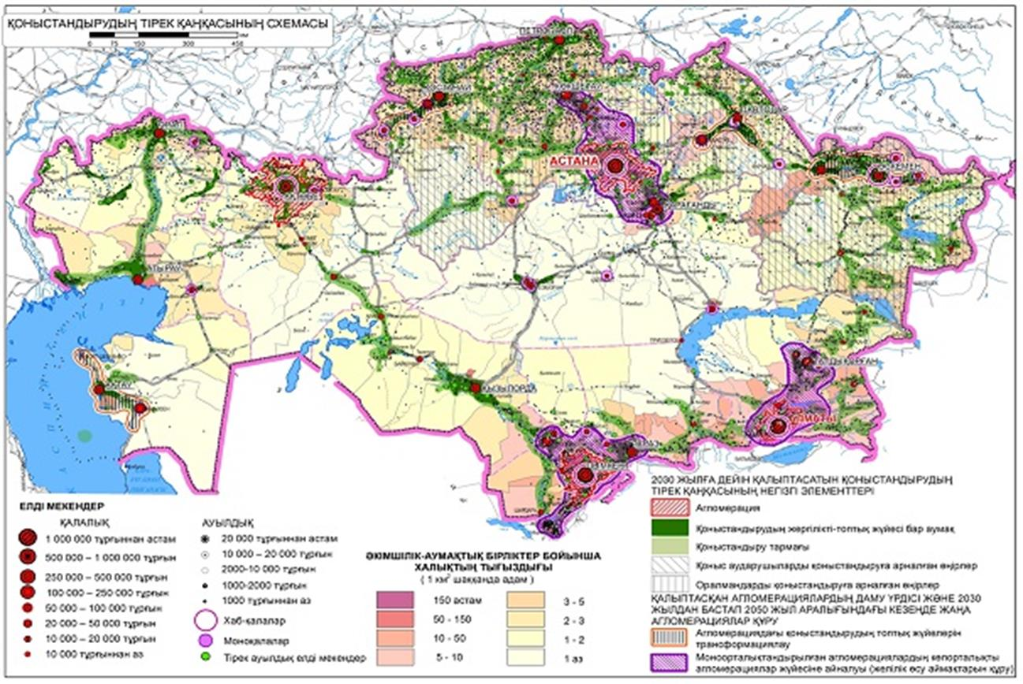

Қазақстан Республикасының
аумағын ұйымдастырудың
бас схемасының негізгі ережелеріне
2-қосымша

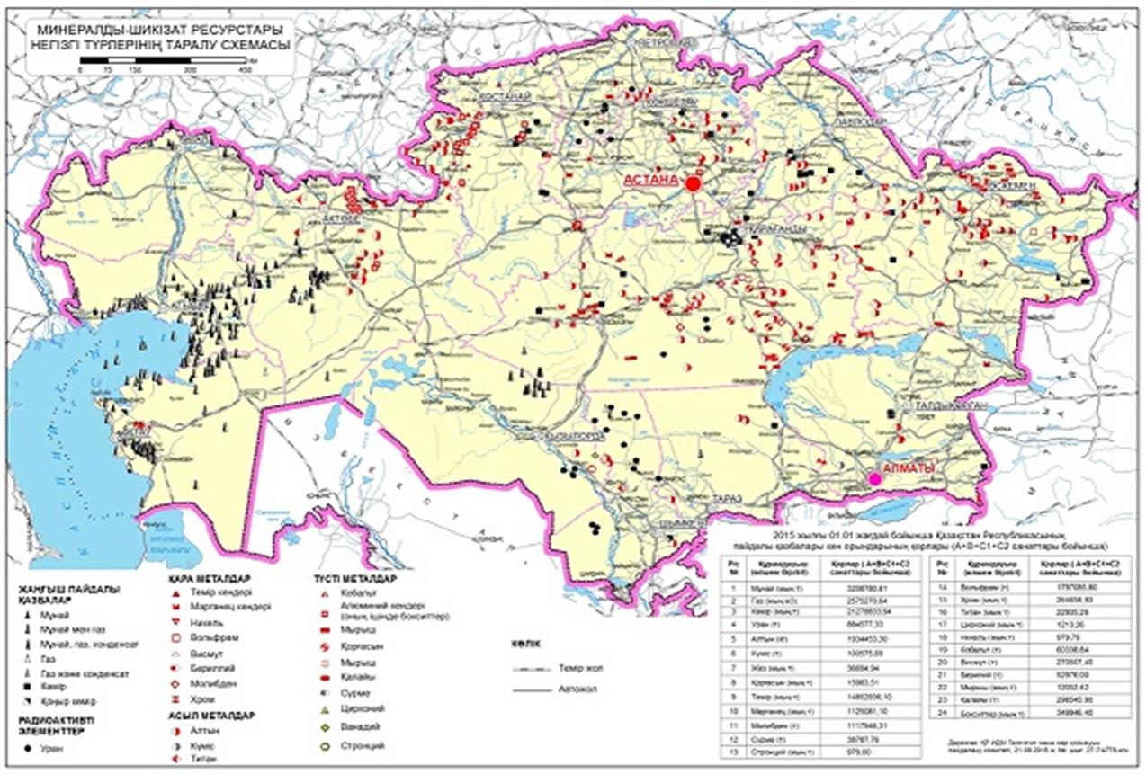

Қазақстан Республикасының
аумағын ұйымдастырудың
бас схемасының негізгі ережелеріне
3-қосымша

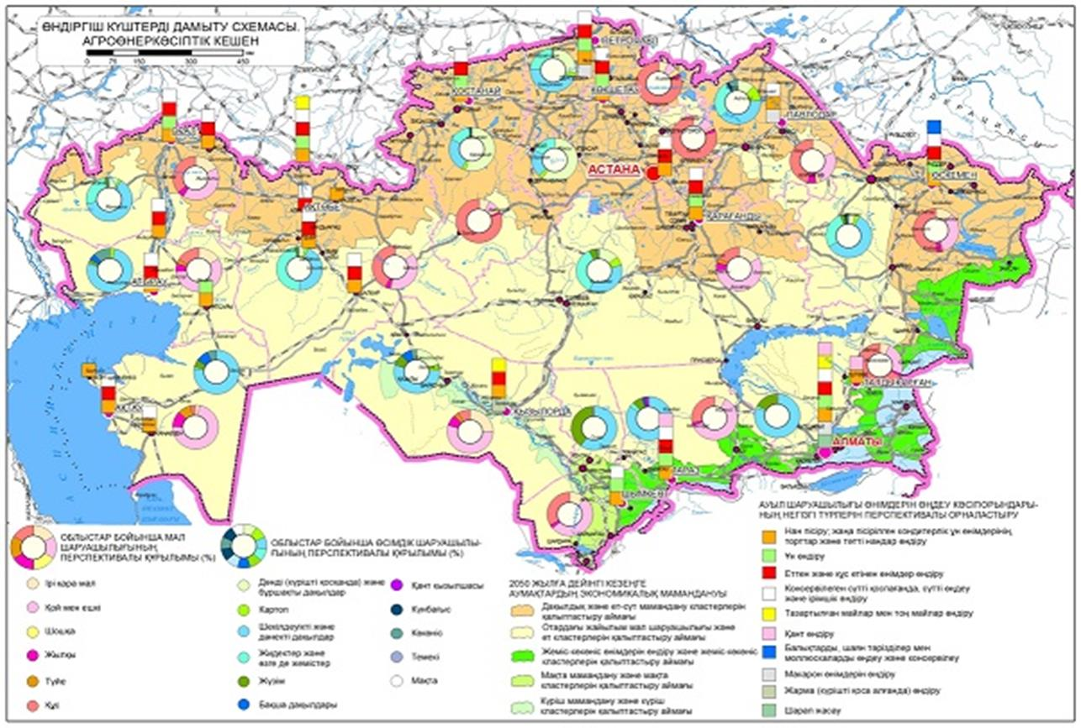

Қазақстан Республикасының
аумағын ұйымдастырудың
бас схемасының негізгі ережелеріне
4-қосымша

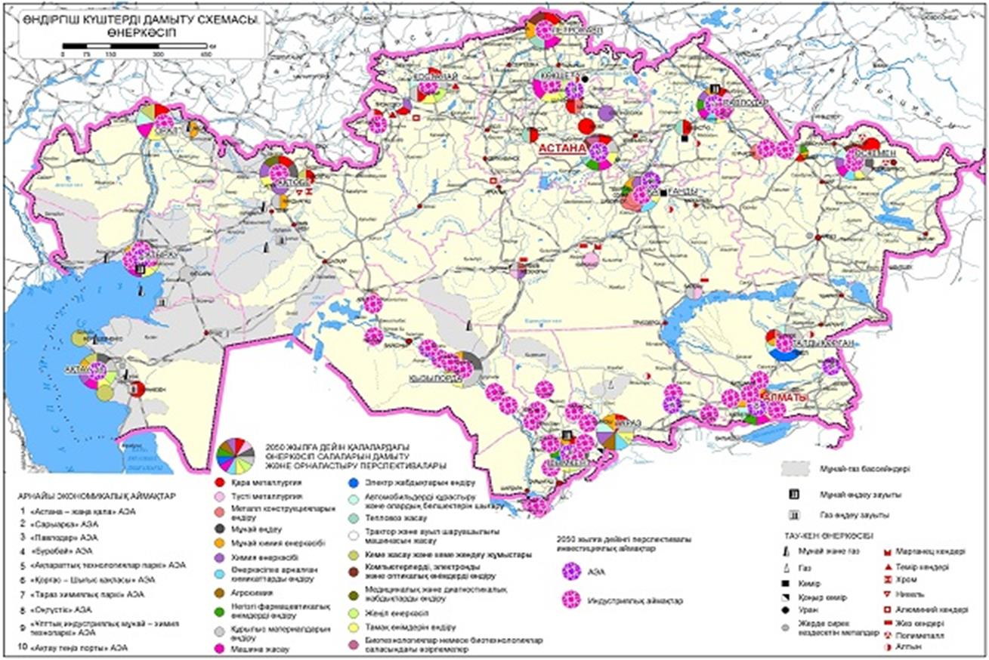

Қазақстан Республикасының
аумағын ұйымдастырудың
бас схемасының негізгі ережелеріне
5-қосымша

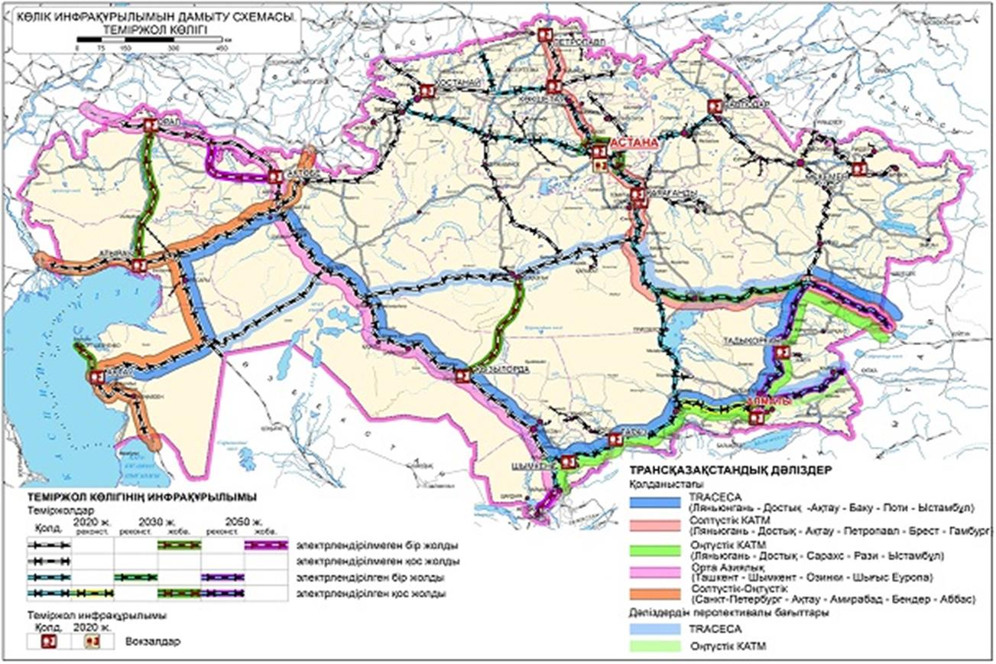

Қазақстан Республикасының
аумағын ұйымдастырудың
бас схемасының негізгі ережелеріне
6-қосымша

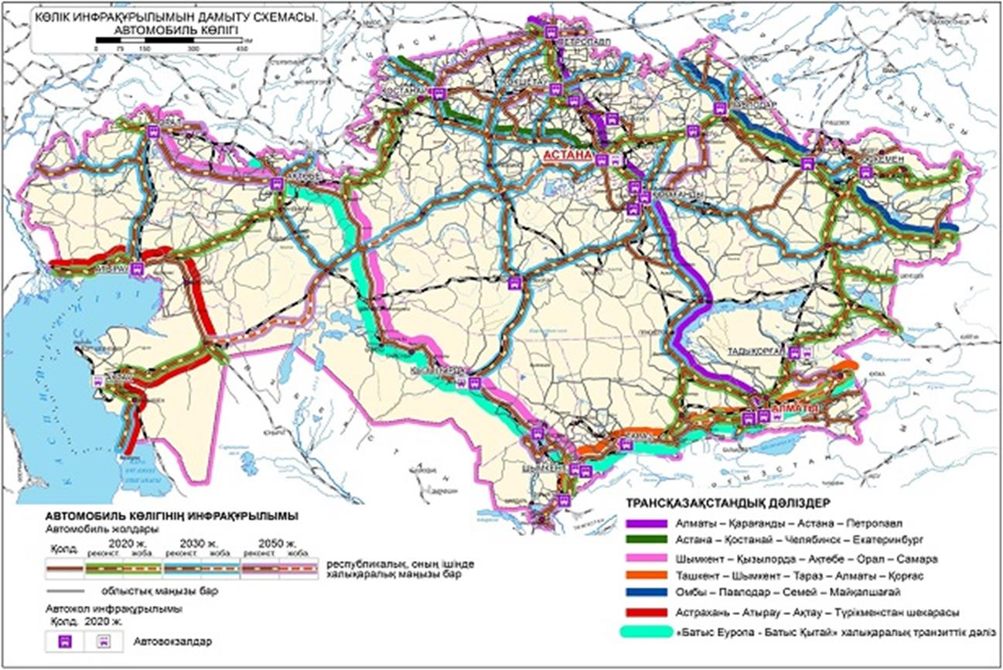

Қазақстан Республикасының
аумағын ұйымдастырудың
бас схемасының негізгі ережелеріне
7-қосымша

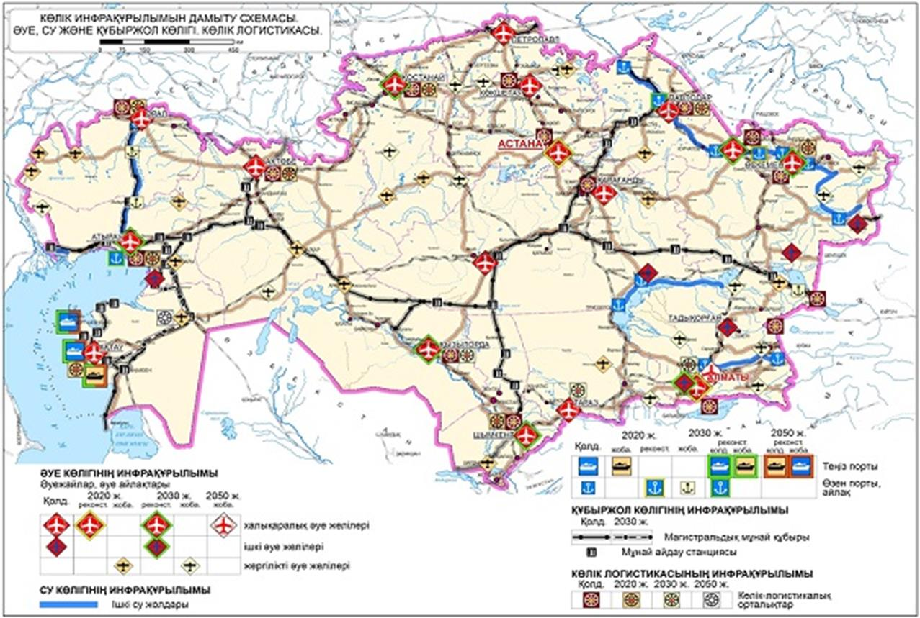

Қазақстан Республикасының
аумағын ұйымдастырудың
бас схемасының негізгі ережелеріне
8-қосымша

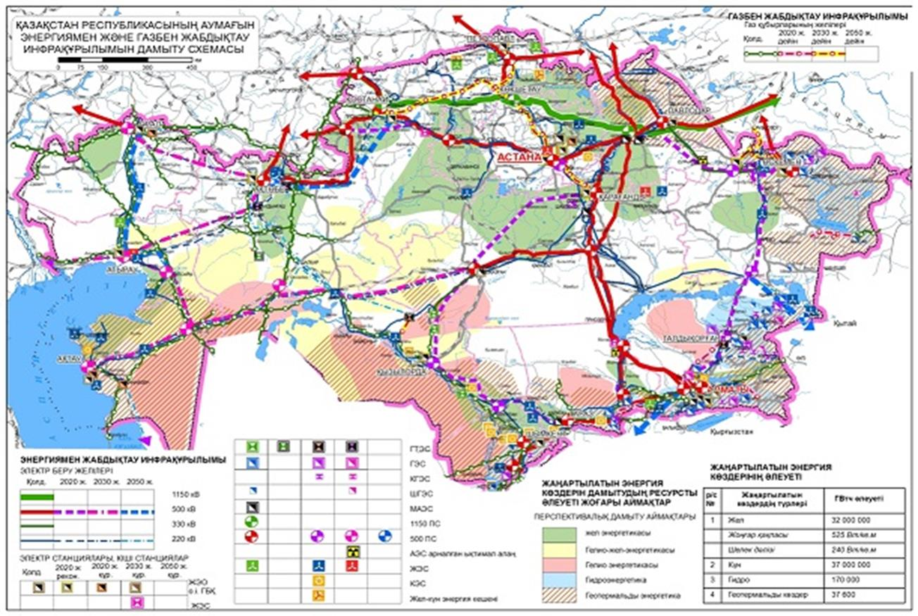

Қазақстан Республикасының
аумағын ұйымдастырудың
бас схемасының негізгі ережелеріне
9-қосымша

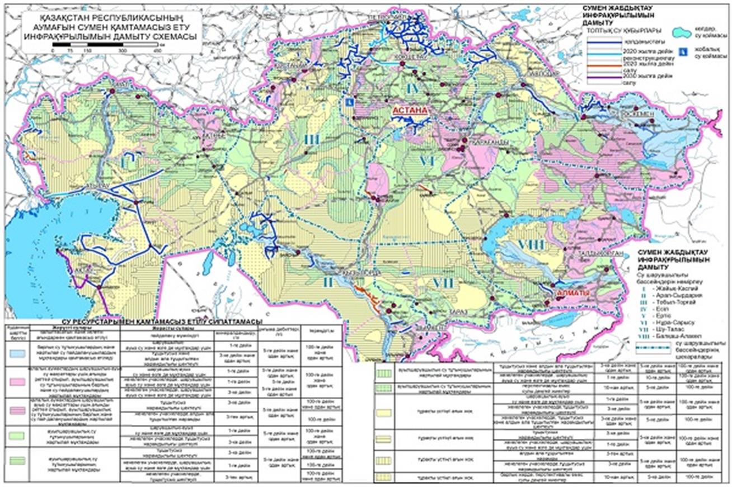

Қазақстан Республикасының
аумағын ұйымдастырудың
бас схемасының негізгі ережелеріне
10-қосымша

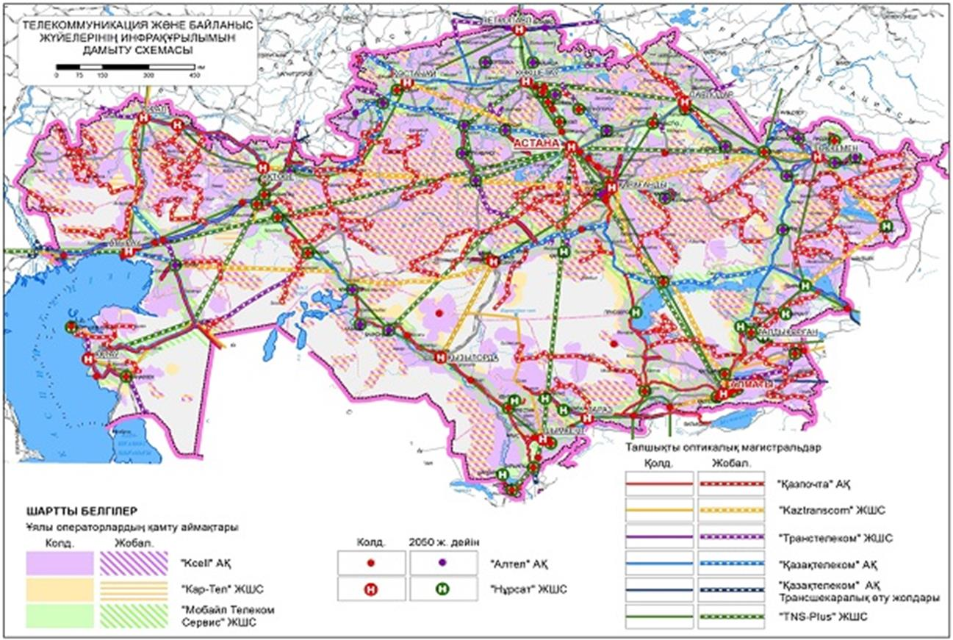

Қазақстан Республикасының
аумағын ұйымдастырудың
бас схемасының негізгі ережелеріне
11-қосымша

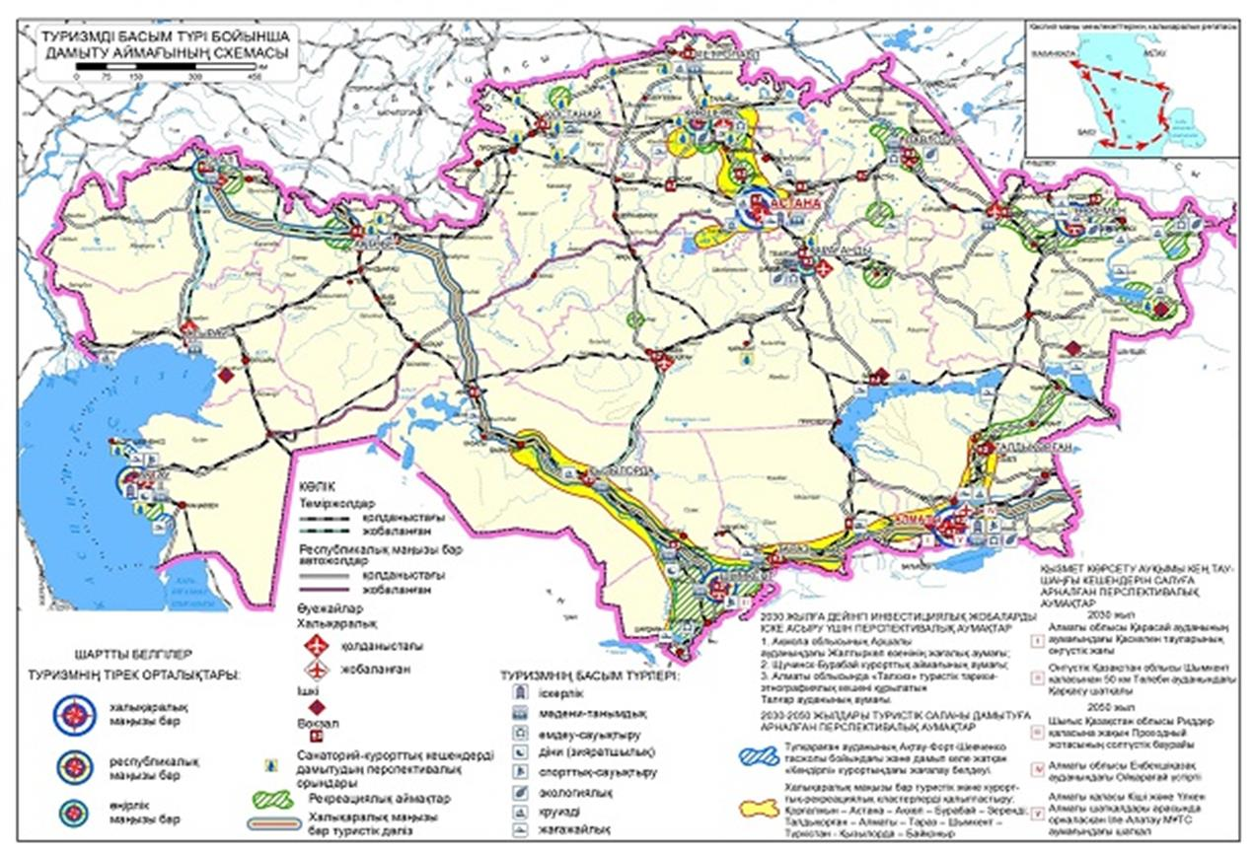

Қазақстан Республикасының
аумағын ұйымдастырудың
бас схемасының негізгі ережелеріне
12-қосымша

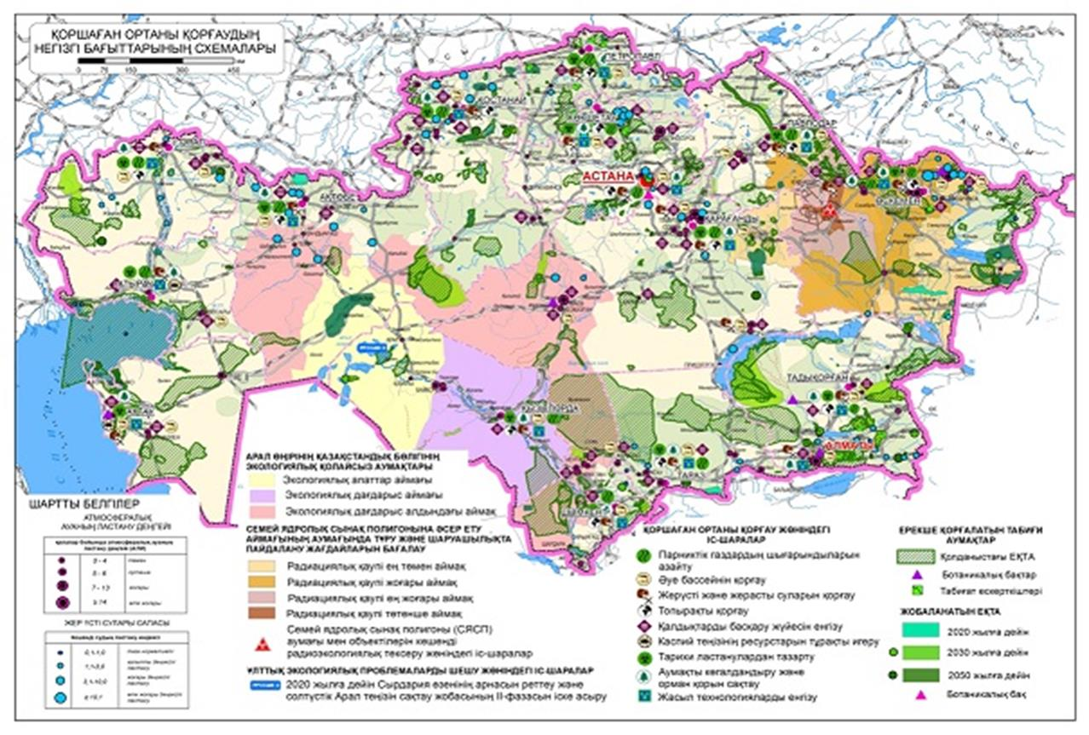

Қазақстан Республикасының
аумағын ұйымдастырудың
бас схемасының негізгі ережелеріне
13-қосымша

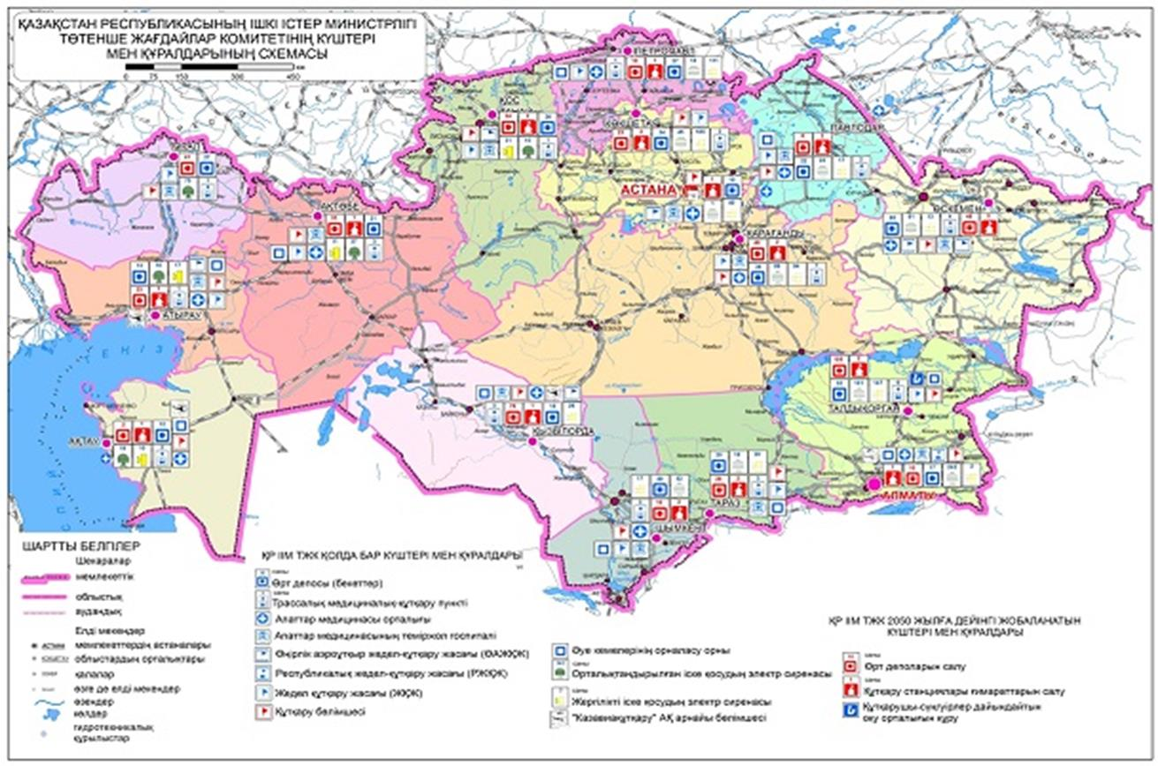

Қазақстан Республикасының
аумағын ұйымдастырудың
бас схемасының негізгі ережелеріне
14-қосымша

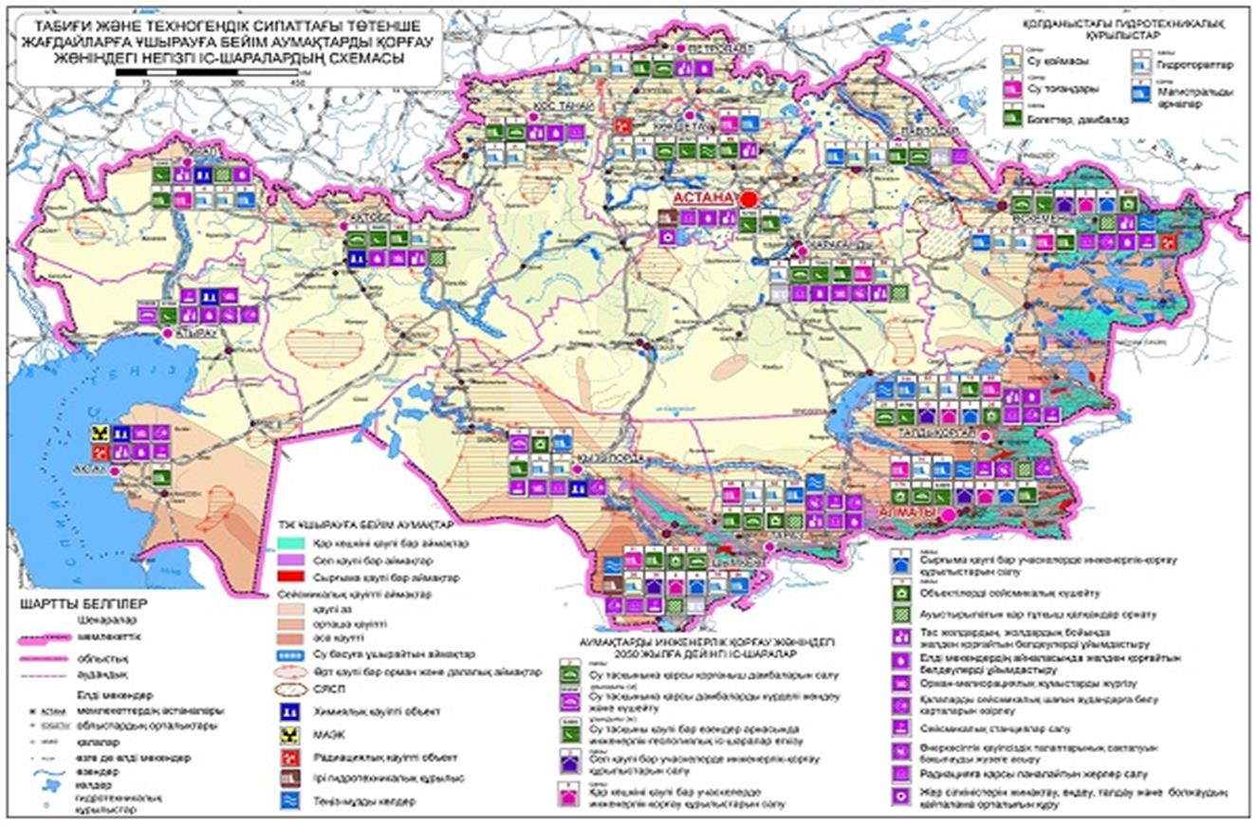

Қазақстан Республикасының
аумағын ұйымдастырудың
бас схемасының негізгі ережелеріне
15-қосымша

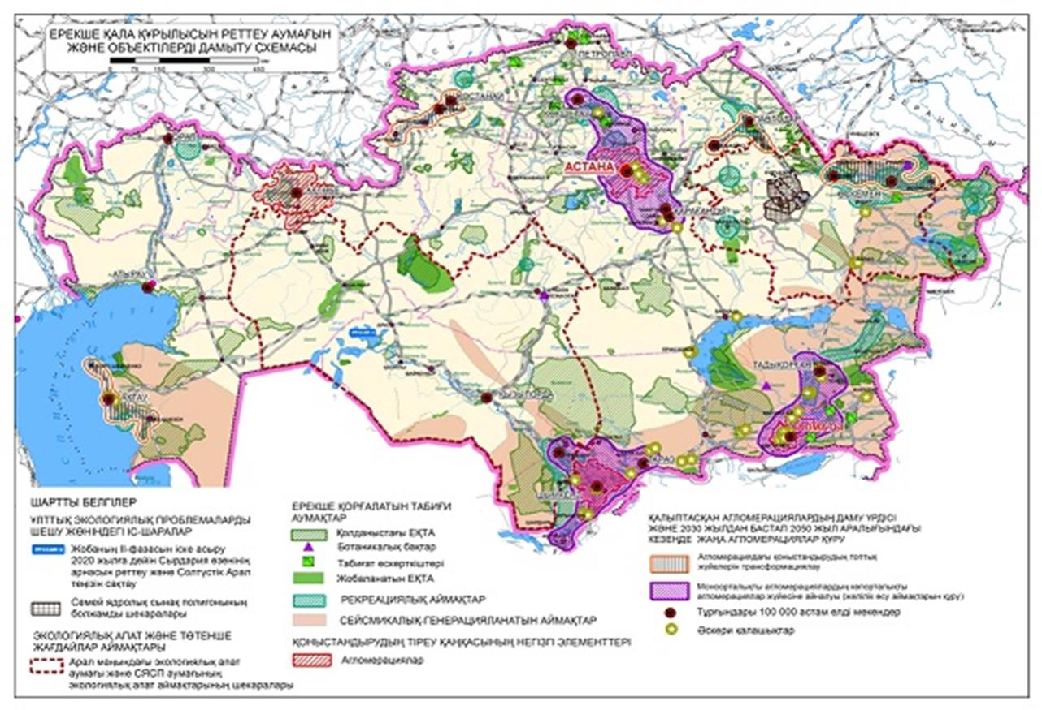

Қазақстан Республикасының
аумағын ұйымдастырудың
бас схемасының негізгі ережелеріне
16-қосымша

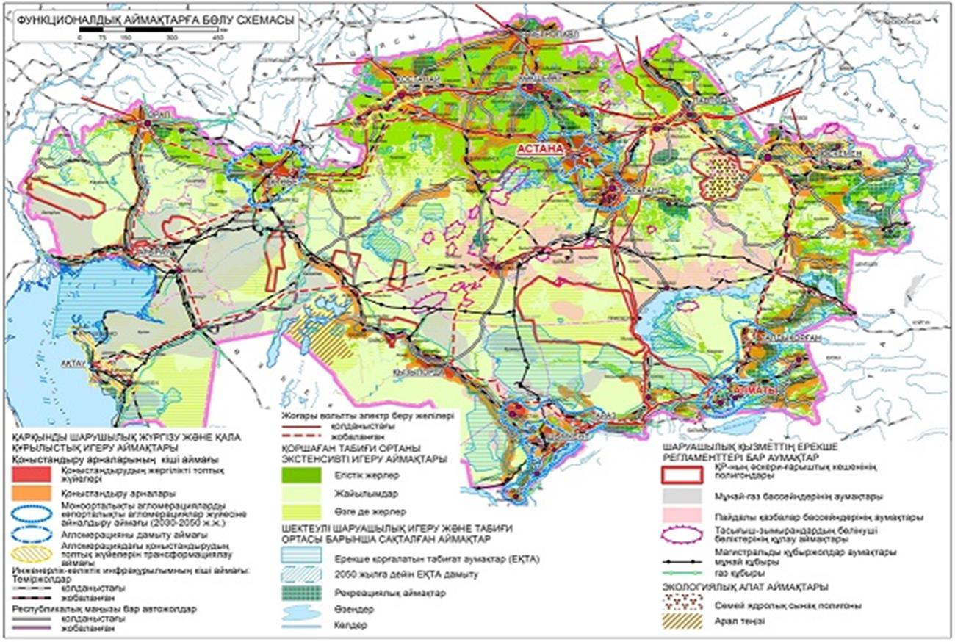

Қазақстан Республикасының
аумағын ұйымдастырудың
бас схемасының негізгі ережелеріне
17-қосымша
Қазақстан Республикасының аумағын ұйымдастырудың бас схемасының негізгі техникалық-экономикалық көрсеткіштері
Р/с  № | Көрсеткіштер | Өлшем бірлігі | Қазіргі жай-күйі | 2020 жыл аралық | 2030 жыл есептік | 2050 жыл  болжамды
1 | 2 | 3 | 4 | 5 | 6 | 7
1 | Қазақстан Республикасының аумағы
1) | Барлығы | мың га | 272490,2 | 272490,2 | 272490,2 | 272490,2
 | оның ішінде:
 | ауыл шаруашылығы мақсатындағы жерлер | -//- | 100835,4 | 104035,4 | 110000,0 | 112000,0
 | елді мекендердің жерлері | -//- | 23751,5 | 25700,0 | 27000,0 | 28300,0
 | өнеркәсіп, көлік, байланыс, ғарыштық қызмет, қорғаныс, ұлттық қауіпсіздік мұқтажына арналған және өзге де ауыл шаруашылығы мақсатындағы емес жерлер | -//- | 2826,0 | 2900,0 | 3000,0 | 3200,0
 | ерекше қорғалатын табиғи аумақтардың жерлері, сауықтыру, рекреациялық және тарихи-мәдени мақсаттағы жерлер | -//- | 6613,4  17389,2*  24018,8**  6629,6*** | 7868,9  17757,4*  25626,3,0** | 9500,0  18600,0*  28100,0** | 15000,0  20600,0*  35600,0**
 | орман қорының жерлері | -//- | 22899,6  29423,1*** | 29600,0 | 30000,0 | 35000,0
 | су қорының жерлері | -//- | 4124,2 | 4500,0 | 5000,0 | 5500,0
 | босалқы жерлер | -//- | 100123,7 | 86569,5 | 76673,8 | 62173,8
2 | Халық
1) | Барлығы | мың адам | 17160,8/100 | 18847,2 | 20888,2 | 25752,3
 | оның ішінде:
 | қала халқының саны: (қалалар, кенттер мен басқа да қалалық қоныстар бойынша) | тұрғындардың жалпы санынан мың адам/% | 9433,5/55 | 10739,3/57 | 11990,5/57,4 | 14372,2/56
1 | 2 | 3 | 4 | 5 | 6 | 7
 | ауыл халқының саны: (ауылдар және басқа да тұрақты ауылдық елді мекендер (фермалар, мал жайылымдары бойынша) | -//- | 7727,3/45 | 8107,9/43 | 8897,7/42,6 | 11380,1/44
2) | Халықтың табиғи қозғалысының көрсеткіштері
 | туылғандар саны | -//- | 387,3/2,3 | 425/2,3 | 471,1/2,3 | 581,2/2,3
 | қайтыс болғандар саны | -//- | 136,0/0,8 | 149,2/0,8 | 165,4/0,8 | 204,1/0,8
 | өсім/кему |  | 251,3/1,5 | 275,8/1,5 | 305,7/1,5 | 377,1/1,5
3) | Халықтың көші-қон көрсеткіштері:
 | келушілер саны | -//- | 361,4/2,1 | 361,4/1,9 | 361,4/1,7 | 361,4/1,4
 | кетушілер саны |  | 361,7/2,1 | 361,7/1,9 | 361,7/1,7 | 361,7/1,4
 | өсім/кему | -//- | -0,3/0,002 | -0,3/0,002 | -0,3/0,001 | -0,3/0,001
4) | Қалалық елді мекендер санынан – барлығы | бірлік | 87 | 87 | 88 | 88
 | ірі (есептік саны 500,0 мың адамнан астам) | -//- | 3 | 3 | 4 | 5
 | үлкен (халықтың есептік саны 100,0 мыңнан 500,0 мың адамға дейін) | -//- | 19 | 19 | 18 | 19
 | орташа (халықтың есептік саны 50,0 мыңнан 100,0 мың адамға дейін) | -//- | 6 | 10 | 15 | 21
 | шағын (халықтың есептік саны 50,0 мың адамға дейін) | -//- | 59 | 55 | 51 | 43
5) | Халық саны 500 мыңнан асатын агломерациялар саны | бірлік | 4 | 4 | 4 | 8
6) | Халық тығыздығы | мың адам/100 км2 | 0,6 | 0,69 | 0,77 | 0,95
7) | Халықтың жас құрылымы:
 | 15 жасқа дейінгі балаларды қоса алғанда | мың адам/ халықтың жалпы санының % | 4682,5/27,3 | 5093,4/27,1 | 5691,8/27,2 | 7004,6/27,2
 | еңбекке қабілетті жастағы тұрғындар (16-62 жастағы ерлер, 16-57 жастағы әйелдер) | -//- | 10700,4/62,3 | 11925,2/63,5 | 13215,9/63,3 | 16327/63,4
1 | 2 | 3 | 4 | 5 | 6 | 7
 | еңбекке қабілетті жастан асқан тұрғындар | -//- | 1777,9/10,4 | 1828,6/9,7 | 1980,4/9,5 | 2420,7/9,4
8) | Жұмыспен қамтылған тұрғындар саны – барлығы | мың адам | 8623,8 | 8849,8 | 9838,0 | 11231,6
 | олардың ішінде материалдық салада: | мың адам/ жұмыс  пен қамтыл  ған халық санының %
 | оның ішінде: | -//-
 | өнеркәсіп | -//- | 1083,7/12,6 | 1164,6/13,2 | 1281,3/13,0 | 1470,4/13,1
 | құрылыс | -//- | 689,5/8,0 | 763,6/8,6 | 885,8/9,0 | 990,2/8,8
 | ауыл шаруашылығы | -//- | 1553,4/18,0 | 1555,2/17,6 | 1395,5/14,2 | 1783,5/15,9
 | ғылым | -//- | 221,3/2,6 | 230,1/2,6 | 275,5/2,8 | 303,3/2,7
 | өзгелері | -//- | 5075,9/58,9 | 5136,3/58,0 | 5999,9/61,0 | 6684,3/59,5
3 | Экономикалық әлеует
1) | Өнеркәсіп өндірісінің көлемі | млрд. теңге | 14925,2 | 27464,1 | 65137,3 | 133201,0
2) | Ауыл шаруашылығы өнімдерін өндіру көлемі | -//- | 3307,0 | 5720,0 | 13590,5 | 59469,7
4 | Тұрғын үй қоры
1) | Барлығы | жалпы көлемнің мың м2/% | 340607/100 | 417836/100 | 551683/100 | 796863/100
 | оның ішінде:
 | қалалық елді мекендерде | жалпы көлемнің мың шаршы м2 /% | 214603/63,0 | 263237/63,0 | 347561/63 | 502024/63
 | ауылдық елді мекендерде | -//- | 126004/37,0 | 154599/37,0 | 204123/37,0 | 294839/37
2) | Халықтың тұрғын үйдің жалпы көлемімен қамтамасыз етілуі: | м2/адам | 21,0 | 22,2 | 26,4 | 30,9
 | қалалық елді мекендерде | -//- | 23,5 | 24,5 | 29,0 | 35,9
 | ауылдық елді мекендерде | -//- | 17,8 | 19,1 | 22,9 | 25,9
5 | Халыққа әлеуметтік және мәдени-тұрмыстық қызмет көрсету объектілері
1) | Жоғары оқу орындары | бірлік/  студенттер | 126/477400 | ҚНжЕ 3-01-01-2008* сәйкес жобалауға арналған тапсырма бойынша
2) | Бастапқы және орта кәсіби білім беру ұйымдары | бірлік/оқушылар | 820/531500
1 | 2 | 3 | 4 | 5 | 6 | 7
3) | Мектепке дейінгі ұйымдар | бірлік/мың орын | 8834/758,8 | /1007,3 | /1130,5 | /1442,7
4) | Күндізгі жалпы білім беретін мектептер | бірлік/мың  орын | 7160/3084,1 | /3859,8 | 4245,5 | /5190,7
5) | Мәдениет және өнер ұйымдары (театрлар, музейлер, көрме залдары және т.б.)
 | оның ішінде:
 | театрлар | бірлік /орын | 64/21069 | /27259 | /65149 | /99689
 | кинотеатрлар | бірлік /орын | 93/38988 | /130048 | /501368 | /583178
 | кітапханалар | бірлік/мың  томдар | 4168/118102 | /162527 | /172107 | /204774
6) | Денсаулық сақтау ұйымдары (ауруханалар, емханалар, перзентханалар, фельдшерлік-акушерлік пунктер және т.б.) | бірлік /орын
 | оның ішінде:
 | Стационарлық көмек көрсететін ұйымдар | төсек орын | 102489 | 102489 | 104366 | 128792
 | Амбулаториялық-емханалық көмек көрсететін ұйымдар | ауысымына қабылдау саны | 209845 | 380700 | 423724 | 522895
7) | Әлеуметтік қамсыздандыру мекемелері | бірлік /орын
 | оның ішінде:
 | Қарттар мен мүгедектерге арналған медициналық-әлеуметтік мекемелер | -//- | 49/7221 | 55/7659 | 70/8432 | 99/9882
 | Психоневрологиялық ауырулары бар мүгедектерге арналған медициналық-әлеуметтік мекемелер | -//- | 37/12239 | 60/12357 | 78/13280 | 120/15373
 | Балаларға арналған стационарлық және жартылай стационарлық типтегі ұйымдар (оның ішінде психоневрологиялық патологиясы бар және тірек-қозғалыс аппараты бұзылған) | бірлік /орын | 20/2344 | 27/2694 | 40/3344 | 52/3944
1 | 2 | 3 | 4 | 5 | 6 | 7
8) | Халыққа әлеуметтік және мәдени-тұрмыстық қызмет көрсететін өзге де объектілер | -//-
 | Жалпыға ортақ пайдаланылатын спорт залдары | еден алаңы  мың м2 | 568,6 | 682,2 | 1485,5 | 1652,5
 | Жалпыға ортақ пайдаланылатын бассейндер | су айнасы  мың м2 | 91,1 | 162,6 | 428,5 | 535,8
6 | Көлік инфрақұрылымы
1) | Жалпыға ортақ пайдаланылатын теміржол қатынасы жолдарының ұзындығы | км | 15756 | 15756 | 17058 | 17800
2) | Ішкі су жолдарының ұзындығы | -//- | 4151 | 4151 | 4151 | 4151
3) | Жалпыға ортақ пайдаланылатын автомобиль жолдарының ұзындығы | км | 96741 | 97445 | 97842 | 98276
4) | Магистральдық мұнай құбырының ұзындығы | км | 7920 | 8301 | 8659 | 8659
5) | Көлік желісінің тығыздығы: | км/1000 км2
 | теміржол | -//- | 5,8 | 5,8 | 6,3 | 6,5
 | автомобиль | -//- | 35,5 | 35,8 | 35,9 | 36
6) | Әуежайлар | бірлік | 23 | 23 | 23 | 24
 | оның ішінде:
 | халықаралық маңызы бар | -//- | 17 | 17 | 17 | 18
7 | Инженерлік инфрақұрылым
1) | Сумен жабдықтау:
 | Жерасты суларының ресурстары | жылына млн. м3 | 64280 | 64280 | 64280 | 64280
 | Жерүсті суларының ресурстары | -//- | 100900 | 100900 | 100900 | 100900
 | 1 адамға есептегенде суды орташа тәуліктік тұтыну | адамға  л/тәулік | 116 | 115 | 114 | 111
 | Шаруашылық ауыз суға қажеттілік | жылына млн. м3 | 731 | 745 | 760 | 790
2) | Электрмен жабдықтау:
 | белгіленген қуат, барлығы | МВт | 20844 | "Электр энергетикасы туралы" Қазақстан Республикасы Заңының 15-1-бабының 1, 2-тармақтарына сәйкес уәкілетті орган айқындайды
 | оның ішінде:
 | су электр станциясы | % | 8,8
 | жылу электр станциясы | -//- | 90,3
1 | 2 | 3 | 4 | 5 | 6 | 7
 | Жаңартылатын және баламалы энергия көздерінің электр энергиясы өндірісінің жалпы көлеміндегі үлесі**** | % | 0,77 | 3,0 | 10,0 | 50,0
 | Есептік қажеттілік: | млн. кВт/сағат | 91660 | 101200 | 136000 | 172000
 | оның ішінде коммуналдық тұрмыстық мұқтаждарға | -//- | 16498 | 18216 | 29920 | 43000
3) | Жылумен жабдықтау:
 | Белгіленген қуат | мыңГкал/сағат | 25,1 | 26,5 | 29,6 | 38,4
 | Есептік қажеттілік: | жылына мыңГкал | 186,52 | 200,63 | 223,85 | 290,1
4) | Газбен жабдықтау:
 | Газдың отын балансындағы үлес салмағы | % | 18 | 20 | 25 | 40
 | Есептік қажеттілік: | жылына млн. м3 | 10000,7 | 18800 | 25420 | 32000
 | оның ішінде коммуналдық-тұрмыстық мұқтаждарға | -//- | 730 | 1316 | 1779 | 2560
5) | Байланыс және телевизия
 | Халықаралық кабельді байланыс желілерінің ұзындығы (мыс/ТОБЖ) | км | 3838/9840 | 4082/11538 | 10483/17504 | 11754/27428
 | Халықтың жалпыға ортақ пайдаланылатын телефон желісімен қамтамасыз етілуі | 100 отбасыға есептегендегі нөмірлер | 77,7 | 70 | 60 | 50
 | Халықты сандық эфирлік телехабар таратумен қамту | барлық халықтың %-ы | 72 | 95 | 95 | 95
8 | Табиғатты қорғау және табиғатты ұтымды пайдалану
1) | Табиғи ортасының ластану деңгейі жоғары қалалар саны | бірлік | 6 | 3 | 0 | 0
2) | Ластаушы заттардың жалпы шығарындылар нормативтерінің белгіленген мәндерінің көлемі | жылына  млн. тонна | 3,8 | 4,7 | 4,7 | 4,7
3) | Қалдықтардың пайда болуына дейін оларды қайта өңдеу үлесі ***** | % | 1,8 | 10,0 | 40,0 | 50,0
1 | 2 | 3 | 4 | 5 | 6 | 7
4) | Ластаушы заттардың шығарындылары нормативтерінің белгіленген мәндерінің көлемі | жылына  млн. тонна | 4,8 | 4,7 | 4,7 | 4,7
5) | Орманмен көмкерілмеген алқаптардың көмкерілген алқаптарға айналдырылған алаңы | мың га | 10,0 | 15,0 | 25,0 | 35,0
6) | Республиканың жалпы ауданына қатысты ерекше қорғалатын табиғи аумақтардың үлесі | % | 8,8 | 9,4 | 10,3 | 13,0
9 | Өртке қарсы қызмет объектілері (өрт деполары) | деполар саны, бірлік | 424 | 425 | 475 | 593
Ескертпе:
* - басқа жер санаттарында ескерілген ерекше қорғалатын табиғи аумақтардың алаңы;
** - ерекше қорғалатын табиғи аумақтардың жалпы алаңы;
*** - ҚР АШМ Орман шаруашылығы және жануарлар дүниесі комитетінің деректері;
**** -... және баламалы энергия көздерінің электр энергиясы өндірісінің жалпы көлеміндегі үлесі 2050 жылға ғана қатысты;
***** - қатты тұрмыстық қалдықтар.

© 2012. Қазақстан Республикасы Әділет министрлігінің «Қазақстан Республикасының Заңнама және құқықтық ақпарат институты» ШЖҚ РМК

